

**Азаматтық хал актілерін тіркеу мәселелері бойынша мемлекеттік көрсетілетін қызмет регламенттерін бекіту туралы**

***Күшін жойған***

Жамбыл облысы әкімдігінің 2015 жылғы 17 шілдедегі № 152 қаулысы. Жамбыл облысы Әділет департаментінде 2015 жылғы 13 тамызда № 2723 болып тіркелді. Күші жойылды - Жамбыл облысы әкімдігінің 2020 жылғы 12 қазандағы № 228 қаулысымен

      Ескерту. Күші жойылды - Жамбыл облысы әкімдігінің 12.10.2020 № 228 (алғашқы ресми жарияланған күнінен бастап қолданысқа енгізіледі) қаулысымен.  
      РҚАО-ның ескертпесі.  
      Құжаттың мәтінінде түпнұсқаның пунктуациясы мен орфографиясы сақталған.

      "Қазақстан Республикасындағы жергілікті мемлекеттік басқару және өзін-өзі басқару туралы" Қазақстан Республикасының 2001 жылғы 23 қаңтардағы Заңына және "Мемлекеттік көрсетілетін қызметтер туралы" Қазақстан Республикасының 2013 жылғы 15 сәуірдегі Заңына сәйкес Жамбыл облысының әкімдігі **ҚАУЛЫ ЕТЕДІ:**

      1. Қоса беріліп отырған:

      1) "Бала тууды тіркеу, оның ішінде азаматтық хал актілерінің жазбаларына өзгерістер, толықтырулар мен түзетулер енгізу" мемлекеттік көрсетілетін қызмет регламенті;

      2) "Неке қиюды (ерлі-зайыптылықты) тіркеу, оның ішінде азаматтық хал актілері жазбаларына өзгерістер, толықтырулар мен түзетулер енгізу" мемлекеттік көрсетілетін қызмет регламенті;

      3) "Азаматтық хал актілерін тіркеу туралы қайталама куәліктер немесе анықтамалар беру" мемлекеттік көрсетілетін қызмет регламенті;

      4) "Әкелікті анықтауды тіркеу, оның ішінде азаматтық хал актілері жазбаларына өзгерістер, толықтырулар мен түзетулер енгізу" мемлекеттік көрсетілетін қызмет регламенті;

      5) "Атын, әкесінің атын, тегін ауыстыруды тіркеу, оның ішінде азаматтық хал актілері жазбаларына өзгерістер, толықтырулар мен түзетулер енгізу" мемлекеттік көрсетілетін қызмет регламенті;

      6) "Азаматтық хал актілерінің жазбаларын қалпына келтіру" мемлекеттік көрсетілетін қызмет регламенті;

      7) "Қайтыс болуды тіркеу, оның ішінде азаматтық хал актілері жазбаларына өзгерістер, толықтырулар мен түзетулер енгізу" мемлекеттік көрсетілетін қызмет регламенті;

      8) "Бала асырап алуды тіркеу, оның ішінде азаматтық хал актілері жазбаларына өзгерістер, толықтырулар мен түзетулер енгізу" мемлекеттік көрсетілетін қызмет регламенті;

      9) "Некені (ерлі-зайыптылықты) бұзуды тіркеу, оның ішінде азаматтық хал актілері жазбаларына өзгерістер, толықтырулар мен түзетулер енгізу" мемлекеттік көрсетілетін қызмет регламенті;

      10) "Азаматтық хал актілерінің жазбаларын жою" мемлекеттік көрсетілетін қызмет регламенті бекітілсін"

      Ескерту. 1-тармақ жаңа редакцияда – Жамбыл облысы әкімдігінің 21.08.2017 № 179 қаулысымен (алғашқы ресми жарияланған күнінен кейін күнтізбелік он күн өткен соң қолданысқа енгізіледі).

      2. Жамбыл облысы әкімі аппаратының мемлекеттік көрсетілетін қызметтерді дамыту бөлімі заңнамада белгіленген тәртіппен:

      1) осы қаулының әділет органдарында мемлекеттік тіркелуін;

      2) осы қаулының мемлекеттік тіркеуден өткеннен кейін он күнтізбелік күн ішінде оны ресми жариялауға мерзімді баспа басылымдарына және "Әділет" ақпараттық-құқықтық жүйесіне жіберуді;

      3) осы қаулының Жамбыл облысы әкімдігінің интернет-ресурсында орналастырылуын қамтамасыз етсін.

      3. Осы қаулының орындалуын бақылау облыс әкімі аппаратының басшысы Р. Рахманбердиевке жүктелсін.

      4. Осы қаулы әділет органдарында мемлекеттiк тiркелген күннен бастап күшiне енедi және алғашқы ресми жарияланған күнінен кейін күнтізбелік он күн өткен соң қолданысқа енгізіледі.

|  |  |
| --- | --- |
| *Облыс әкімі* | *К. Көкрекбаев* |

|  |  |
| --- | --- |
|  | Жамбыл облысы әкімдігінің 2015 жылғы 17 шілдедегі № 152 қаулысымен бекітілген |

**"Бала тууды тіркеу, оның ішінде азаматтық хал актілерінің жазбаларына өзгерістер, толықтырулар мен түзетулер енгізу" мемлекеттік көрсетілетін қызмет регламенті**

      Ескерту. Регламент – жаңа редакцияда Жамбыл облысы әкімдігінің 22.02.2016 № 54 қаулысымен (алғашқы ресми жарияланған күнінен кейін күнтізбелік 10 күн өткен соң қолданысқа енгізіледі).

**1. Жалпы ережелер**

      1. "Бала тууды тіркеу, оның ішінде азаматтық хал актілерінің жазбаларына өзгерістер, толықтырулар мен түзетулер енгізу" мемлекеттік көрсетілетін қызметі (бұдан әрі – мемлекеттік көрсетілетін қызмет) Жамбыл облысы аудандардың және Тараз қаласы әкімінің аппараттарымен (бұдан әрі – қызмет беруші) Қазақстан Республикасы Әділет министрінің 2015 жылғы 17 сәуірдегі № 219 бұйрығымен бекітілген "Бала тууды тіркеу, оның ішінде азаматтық хал актілерінің жазбаларына өзгерістер, толықтырулар мен түзетулер енгізу" мемлекеттік көрсетілетін қызмет стандартына (Нормативтік құқықтық актілердің мемлекеттік тіркеу тізілімінде № 11374 тіркелген) (әрі қарай - Стандарт) сәйкес көрсетіледі.

      Өтініштерді қабылдау және мемлекеттік қызмет көрсету нәтижесін беру мынадай баламалы негізде:

      1) қызмет берушінің, ауыл (кент), ауылдық (кенттік) округ, аудандық маңызы бар қала әкімдерінің аппараттарының кеңсесі;

      2) "Азаматтарға арналған үкімет" мемлекеттік корпорациясы" коммерциялық емес акционерлік қоғамы (бұдан әрі – Мемлекеттік корпорация);

      3) "электрондық үкіметтің" веб-порталы (бұдан әрі - портал) www.egov.kz арқылы жүзеге асырылады.

      2. Мемлекеттік қызметті көрсету нысаны: электронды/қағаз түрінде.

      Ескерту. 2 – тармақ жаңа редакцияда –Жамбыл облысы әкімдігінің 21.08.2017 № 179 қаулысымен (алғашқы ресми жарияланған күнінен кейін күнтізбелік он күн өткен соң қолданысқа енгізіледі).

      3. Мемлекеттік қызметті көрсетудің нәтижесі:

      жеке басын куәландыратын құжатты көрсеткен кезде қағаз жеткізгіштегі туу туралы куәлік, енгізілген өзгерістерімен, толықтыруларымен және түзетулерімен қоса туу туралы қайталама куәлік не Стандарттың 10-тармағымен көзделген негіздер мен жағдайлар бойынша мемлекеттік қызмет көрсетуден бас тарту туралы дәлелді жауап.

      Порталда көрсетілетін қызметті алушының "жеке кабинетіне" қызметті көрсетушінің уәкілетті адамының электрондық цифрлы қолтаңба (бұдан әрі – ЭЦҚ) қойылған электрондық құжат нысанында мемлекеттік қызмет көрсету нәтижесі берілетін күнінің белгіленгені туралы хабарлама не Стандарттың 10-тармағымен қарастырылған жағдайларда және негіздер бойынша мемлекеттік қызмет көрсетуден бас тарту туралы электрондық құжат нысанындағы дәлелді жауап жолданады.

      Мемлекеттік қызмет көрсету нәтижесінің нысаны: қағаз түрінде.

      Ескерту. 3-тармақ жаңа редакцияда – Жамбыл облысы әкімдігінің 05.12.2016 № 352 қаулысымен (алғашқы ресми жарияланған күнінен кейін күнтізбелік 10 күн өткен соң қолданысқа енгізіледі).

**2. Мемлекеттік қызметтер көрсету процесінде көрсетілетін қызметті берушінің құрылымдық бөлімшелерінің (қызметкерлерінің) іс-қимылы тәртібін сипаттау**

      4. Мемлекеттік қызметті көрсету бойынша рәсімді (іс-қимылды) бастауға Стандарттың 9 және 9-1 тармақтарында көрсетілген құжаттарды ұсыну негіз болып табылады.

      Ескерту. 4-тармақ жаңа редакцияда – Жамбыл облысы әкімдігінің 05.08.2018 № 29 қаулысымен (алғашқы ресми жарияланған күнінен кейін күнтізбелік он күн өткен соң қолданысқа енгізіледі).

      5. Мемлекеттік қызметті көрсету процесінің құрамына кіретін әрбір рәсімнің (іс-қимылдың) мазмұны және оны орындау ұзақтығы:

      1) қызмет берушінің кеңсе қызметкерінің өтінішті тіркеуі және қызмет берушінің басшысының қарауына жолдауы, 20 (жиырма) минуттың ішінде;

      2) қызмет берушінің басшысының қызмет алушының өтінішін қарауы, бұрыштама қоюы (тапсырма және орындау мерзімі) және қарау үшін жауапты орындаушыға жолдауы, 1 (бір) сағаттың ішінде;

      3) жауапты орындаушының ұсынылған құжаттардың толықтығы мен Қазақстан Республикасының "Неке (ерлі-зайыптылық) және отбасы туралы" Кодексіне, сондай-ақ басқа да нормативтік құқықтық актілерге сәйкестігіне тексеруі және талдауы: тууды тіркеу туралы өтініш - 1 (бір) жұмыс күні ішінде; бала туылған күнінен бастап үш жұмыс күні өткеннен кейін баланың тууы туралы өтініш берілген жағдайда - 5 (бес) жұмыс күні ішінде; азаматтық хал акт жазбасына өзгерістер, толықтырулар мен түзетулер енгізу туралы өтініш - 5 (бес) жұмыс күні ішінде;

      4) жауапты орындаушының "Азаматтық хал актілерін жазу" тіркеу пункті" ақпараттық жүйесіне (әрі қарай - Ақпараттық жүйе) акт жазбасын толтыруы, тіркеуді жүзеге асыруы және куәлікті, қайталама куәлікті немесе мемлекеттік қызметті көрсетуден бас тарту туралы дәлелді жауапты (әрі қарай - мемлекеттік қызметті көрсету нәтижесін) дайындауы, қызмет берушінің басшысына жолдауы, 3 (үш) сағаттың ішінде;

      5) қызмет берушінің басшысы мемлекеттік қызметті көрсету нәтижесіне қол қоюы, елтаңбалы мөр басуы және қызмет берушінің кеңсесіне жолдауы, 1 (бір) сағаттың ішінде;

      6) қызмет берушінің кеңсесі қызмет алушыға мемлекеттік қызметті көрсету нәтижесін беруі, болмаса Мемлекеттік корпорацияға немесе әкім аппаратына жолдауы, 20 (жиырма) минут ішінде.

      Стандарттың 9 және 9-1 тармақтарында көрсетілген құжаттарды қосымша тексеру қажет болған кезде, сондай-ақ басқа мемлекеттік органдарға сұрау салу қажет болған кезде қызмет көрсету мерзімі көрсетілетін қызметті алушыны 3 (үш) күнтізбелік күн ішінде хабардар ете отырып, күнтiзбелiк 30 (отыз) күннен аспайтын уақытқа ұзартылады.

      Ескерту. 5-тармаққа өзгерістер енгізілді – Жамбыл облысы әкімдігінің 28.07.2016 № 220; 05.12.2016 № 352; 21.08.2017 № 179; 05.03.2018 № 29 қаулысымен (алғашқы ресми жарияланған күнінен кейін күнтізбелік 10 күн өткен соң қолданысқа енгізіледі).

      6. Келесі рәсімді (іс-қимылдарды) орындауды бастау үшін негіз болатын мемлекеттік қызметті көрсету бойынша рәсімдердің (іс-қимылдардың) нәтижесі:

      1) тіркелген өтініш;

      2) бұрыштама және орындауға жолдау;

      3) қаралған құжаттар;

      4) ақпараттық жүйесіне енгізілген жазба және толтырылған мемлекеттік қызметті көрсету нәтижесі;

      5) қол қойылған мемлекеттік қызметті көрсету нәтижесі;

      6) мемлекеттік қызметті көрсету нәтижесін қызмет алушыға беру немесе Мемлекеттік корпорацияға болмаса әкім аппаратына жолдау.

**3. Мемлекеттік қызметтерді көрсету процесінде көрсетілетін қызметті берушінің құрылымдық бөлімшелерінің (қызметкерлерінің) өзара іс-қимылы тәртібін сипаттау**

      7. Мемлекеттік қызметті көрсету процесіне қатысатын көрсетілетін қызметті берушінің құрылымдық бөлімшелерінің (қызметкерлерінің) тізбесі:

      1) қызмет берушінің кеңсесі;

      2) қызмет берушінің басшысы;

      3) қызмет берушінің жауапты орындаушысы.

      8. Мемлекеттік қызмет көрсету процесіндегі әрбір рәсімнің ұзақтығы және құрылымдық бөлімшелер (қызметкерлер) рәсімдерінің (іс-қимылдың) реттілігі:

      1) қызмет берушінің кеңсе қызметкері өтінішті және қоса берілген құжаттарды қабылдайды, тіркейді және қызмет берушінің басшысының қарауына жолдайды, 20 (жиырма) минуттың ішінде;

      2) қызмет берушінің басшысы өтінішті қарайды, бұрыштама қояды (тапсырма және орындау мерзімі) және жауапты орындаушыға жолдайды, 1 (бір) сағаттың ішінде;

      3) жауапты орындаушы ұсынылған құжаттарды Стандарттың 9 және 9-1 тармақтарына, сондай-ақ "Неке (ерлі-зайыптылық) және отбасы туралы" Қазақстан Республикасының 2011 жылғы 26 желтоқсандағы Кодексіне сәйкестігін тексереді және талдайды: тууды тіркеу туралы өтінішті қарау кезінде - 1 (бір) жұмыс күні ішінде; бала туылған күнінен бастап үш жұмыс күні өткеннен кейін баланың тууы туралы өтініш берілген жағдайда - 5 (бес) жұмыс күні ішінде; азаматтық хал акті жазбасына өзгерістер, толықтырулар мен түзетулер енгізу туралы өтінішті қарау кезінде - 5 (бес) жұмыс күні ішінде;

      4) ұсынылған құжаттарды тексеруден және талдаудан кейін жауапты орындаушы ақпараттық жүйеге акт жазбасын енгізеді, тіркеуді жүзеге асырады, мемлекеттік қызметті көрсету нәтижесін әзірлейді және қызмет берушінің басшысының қол қоюына жолдайды, 3 (үш) сағат ішінде;

      5) қызмет берушінің басшысы мемлекеттік қызметті көрсету нәтижесіне қол қояды, елтаңбалы мөр басады және қызмет берушінің кеңсесіне жолдайды, 1 (бір) сағаттың ішінде;

      6) қызмет берушінің кеңсе қызметкері мемлекеттік қызметті көрсету нәтижесін қызмет алушыға береді, болмаса Мемлекеттік корпорацияға немесе әкім аппаратына жолдайды, 20 (жиырма) минут ішінде.

      Ескерту. 8-тармаққа өзгерістер енгізілді – Жамбыл облысы әкімдігінің 28.07.2016 № 220; 05.12.2016 № 352; 21.08.2017 № 179; 05.03.2018 № 29 қаулысымен (алғашқы ресми жарияланған күнінен кейін күнтізбелік 10 күн өткен соң қолданысқа енгізіледі).

**4. Мемлекеттік корпорациямен және (немесе) өзге де көрсетілетін қызметті берушілермен өзара іс-қимыл тәртібін, сондай-ақ мемлекеттік қызмет көрсету процесінде ақпараттық жүйелерді пайдалану тәртібін сипаттау**

      9. Мемлекеттік қызмет көрсетуге қажетті құжаттарды Мемлекеттік корпорация арқылы қабылдағанда Мемлекеттік корпорация қызметкері ұсынылған құжаттардың толықтығын тексереді. Қызмет алушыға тиісті құжаттарды қабылдағаны туралы қолхат береді, 15 (он бес) минуттан аспайды.

      Қызмет алушымен Стандарттың 9 және 9-1 тармақтарында көрсетілген тізбеге сәйкес құжаттардың толық топтамасын ұсынбаған жағдайда Мемлекеттік корпорация қызметкері өтінішті қабылдаудан бас тартады және Стандарттың 3 қосымшасындағы нысанға сәйкес өтінішті қабылдаудан бас тарту туралы қолхат береді.

      Қабылданған құжаттар қызмет берушіге 1 (бір) жұмыс күні ішінде жолданады.

      Қызмет беруші құжаттардың толықтығын және заңнамаға сәйкестігін қарайды, мемлекеттік қызметті көрсету нәтижесін әзірлейді және Мемлекеттік корпорацияға жолдайды.

      Мемлекеттік қызметті көрсету нәтижесін беруді Мемлекеттік корпорация қызметкері көрсетілетін қызметті алушының жеке басын куәландыратын құжатты ұсынуы арқылы (немесе нотариатта куәландырылған сенімхат бойынша өкілінің) қолхат негізінде жүзеге асырады, 15 (он бес) минут ішінде.

      Ескерту. 9-тармаққа өзгерістер енгізілді – Жамбыл облысы әкімдігінің 28.07.2016 № 220; 05.12.2016 № 352; 05.03.2018 № 29 қаулысымен (алғашқы ресми жарияланған күнінен кейін күнтізбелік 10 күн өткен соң қолданысқа енгізіледі).

      10. Әкім аппараты арқылы қажетті құжаттарды қабылдаған кезде қағаз түріндегі құжаттар топтамасының қабылданған күні мен уақыты көрсетілген тіркеу туралы белгі қойылады, 20 (жиырма) минуттан аспайды.

      Қабылданған құжаттар қызмет берушіге 1 (бір) жұмыс күні ішінде жолданады.

      Қызмет беруші құжаттардың толықтығын және заңнамаға сәйкестігін қарайды, мемлекеттік қызметті көрсету нәтижесін әзірлейді және әкім аппаратына жолдайды.

      Мемлекеттік қызметті көрсету нәтижесін беруді әкім аппараты қызметкері көрсетілетін қызметті алушының жеке басын куәландыратын құжатты ұсынуы арқылы (немесе нотариатта куәландырылған сенімхат бойынша өкілінің) жүзеге асырады, 20 (жиырма) минут ішінде.

      Ескерту. 10-тармаққа өзгерістер енгізілді – Жамбыл облысы әкімдігінің 28.07.2016 № 220; 05.12.2016 № 352 қаулысымен (алғашқы ресми жарияланған күнінен кейін күнтізбелік 10 күн өткен соң қолданысқа енгізіледі).

      11. Жүгіну тәртібін және "электрондық үкімет" веб-порталы арқылы мемлекеттік қызмет көрсету кезінде қызмет беруші мен көрсетілетін қызметті алушының рәсімдерінің реттілігі осы Регламенттің 1-қосымшасында көрсетілген.

      1) қызмет алушы электрондық үкіметінің порталына тіркелуді компьютердің интернет-браузеріне сақталған өзінің электрондық цифрлық қолтаңба тіркеу куәлігінің көмегімен жүзеге асырады;

      2) 1 үдеріс – қызмет алушының электрондық цифрлық қолтаңбасының тіркеу куәлігін компьютердің интернет-браузеріне бекітуі, мемлекеттік қызметті алу үшін қызмет алушының электрондық үкіметінің порталындағы парольді енгізуі (авторизациялау үдерісі);

      3) 1 шарт – электрондық үкіметінің порталында логин, жеке сәйкестендіру нөмірі және пароль арқылы тіркелген қызмет алушы туралы деректердің дұрыстығын тексеру;

      4) 2 үдеріс – қызмет алушының деректерінде бұзушылықтардың болуымен байланысты, электрондық үкіметінің порталында авторизациялаудан бас тарту хабарламасын қалыптастыру;

      5) 3 үдеріс – қызмет алушының e-gov.kz веб-порталынан осы Регламентте көрсетілген қызметті таңдауы, сұрау салу нысанын экранға шығару және қызмет алушының қажетті құжаттардың электрондық нұсқасын тіркей отырып, оның құрылымы мен форматтық талаптарды ескере отырып, нысанды толтыруы (деректерді енгізу);

      6) 4 үдеріс – сұрауды куәландыру (қол қою) үшін қызмет алушының электрондық цифрлық қолтаңбасын тіркеу куәлігін таңдауы;

      7) 2 шарт – электрондық үкіметінің веб-порталында электрондық цифрлік қолтаңбаны тіркеу куәлігінің әрекет ету мерзімін және қайтарып алынған (күші жойылған) тіркеу куәліктерінің тізімінде болмауын, сондай-ақ сауалда және электрондық цифрлік қолтаңбаның тіркеу куәлігінде көрсетілген жеке сәйкестендіру нөмірі арасындағы сәйкестендірме деректерге сәйкес келуін тексеру;

      8) 5 үдеріс – қызмет алушының электрондық цифрлік қолтаңбаның түпнұсқалығының расталмауына байланысты сұрау салынатын электрондық мемлекеттік қызметтен бас тарту туралы хабарламаны қалыптастыру;

      9) 6 үдеріс – қызмет алушының электрондық цифрлік қолтаңбасы көмегімен сауалдың толтырылған нысанын (енгізілген деректерді) куәландыруы (қол қоюы);

      10) 7 үдеріс - Ақпараттық жүйесінде электрондық құжатты (тұтынушының сауалын) тіркеу;

      11) 3 шарт – қызмет берушінің ұсынылған құжаттарды Стандарттың 9 және 9-1 тармақтарына және Қазақстан Республикасы заңнамасының талаптарына сәйкестігін тексеруі;

      12) 8 үдеріс – құжаттардың толық болмауына немесе Қазақстан Республикасы заңнамасына сәйкес келмеуіне байланысты сұралған қызметті көрсетуден бас тарту туралы хабарламаны қалыптастыру;

      13) 9 үдеріс – қызмет берушінің уәкілетті тұлғасының электрондық цифрлік қолтаңбасымен қол қойылған мемлекеттік көрсетілетін қызмет нәтижесін алу күні мен орны туралы хабарламаны қызмет алушының алуы.

      Мемлекеттік қызмет көрсету процесінде рәсімдердің (іс-қимылдардың) ретін, көрсетілетін қызметті берушінің құрылымдық бөлімшелерінің (қызметкерлерінің) өзара іс-қимылдарының толық сипаттамасы, сондай-ақ өзге көрсетілген қызметті берушілер және (немесе) Мемлекеттік корпорациямен өзара іс-қимыл тәртібінің және мемлекеттік қызмет көрсету процесінде ақпараттық жүйелерді қолдану тәртібінің сипаттамасы осы Регламенттің 2 қосымшасына сәйкес мемлекеттік қызмет көрсетудің бизнес-процестерінің анықтамалығында көрсетіледі.

      Мемлекеттік көрсетілетін қызметінің бизнес-процесс анықтамалығы қызмет берушілердің интернет–ресурсында және Жамбыл облысы әкімдігінің интернет-ресурсында (http//www.zhambyl.gov.kz) орналастырылады.

      Ескерту. 11-тармаққа өзгерістер енгізілді – Жамбыл облысы әкімдігінің 05.03.2018 № 29 қаулысымен (алғашқы ресми жарияланған күнінен кейін күнтізбелік 10 күн өткен соң қолданысқа енгізіледі).

|  |  |
| --- | --- |
|  | "Бала тууды тіркеу, оның ішінде азаматтық хал актілерінің жазбаларына өзгерістер, толықтырулар мен түзетулер енгізу" мемлекеттік көрсетілетін қызмет регламентіне 1 қосымша |

**"Электрондық үкімет" порталы арқылы мемлекеттік қызмет көрсетудің функционалдық өзара іс-қимыл диаграммасы**

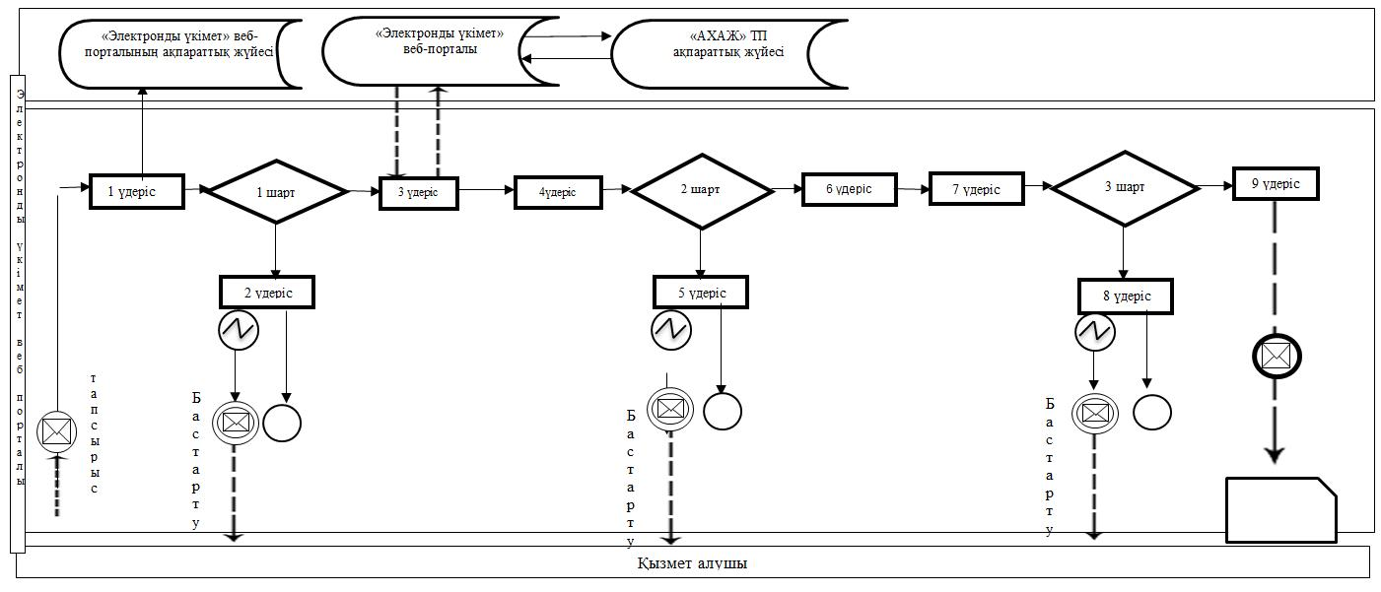

**Шартты белгілер:**

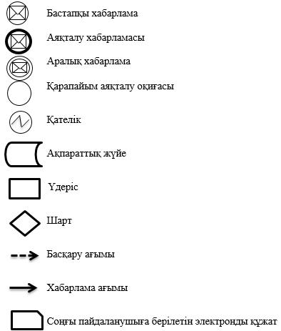

|  |  |
| --- | --- |
|  | "Бала тууды тіркеу, оның ішінде азаматтық хал актілерінің жазбаларына өзгерістер, толықтырулар мен түзетулер енгізу" мемлекеттік көрсетілетін қызмет регламентіне 2 қосымша |
|  | Жамбыл облысы әкімдігінің 2015 жылғы "17" шілдедегі № 152 қаулысымен бекітілген |

**"Бала тууды тіркеу, оның ішінде азаматтық хал актілерінің жазбаларына өзгерістер, толықтырулар мен түзетулер енгізу" мемлекеттік көрсетілетін қызметтің бизнес-процесс анықтамалығы**

      Ескерту. 2 – қосымша жаңа редакцияда –Жамбыл облысы әкімдігінің 21.07.2017 № 179 қаулысымен (алғашқы ресми жарияланған күнінен кейін күнтізбелік он күн өткен соң қолданысқа енгізіледі).

      1) Қызмет беруші арқылы

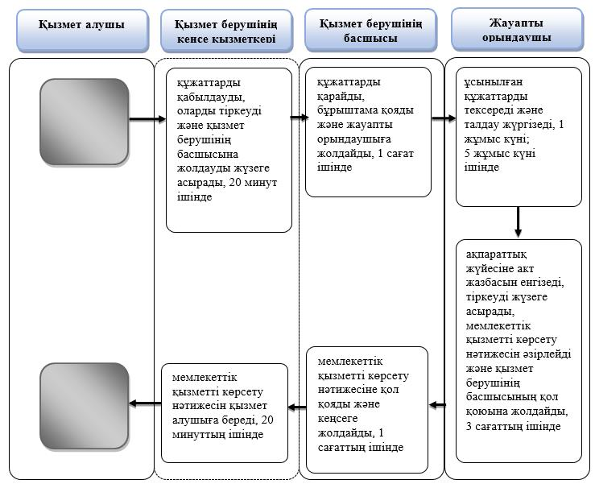

      2) Мемлекеттік корпорация арқылы

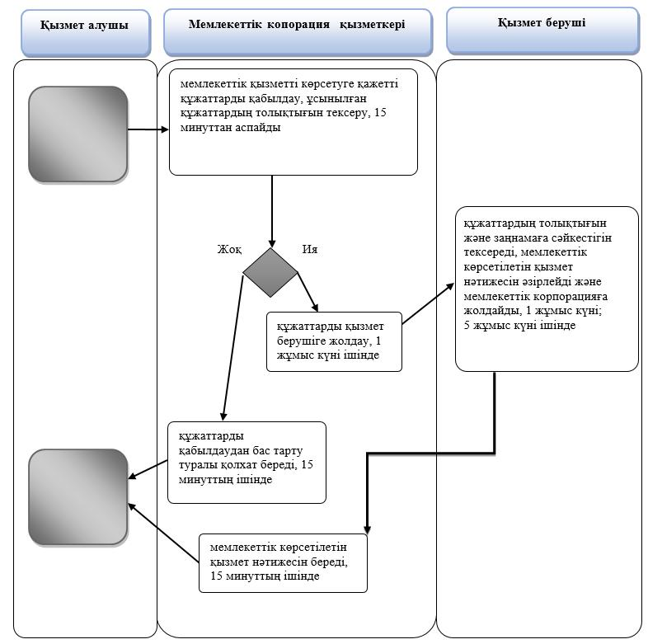

      3) Әкім аппараты арқылы

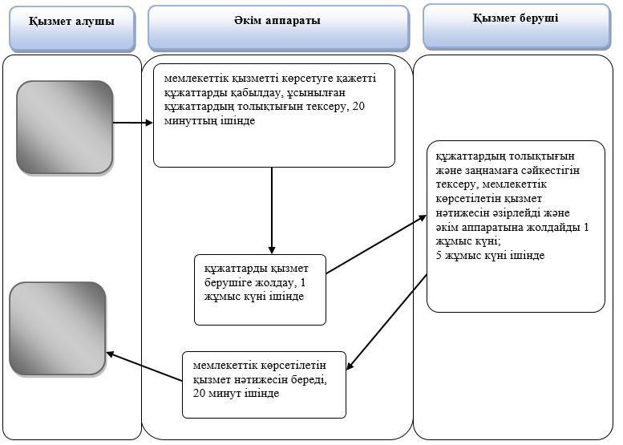

      4) "е-үкімет" веб-порталы арқылы

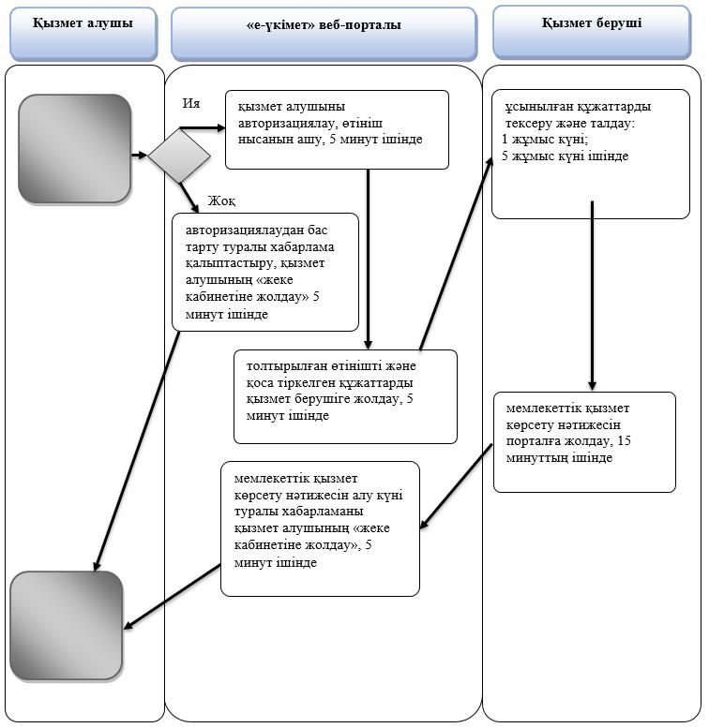

**Шартты белгілер:**

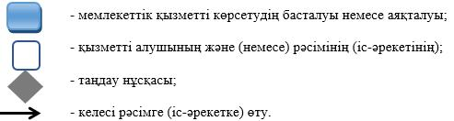

|  |  |
| --- | --- |
|  | Жамбыл облысы әкімдігінің 2015 жылғы 17 шілдедегі №152 қаулысымен бекітілген |

**"Неке қиюды (ерлі-зайыптылықты) тіркеу, оның ішінде азаматтық хал актілері жазбаларына өзгерістер, толықтырулар мен түзетулер енгізу" мемлекеттік көрсетілетін қызмет регламенті**

**1. Жалпы ережелер**

      1. "Неке қиюды (ерлі-зайыптылықты) тіркеу, оның ішінде азаматтық хал актілері жазбаларына өзгерістер, толықтырулар мен түзетулер енгізу" мемлекеттік көрсетілетін қызметі (бұдан әрі – мемлекеттік көрсетілетін қызмет) Жамбыл облысының аудандар мен Тараз қаласы әкімінің аппараттарымен (бұдан әрі – қызмет беруші) "Азаматтық хал актілерін тіркеу және апостильдеу мәселелері бойынша мемлекеттік көрсетілетін қызметтер стандарттарын бекіту туралы" Қазақстан Республикасы Әділет министрінің 2015 жылғы 17 сәуірдегі № 219 бұйрығымен бекітілген "Неке қиюды (ерлі-зайыптылықты) тіркеу, оның ішінде азаматтық хал актілері жазбаларына өзгерістер, толықтырулар мен түзетулер енгізу" мемлекеттік көрсетілетін қызмет стандартына (Нормативтік құқықтық актілердің мемлекеттік тіркеу тізілімінде № 11374 тіркелген) (әрі қарай - Стандарт) сәйкес көрсетіледі.

      Өтініштерді қабылдау және мемлекеттік көрсетілетін қызмет нәтижелерін беру:

      1) қызмет берушінің, ауыл (кент), ауылдық (кенттік) округ, аудандық маңызы бар қала әкімдерінің аппараттарының кеңсесі;

      2) www.e.gov.kz "электрондық үкімет" веб-порталы (бұдан әрі - портал) арқылы жүзеге асырылады.

      Ескерту. 1-тармаққа өзгерістер енгізілді – Жамбыл облысы әкімдігінің 05.03.2018 № 29 қаулысымен (алғашқы ресми жарияланған күнінен кейін күнтізбелік 10 күн өткен соң қолданысқа енгізіледі).

      2. Мемлекеттік көрсетілетін қызмет Қазақстан Республикасы Әділет министрінің 2015 жылғы 17 сәуірдегі № 219 бұйрығымен бекітілген "Неке қиюды (ерлі-зайыптылықты) тіркеу, оның ішінде азаматтық хал актілері жазбаларына өзгерістер, толықтырулар мен түзетулер енгізу" мемлекеттік көрсетілетін қызмет стандартына (әрі қарай - Стандарт) сәйкес беріледі (Қазақстан Республикасы Әділет министрлігінде 17 маусым 2015 жылы № 11374 тіркелген).

      3. Мемлекеттік қызметті көрсету нысаны: электронды/қағаз түрінде.

      Ескерту. 3 – тармақ жаңа редакцияда –Жамбыл облысы әкімдігінің 21.08.2017 № 179 қаулысымен (алғашқы ресми жарияланған күнінен кейін күнтізбелік он күн өткен соң қолданысқа енгізіледі).

      4. Мемлекеттік қызметті көрсетудің нәтижесі:

      жеке басын куәландыратын құжатты көрсеткен кезде қағаз жеткізгіштегі неке қиюды (ерлі-зайыптылықты) мемлекеттік тіркеу туралы куәлік, енгізілген өзгерістерімен, толықтыруларымен және түзетулерімен қоса қайталама неке қию (ерлі-зайыптылық) туралы куәлік не Стандарттың 10-тармағында көзделген жағдайларда және негіздер бойынша мемлекеттік қызмет көрсетуден бас тарту туралы дәлелді жауап.

      Порталда көрсетілетін қызметті алушының "жеке кабинетіне" көрсетілетін қызметті берушінің уәкілетті адамының электрондық-цифрлық қолтаңбасымен (бұдан әрі - ЭЦҚ) куәландырылған электрондық құжат нысанында электрондық өтінішті қабылдау және неке қиюды (ерлі-зайыптылықты) мемлекеттік тіркеу күнін белгілеу туралы хабарлама не Стандарттың 10-тармағында көзделген жағдайларда және негіздер бойынша мемлекеттік қызмет көрсетуден бас тарту туралы электрондық құжат нысанында дәлелді жауап жолданады.

      Ескерту. 4-тармақ жаңа редакцияда – Жамбыл облысы әкімдігінің 05.12.2016 № 352 қаулысымен (алғашқы ресми жарияланған күнінен кейін күнтізбелік 10 күн өткен соң қолданысқа енгізіледі).  
      5. Мемлекеттік қызмет көрсету нәтижесінің нысаны: қағаз түрінде.

**2. Мемлекеттік қызметті көрсету процесінде көрсетілетін қызмет берушінің құрылымдық бөлімшелерінің (қызметкерлерінің) іс-қимылы тәртібін сипаттау**

      6. Мемлекеттік қызметті көрсету бойынша рәсімді (іс-қимылды) бастауға Стандарттың 9 тармағында көрсетілген құжаттарды ұсына отырып Стандарттың 1 немесе 2 қосымшасына сәйкес өтініші негіз болып табылады.

      7. Мемлекеттік қызметті көрсету процесіндегі рәсімдер (іс-қимылдар):

      қызмет берушінің кеңсе қызметкерінің өтінішті тіркеуі және қызмет берушінің қарауына жолдауы, 20 (жиырма) минуттың ішінде;

      1) қызмет берушінің басшысының қызмет алушының өтінішін қарауы, бұрыштама қоюы (тапсырма және орындау мерзімі) және қарау үшін жауапты орындаушыға жолдауы, 1 (бір) сағаттың ішінде;

      3) жауапты орындаушының ұсынылған құжаттардың толықтығы мен Қазақстан Республикасының "Неке (ерлі-зайыптылық) және отбасы туралы" Кодексіне, сондай-ақ басқа да нормативтік құқықтық актілерге сәйкестігіне тексеруі және талдауы: неке қию туралы өтініш - 1 (бір) жұмыс күні ішінде; азаматтық хал акт жазбасына өзгерістер, толықтырулар мен түзетулер енгізу туралы өтініш - 5 (бес) жұмыс күні ішінде. Неке қиюды (ерлі-зайыпты болуды) тіркеу некеге тұруға (ерлі-зайыпты болуға) ниет білдірушілердің көрсетілетін қызметті берушіге өтініш берген күннен бастап бір ай өткеннен кейін жүргізіледі. Стандарттың 10 тармағында көрсетілген жағдайларда – бас тарту туралы дәлелді жауап әзірлеу, 1 (бір) жұмыс күні ішінде;

      4) жауапты орындаушының қызмет алушымен келісе отырып неке қиюды мемлекеттік тіркеу күнін белгілеу (неке қиюды тіркеу туралы өтінішті қарау кезінде). Өтініш "е-үкімет" порталы арқылы түскен жағдайда неке қиюды мемлекеттік тіркеу күнін белгілеу туралы хабарлама қызмет алушының порталдағы "жеке кабинетіне" жолданады, 20 (жиырма) минут ішінде;

      5) жауапты орындаушының "Азаматтық хал актілерін жазу" тіркеу пункті" ақпараттық жүйесіне (әрі қарай - ақпараттық жүйе) акт жазбасын толтыруы, және мемлекеттік қызметті көрсету нәтижесін дайындауы, қызмет берушінің басшысына жолдауы, 3 (үш) сағаттың ішінде;

      6) қызмет берушінің басшысы мемлекеттік қызметті көрсету нәтижесіне немесе бас тарту туралы дәлелді жауапқа қол қоюы және жауапты орындаушыға жолдауы, 1 (бір) сағаттың ішінде;

      7) жауапты орындаушының салтанатты жағдайда неке қиюды мемлекеттік тіркеу рәсімін өткізу және мемлекеттік қызметті көрсету нәтижесін қызмет алушыға тапсыру, 20 (жиырма) минуттан аспайды.

      Ескерту. 7 – тармаққа өзгерістер енгізілді –Жамбыл облысы әкімдігінің 21.08.2017 № 179 қаулысымен (алғашқы ресми жарияланған күнінен кейін күнтізбелік он күн өткен соң қолданысқа енгізіледі).

      8. Стандарттың 9 тармағында көрсетілген құжаттарды қосымша тексеру қажет болған кезде, сондай-ақ басқа мемлекеттік органдарға сұрау салу қажет болған кезде қызмет көрсету мерзімі көрсетілетін қызметті алушыны 3 (үш) күнтізбелік күн ішінде хабардар ете отырып, күнтiзбелiк 30 (отыз) күннен аспайтын уақытқа ұзартылады.

      9. Келесі рәсімді (іс-қимылдарды) орындауды бастау үшін негіз болатын мемлекеттік қызметті көрсету бойынша рәсімдердің (іс-қимылдардың) нәтижесі:

      1) тіркелген өтініш;

      2) бұрыштама және орындауға жолдау;

      3) қаралған құжаттар;

      4) неке қиюды тіркеу күнін белгілеу;

      5) ақпараттық жүйесіне енгізілген жазба және толтырылған мемлекеттік қызметті көрсету нәтижесі;

      6) қол қойылған мемлекеттік қызметті көрсету нәтижесі;

      7) неке қиюды мемлекеттік тіркеу рәсімін өткізу және мемлекеттік қызметті көрсету нәтижесін қызмет алушыға тапсыру.

**3. Мемлекеттік қызмет көрсету процесінде көрсетілетін қызмет берушінің құрылымдық бөлімшелерінің (қызметкерлерінің) өзара іс-қимыл тәртібін сипаттау**

      10. Мемлекеттік қызмет көрсету процесіне қатысатын көрсетілетін қызметті берушінің құрылымдық бөлімшелерінің (қызметкерлерінің) тізбесі:

      1) Қызмет берушінің кеңсесі;

      2) қызмет берушінің басшысы;

      3) қызмет берушінің жауапты маманы.

      11. Мемлекеттік қызмет көрсету үдерісінде рәсімдердің келесі реттілігі жүзеге асырылады:

      1) қызмет берушінің кеңсе қызметкері өтінішті және қоса берілген құжаттарды қабылдайды, тіркейді және қызмет берушінің басшысының қарауына жолдайды, 20 (жиырма) минуттың ішінде;

      2) қызмет берушінің басшысы өтінішті қарайды, бұрыштама қояды (тапсырма және орындау мерзімі) және жауапты орындаушыға жолдайды, 1 (бір) сағаттың ішінде;

      3) жауапты орындаушы ұсынылған құжаттарды Стандарттың 9 тармағына сәйкестігін, сондай-ақ Қазақстан Республикасының "Неке (ерлі-зайыптылық) және отбасы туралы" Кодексіне, сондай-ақ басқа да нормативтік құқықтық актілерге сәйкестігін тексереді және талдайды: неке қиюды тіркеу туралы өтінішті қарау кезінде - 1 (бір) жұмыс күні ішінде; азаматтық хал акт жазбасына өзгерістер, толықтырулар мен түзетулер енгізу туралы өтінішті қарау кезінде - 5 (бес) жұмыс күні ішінде. Неке қиюды (ерлі-зайыпты болуды) тіркеу некеге тұруға (ерлі-зайыпты болуға) ниет білдірушілердің көрсетілетін қызметті берушіге өтініш берген күннен бастап бір ай өткеннен кейін жүргізіледі. Стандарттың 10 тармағында көрсетілген жағдайларда жауапты орындаушы бас тарту туралы дәлелді жауап әзірлейді, 1 (бір) жұмыс күні ішінде;

      4) жауапты орындаушы қызмет алушымен келісе отырып неке қиюды мемлекеттік тіркеу күнін белгілейді (неке қиюды тіркеу туралы өтінішті қарау кезінде). Өтініш "е-үкімет" порталы арқылы түскен жағдайда неке қиюды мемлекеттік тіркеу күнін белгілеу туралы хабарлама қызмет алушының порталдағы "жеке кабинетіне" жолданады, 20 (жиырма) минут ішінде;

      5) ұсынылған құжаттарды тексеруден және талдаудан кейін жауапты орындаушы ақпараттық жүйесіне акт жазбасын енгізеді, мемлекеттік қызметті көрсету нәтижесін әзірлейді және қызмет берушінің басшысының қол қоюына жолдайды, 3 (үш) сағат ішінде;

      6) қызмет берушінің басшысы мемлекеттік қызметті көрсету нәтижесіне немесе бас тарту туралы дәлелді жауапқа қол қояды және жауапты орындаушыға жолдайды, 1 (бір) сағаттың ішінде;

      7) жауапты орындаушы белгіленген күні қызмет алушылардың қатысуымен неке қиюды мемлекеттік тіркеу рәсімін өтізеді және қызмет алушыларға мемлекеттік қызметті көрсету нәтижесін тапсырады, 20 (жиырма) минуттан аспайды.

      Ескерту. 11 – тармаққа өзгерістер енгізілді –Жамбыл облысы әкімдігінің 21.08.2017 № 179 қаулысымен (алғашқы ресми жарияланған күнінен кейін күнтізбелік он күн өткен соң қолданысқа енгізіледі).

**4. Өзге де көрсетілетін қызметті берушілермен өзара іс-қимыл тәртібін, сондай-ақ мемлекеттік қызмет көрсету процесінде ақпараттық жүйелерді пайдалану тәртібін сипаттау**

      12. Әкім аппараты арқылы қажетті құжаттарды қабылдаған кезде қағаз түріндегі құжаттар топтамасының қабылданған күні мен уақыты көрсетілген тіркеу туралы белгі қойылады, 20 (жиырма) минуттан аспайды.

      Қабылданған құжаттар қызмет берушіге 1 (бір) жұмыс күні ішінде жолданады.

      Қызмет беруші құжаттардың толықтығын және заңнамаға сәйкестігін қарайды, мемлекеттік қызметті көрсету нәтижесін әзірлейді және қызмет алушыларға неке (ерлі-зайыптылық) қиюды мемлекеттік тіркеу күні тапсырады, неке қиюды тіркеу туралы өтінішті қарау кезінде - 1 (бір) жұмыс күні ішінде; азаматтық хал акт жазбасына өзгерістер, толықтырулар мен түзетулер енгізу туралы өтінішті қарау кезінде - 5 (бес) жұмыс күні ішінде. Бас тарту туралы дәлелді жауап әкім аппаратына 1 (бір) жұмыс күні ішінде жолданады.

      Ескерту. 12 – тармаққа өзгерістер енгізілді –Жамбыл облысы әкімдігінің 21.08.2017 № 179 қаулысымен (алғашқы ресми жарияланған күнінен кейін күнтізбелік он күн өткен соң қолданысқа енгізіледі).

      13. Мемлекеттік көрсетілетін қызметті "электрондық үкімет" порталы арқылы беру кезіндегі әрбір іс-қимыл мен шешімдер осы Регламенттің 1-қосымшасында көрсетілген.

      1) қызмет алушы электрондық үкіметінің порталына тіркелуді компьютердің интернет-браузеріне сақталған өзінің электрондық цифрлық қолтаңба тіркеу куәлігінің көмегімен жүзеге асырады;

      2) 1 үдеріс – қызмет алушының электрондық цифрлық қолтаңбасының тіркеу куәлігін компьютердің интернет-браузеріне бекітуі, мемлекеттік қызметті алу үшін қызмет алушының электрондық үкіметінің порталындағы парольді енгізуі (авторизациялау үдерісі);

      3) 1 шарт – электрондық үкіметінің порталында логин, жеке сәйкестендіру нөмірі және пароль арқылы тіркелген қызмет алушы туралы деректердің дұрыстығын тексеру;

      4) 2 үдеріс – қызмет алушының деректерінде бұзушылықтардың болуымен байланысты, электрондық үкіметінің порталында авторизациялаудан бас тарту хабарламасын қалыптастыру;

      5) 3 үдеріс – қызмет алушының e-gov.kz веб-порталынан осы Регламентте көрсетілген қызметті таңдауы, сұрау салу нысанын экранға шығару және қызмет алушының қажетті құжаттардың электрондық нұсқасын тіркей отырып, оның құрылымы мен форматтық талаптарды ескере отырып, нысанды толтыруы (деректерді енгізу);

      6) 4 үдеріс – сұрауды куәландыру (қол қою) үшін қызмет алушының электрондық цифрлық қолтаңбасын тіркеу куәлігін таңдауы;

      7) 2 шарт – электрондық үкіметінің веб-порталында электрондық цифрлік қолтаңбаны тіркеу куәлігінің әрекет ету мерзімін және қайтарып алынған (күші жойылған) тіркеу куәліктерінің тізімінде болмауын, сондай-ақ сауалда және электрондық цифрлік қолтаңбаның тіркеу куәлігінде көрсетілген жеке сәйкестендіру нөмірі арасындағы сәйкестендірме деректерге сәйкес келуін тексеру;

      8) 5 үдеріс – қызмет алушының электрондық цифрлік қолтаңбаның түпнұсқалығының расталмауына байланысты сұрау салынатын электрондық мемлекеттік қызметтен бас тарту туралы хабарламаны қалыптастыру;

      9) 6 үдеріс – қызмет алушының электрондық цифрлік қолтаңбасы көмегімен сауалдың толтырылған нысанын (енгізілген деректерді) куәландыруы (қол қоюы);

      10) 7 үдеріс - ақпараттық жүйесінде электрондық құжатты (тұтынушының сауалын) тіркеу;

      11) 3 шарт – қызмет берушінің ұсынылған құжаттарды Стандарттың 9 тармағына және Қазақстан Республикасы заңнамасының талаптарына сәйкестігін тексеруі;

      12) 8 үдеріс – құжаттардың толық болмауына немесе Қазақстан Республикасы заңнамасына сәйкес келмеуіне байланысты сұралған қызметті көрсетуден бас тарту туралы хабарламаны қалыптастыру;

      13) 9 үдеріс – қызмет берушінің уәкілетті тұлғасының электрондық цифрлік қолтаңбасымен қол қойылған мемлекеттік көрсетілетін қызмет нәтижесін алу күні мен орны туралы хабарламаны қызмет алушының алуы.

**5. Қорытынды ережелер**

      14. Мемлекеттік қызмет көрсету процесінде рәсімдердің (іс-қимылдардың) ретін, көрсетілетін қызметті берушінің құрылымдық бөлімшелерінің (қызметкерлерінің) өзара іс-қимылдарының толық сипаттамасы, сондай-ақ өзге көрсетілген қызметті берушілер және (немесе) халыққа қызмет көрсету орталықтарымен өзара іс-қимыл тәртібінің және мемлекеттік қызмет көрсету процесінде ақпараттық жүйелерді қолдану тәртібінің сипаттамасы осы Регламенттің 2 қосымшасына сәйкес мемлекеттік қызмет көрсетудің бизнес-процестерінің анықтамалығында көрсетіледі.

      Мемлекеттік көрсетілетін қызметінің бизнес-процесс анықтамасы қызмет берушілердің интернет–ресурсында және Жамбыл облысы әкімдігінің интернет-ресурсында (http//www.zhambyl.gov.kz) орналастырылады.

|  |  |
| --- | --- |
|  | "Неке қиюды (ерлі- зайыптылықты) тіркеу, оның ішінде азаматтық хал актілерінің жазбаларына өзгерістер, толықтырулар мен түзетулер енгізу" мемлекеттік көрсетілетін қызмет регламентіне 1 қосымша |

**"Электронды үкімет" порталы арқылы мемлекеттік қызмет көрсетудің функционалдық өзара іс-қимыл диаграммасы**

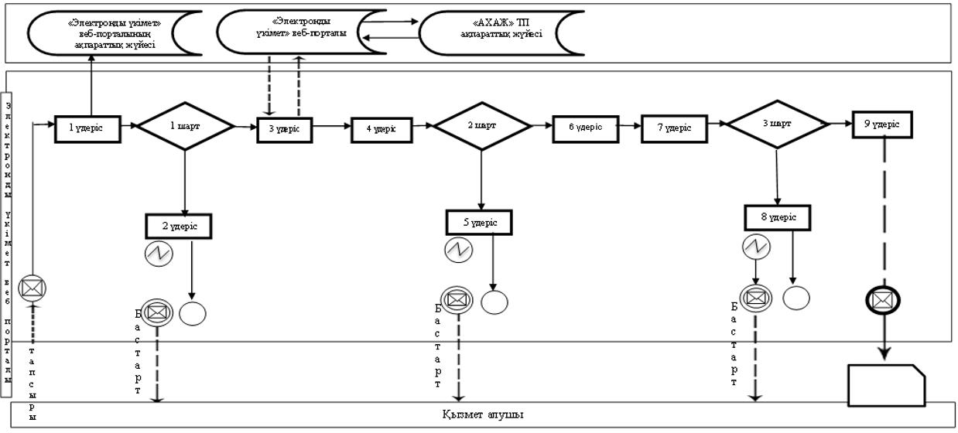

**Шартты белгілер:**

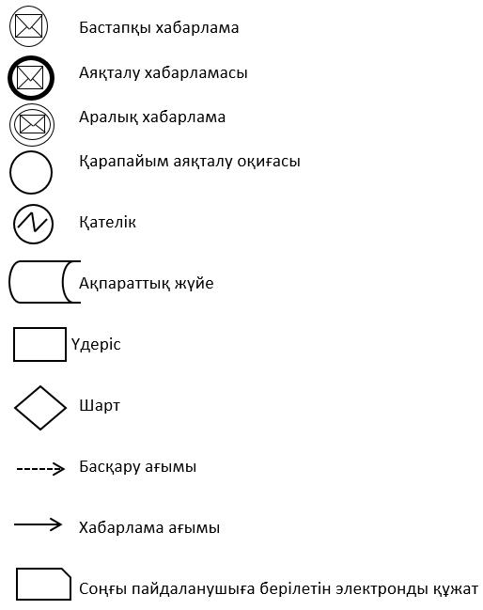

|  |  |
| --- | --- |
|  | "Неке қиюды (ерлі- зайыптылықты) тіркеу, оның ішінде азаматтық хал актілерінің жазбаларына өзгерістер, толықтырулар мен түзетулер енгізу" мемлекеттік көрсетілетін қызмет регламентіне 2 қосымша |

**"Неке қиюды (ерлі-зайыптылықты) тіркеу, оның ішінде азаматтық хал актілері жазбаларына өзгерістер, толықтырулар мен түзетулер енгізу"мемлекеттік көрсетілетін қызметтің бизнес-процесс анықтамалығы**

      Ескерту. 2 – қосымша жаңа редакцияда –Жамбыл облысы әкімдігінің 21.08.2017 № 179 қаулысымен (алғашқы ресми жарияланған күнінен кейін күнтізбелік он күн өткен соң қолданысқа енгізіледі).

      1) Қызмет беруші арқылы

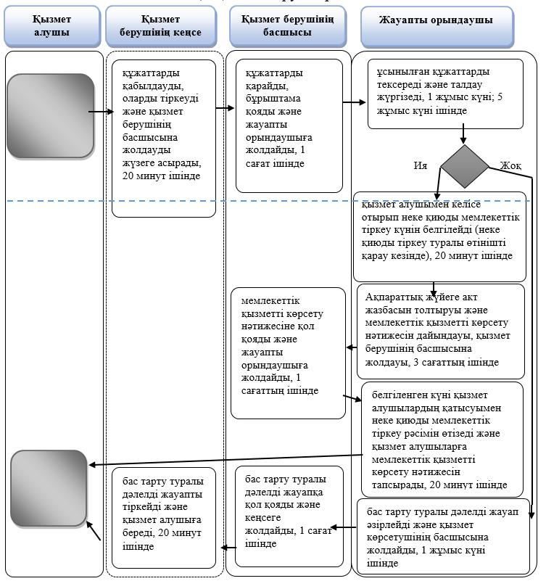

      2) Әкім аппараты арқылы

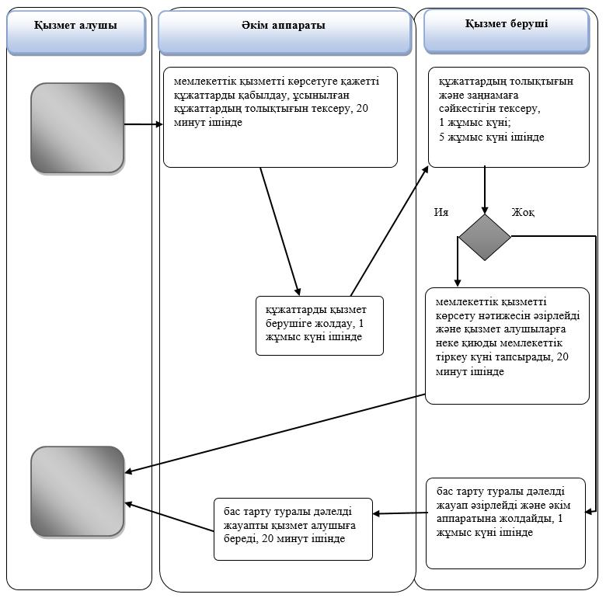

      3) "е-үкімет" веб-порталы арқылы

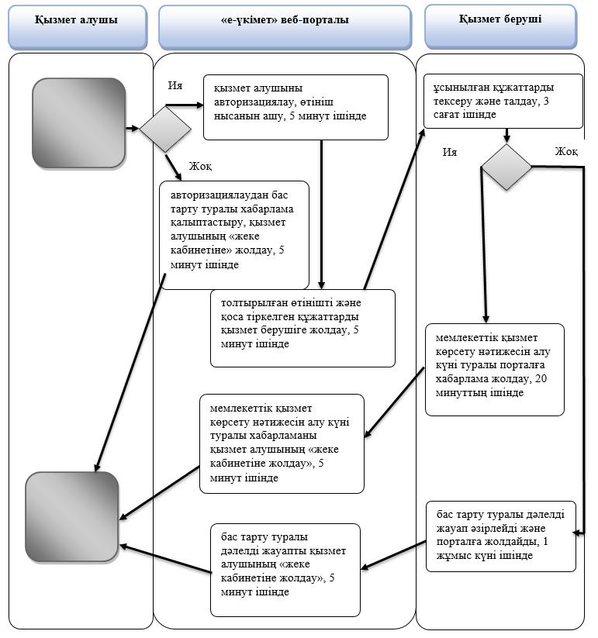

**Шартты белгілер:**

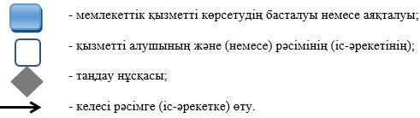

|  |  |
| --- | --- |
|  | Жамбыл облысы әкімдігінің 2015 жылғы 17 шілдедегі № 152 қаулысымен бекітілген |

**"Азаматтық хал актілерін тіркеу туралы қайталама куәліктер немесе анықтамалар беру" мемлекеттік көрсетілетін қызмет регламенті**

      Ескерту. Регламент – жаңа редакцияда Жамбыл облысы әкімдігінің 22.02.2016 № 54 қаулысымен (алғашқы ресми жарияланған күнінен кейін күнтізбелік 10 күн өткен соң қолданысқа енгізіледі).

**1. Жалпы ережелер**

      1. "Азаматтық хал актілерін тіркеу туралы қайталама куәліктер немесе анықтамалар беру" мемлекеттік көрсетілетін қызметі (бұдан әрі – мемлекеттік көрсетілетін қызмет) Жамбыл облысы аудандардың және Тараз қаласы әкімінің аппараттарымен (бұдан әрі – қызмет беруші) Қазақстан Республикасы Әділет министрінің 2015 жылғы 17 сәуірдегі № 219 бұйрығымен бекітілген "Азаматтық хал актілерін тіркеу туралы қайталама куәліктер немесе анықтамалар беру" мемлекеттік көрсетілетін қызмет стандартына (Нормативтік құқықтық актілердің мемлекеттік тіркеу тізілімінде № 11374 тіркелген) (әрі қарай - Стандарт) сәйкес көрсетіледі.

      Өтініштерді қабылдау және мемлекеттік қызмет көрсету нәтижесін беру мынадай баламалы негізде:

      1) "Азаматтарға арналған үкімет" мемлекеттік корпорациясы" коммерциялық емес акционерлік қоғамы (бұдан әрі – Мемлекеттік корпорация);

      2) "электрондық үкіметтің" www.e.gov.kz веб-порталы (бұдан әрі - портал) арқылы жүзеге асырылады.

      Шетелден азаматтық хал актілерін тіркеу туралы қайталама куәліктерді немесе анықтамаларды сұратып алдырған кезде көрсетілетін қызметті берушіге жүгіну қажет.

      2. Мемлекеттік қызметті көрсету нысаны: электронды/қағаз түрінде.

      Ескерту. 2 – тармақ жаңа редакцияда –Жамбыл облысы әкімдігінің 21.08.2017 № 179 қаулысымен (алғашқы ресми жарияланған күнінен кейін күнтізбелік он күн өткен соң қолданысқа енгізіледі).

      3. Көрсетілетін мемлекеттік қызметтің нәтижесі:

      1) Мемлекеттік корпорацияда – азаматтық хал актілерін тіркеу туралы қайталама куәлікті немесе анықтаманы не мемлекеттік қызмет көрсетуден бас тарту туралы жауапты жеке басын куәландыратын құжатын көрсеткен кезде, Стандарттың 10-тармағында көзделген жағдайда және де қағаз жеткізгіште беру;

      2) порталда:

      қайталама куәлік алған кезде – электрондық құжат нысанындағы көрсетілетін қызметті берушінің уәкілетті тұлғасының электрондық цифрлық қолтаңбасымен (бұдан әрі - ЭЦҚ) куәландырылған электрондық өтініштің қабылданғаны туралы хабарлама не Стандарттың 10-тармағыда көзделген жағдайларда және негіздер бойынша мемлекеттік қызмет көрсетуден бас тарту туралы электрондық құжат нысанындағы дәлелді жауап;

      электрондық құжат нысанындағы көрсетілетін қызметті берушінің уәкілетті тұлғасының ЭЦҚ куәландырылған азаматтық хал актілерін тіркеу туралы анықтамалар алу.

      Мемлекеттік қызмет көрсету нәтижесін ұсыну нысаны: қағаз түрінде.

      Ескерту. 3-тармақ жаңа редакцияда – Жамбыл облысы әкімдігінің 05.12.2016 № 352 қаулысымен (алғашқы ресми жарияланған күнінен кейін күнтізбелік 10 күн өткен соң қолданысқа енгізіледі).

**2. Мемлекеттік қызметтер көрсету процесінде көрсетілетін қызметті берушінің құрылымдық бөлімшелерінің (қызметкерлерінің) іс-қимылы тәртібін сипаттау**

      4. Мемлекеттік қызметті көрсету бойынша рәсімді (іс-қимылды) бастауға Стандарттың 9 тармағында көрсетілген құжаттарды ұсына отырып Стандарттың 1 қосымшасына сәйкес өтініші негіз болып табылады.

      5. Мемлекеттік қызметті көрсету процесінің құрамына кіретін әрбір рәсімнің (іс-қимылдың) мазмұны және оны орындау ұзақтығы:

      1) қызмет берушінің кеңсе қызметкерінің өтінішті тіркеуі және қызмет берушінің басшысының қарауына жолдауы, 15 (он бес) минуттың ішінде;

      2) қызмет берушінің басшысының қызмет алушының өтінішін қарауы, бұрыштама қоюы (тапсырма және орындау мерзімі) және қарау үшін жауапты орындаушыға жолдауы, 1 (бір) сағаттың ішінде;

      3) жауапты орындаушының ұсынылған құжаттардың толықтығы мен Қазақстан Республикасының "Неке (ерлі-зайыптылық) және отбасы туралы" Кодексіне, сондай-ақ басқа да нормативтік құқықтық актілерге сәйкестігіне тексеруі және талдауы:

      азаматтық хал актілері 2008 жылдан бастап Қазақстан Республикасының аумағында тіркелген кезде, ("Азаматтық хал актілері жазбалары тіркеу пункті" ақпараттық жүйесі қызмет еткен сәтінен бастап (әрі қарай – ақпараттық жүйе)) анықтамаларды электрондық форматта беру - 2 (екі) сағат ішінде;

      Ақпараттық жүйесінде акт жазбаларының электронды нұсқасы болған жағдайда және тіркеуші органның мұрағатында азаматтық хал актісі болған жағдайда көрсетілетін қызмет алушымен осы стандарттың 9-тармағымен бекітілген қажетті құжаттарды тапсырған сәттен бастап 4 (төрт) жұмыс күні ішінде, егер басқа мемлекеттік органға сұрау жолдау қажет болса, қарау мерзімі көрсетілетін қызметті алушыны 3 (үш) күнтізбелік күн ішінде хабардар ете отырып, күнтізбелік 30 (отыз) күнге дейін ұзартылады;

      азаматтық хал актісін басқа тіркеуші органда тіркеген кезде - күнтізбелік 29 (жиырма тоғыз) күн ішінде;

      4) жауапты орындаушының ақпараттық жүйесіне акт жазбасын толтыруы, қайталама куәлікті, анықтаманы немесе мемлекеттік қызметті көрсетуден бас тарту туралы дәлелді жауапты (әрі қарай - мемлекеттік қызметті көрсету нәтижесін) дайындауы және қызмет берушінің басшысына жолдауы, 3 (үш) сағаттың ішінде;

      5) қызмет берушінің басшысы мемлекеттік қызметті көрсету нәтижесіне қол қоюы және қызмет берушінің кеңсесіне жолдауы, 1 (бір) сағаттың ішінде;

      6) қызмет берушінің кеңсесі мемлекеттік қызметті көрсету нәтижесін Мемлекеттік корпорацияға немесе порталға жолдауы, 15 (он бес) минут ішінде.

      Ескерту. 5-тармаққа өзгерістер енгізілді – Жамбыл облысы әкімдігінің 05.12.2016 № 352 қаулысымен (алғашқы ресми жарияланған күнінен кейін күнтізбелік 10 күн өткен соң қолданысқа енгізіледі).

      6. Келесі рәсімді (іс-қимылдарды) орындауды бастау үшін негіз болатын мемлекеттік қызметті көрсету бойынша рәсімдердің (іс-қимылдардың) нәтижесі:

      1) тіркелген өтініш;

      2) бұрыштама және орындауға жолдау;

      3) қаралған құжаттар;

      4) ақпараттық жүйесіне енгізілген жазба және толтырылған мемлекеттік қызметті көрсету нәтижесі;

      5) қол қойылған мемлекеттік қызметті көрсету нәтижесі;

      6) мемлекеттік қызметті көрсету нәтижесін Мемлекеттік корпорацияға немесе порталға жолдау.

**3. Мемлекеттік қызметтерді көрсету процесінде көрсетілетін қызметті берушінің құрылымдық бөлімшелерінің (қызметкерлерінің) өзара іс-қимылы тәртібін сипаттау**

      7. Мемлекеттік қызмет көрсету процесіне қатысатын көрсетілетін қызметті берушінің құрылымдық бөлімшелерінің (қызметкерлерінің) тізбесі:

      1) қызмет берушінің кеңсесі;

      2) қызмет берушінің басшысы;

      3) қызмет берушінің жауапты орындаушысы.

      8. Мемлекеттік қызмет көрсету процесіндегі әрбір рәсімнің ұзақтығы және құрылымдық бөлімшелер (қызметкерлер) рәсімдерінің (іс-қимылдың) реттілігі:

      1) қызмет берушінің кеңсе қызметкері өтінішті және қоса берілген құжаттарды қабылдайды, тіркейді және қызмет берушінің басшысының қарауына жолдайды, 15 (он бес) минуттың ішінде;

      2) қызмет берушінің басшысы өтінішті қарайды, бұрыштама қояды (тапсырма және орындау мерзімі) және жауапты орындаушыға жолдайды, 1 (бір) сағаттың ішінде;

      3) жауапты орындаушы ұсынылған құжаттарды Стандарттың 9 тармағына сәйкестігін, сондай-ақ Қазақстан Республикасының "Неке (ерлі-зайыптылық) және отбасы туралы" Кодексіне, сондай-ақ басқа да нормативтік құқықтық актілерге сәйкестігін тексереді және талдайды:

      азаматтық хал актілері 2008 жылдан бастап Қазақстан Республикасының аумағында тіркелген кезде, ақпараттық жүйесі қызмет еткен сәтінен бастап анықтамаларды электрондық форматта беру - 2 (екі) сағат ішінде;

      Ақпараттық жүйесінде акт жазбаларының электронды нұсқасы болған жағдайда және тіркеуші органның мұрағатында азаматтық хал актісі болған жағдайда көрсетілетін қызмет алушымен осы стандарттың 9-тармағымен бекітілген қажетті құжаттарды тапсырған сәттен бастап 4 (төрт) жұмыс күні ішінде, егер басқа мемлекеттік органға сұрау жолдау қажет болса, қарау мерзімі көрсетілетін қызметті алушыны 3 (үш) күнтізбелік күн ішінде хабардар ете отырып, күнтізбелік 30 (отыз) күнге дейін ұзартылады;

      азаматтық хал актісін басқа тіркеуші органда тіркеген кезде - күнтізбелік 29 (жиырма тоғыз) күн ішінде;

      4) ұсынылған құжаттарды тексеруден және талдаудан кейін жауапты орындаушы ақпараттық жүйесіне акт жазбасын енгізеді, мемлекеттік қызметті көрсету нәтижесін әзірлейді және қызмет берушінің басшысының қол қоюына жолдайды, 3 (үш) сағат ішінде;

      5) қызмет берушінің басшысы мемлекеттік қызметті көрсету нәтижесіне қол қояды және қызмет берушінің кеңсесіне жолдайды, 1 (бір) сағаттың ішінде;

      6) қызмет берушінің кеңсе қызметкері мемлекеттік қызметті көрсету нәтижесін Мемлекеттік корпорацияға немесе порталға жолдайды, 15 (жиырма) минут ішінде.

**4. Мемлекеттік корпорациямен және (немесе) өзге де көрсетілетін қызметті берушілермен өзара іс-қимыл тәртібін, сондай-ақ мемлекеттік қызмет көрсету процесінде ақпараттық жүйелерді пайдалану тәртібін сипаттау**

      9. Мемлекеттік қызмет көрсетуге қажетті құжаттарды Мемлекеттік корпорация арқылы қабылдағанда Мемлекеттік корпорация қызметкері ұсынылған құжаттардың толықтығын тексереді. Қызмет алушыға тиісті құжаттарды қабылдағаны туралы қолхат береді, 15 (он бес) минуттан аспайды.

      Қызмет алушымен Стандарттың 9 тармағында көрсетілген тізбеге сәйкес құжаттардың толық топтамасын ұсынбаған жағдайда Мемлекеттік корпорация қызметкері өтінішті қабылдаудан бас тартады және Стандарттың 3 қосымшасындағы нысанға сәйкес өтінішті қабылдаудан бас тарту туралы қолхат береді.

      Қабылданған құжаттар қызмет берушіге 1 (бір) жұмыс күні ішінде жолданады.

      Қызмет беруші құжаттардың толықтығын және заңнамаға сәйкестігін қарайды, мемлекеттік қызметті көрсету нәтижесін әзірлейді және Мемлекеттік корпорацияға жолдайды:

      азаматтық хал актілері 2008 жылдан бастап Қазақстан Республикасының аумағында тіркелген кезде, (Ақпараттық жүйесі қызмет еткен сәтінен бастап) анықтамаларды электрондық форматта беру - 2 (екі) сағат ішінде;

      Ақпараттық жүйесінде акт жазбаларының электронды нұсқасы болған жағдайда және тіркеуші органның мұрағатында азаматтық хал актісі болған жағдайда көрсетілетін қызмет алушымен осы стандарттың 9-тармағымен бекітілген қажетті құжаттарды тапсырған сәттен бастап 4 (төрт) жұмыс күні ішінде, егер басқа мемлекеттік органға сұрау жолдау қажет болса, қарау мерзімі көрсетілетін қызметті алушыны 3 (үш) күнтізбелік күн ішінде хабардар ете отырып, күнтізбелік 30 (отыз) күнге дейін ұзартылады;

      азаматтық хал актісін басқа тіркеуші органда тіркеген кезде - күнтізбелік 29 (жиырма тоғыз) күн ішінде.

      10. Мемлекеттік қызметті көрсету нәтижесін беруді Мемлекеттік корпорация қызметкері көрсетілетін қызметті алушының жеке басын куәландыратын құжатты ұсынуы арқылы (немесе нотариатта куәландырылған сенімхат бойынша өкілінің) қолхат негізінде жүзеге асырады.

      11. Жүгіну тәртібін және "электрондық үкімет" веб-порталы арқылы мемлекеттік қызмет көрсету кезінде қызмет беруші мен көрсетілетін қызметті алушының рәсімдерінің реттілігі осы Регламенттің 1 қосымшасында көрсетілген:

      1) қызмет алушы электрондық үкіметінің порталына тіркелуді компьютердің интернет-браузеріне сақталған өзінің электрондық цифрлық қолтаңба тіркеу куәлігінің көмегімен жүзеге асырады;

      2) 1 үдеріс – қызмет алушының электрондық цифрлық қолтаңбасының тіркеу куәлігін компьютердің интернет-браузеріне бекітуі, мемлекеттік қызметті алу үшін қызмет алушының электрондық үкіметінің порталындағы парольді енгізуі (авторизациялау үдерісі);

      3) 1 шарт – электрондық үкіметінің порталында логин, жеке сәйкестендіру нөмірі және пароль арқылы тіркелген қызмет алушы туралы деректердің дұрыстығын тексеру;

      4) 2 үдеріс – қызмет алушының деректерінде бұзушылықтардың болуымен байланысты, электрондық үкіметінің порталында авторизациялаудан бас тарту хабарламасын қалыптастыру;

      5) 3 үдеріс – қызмет алушының e-gov.kz веб-порталынан осы Регламентте көрсетілген қызметті таңдауы, сұрау салу нысанын экранға шығару және қызмет алушының қажетті құжаттардың электрондық нұсқасын тіркей отырып, оның құрылымы мен форматтық талаптарды ескере отырып, нысанды толтыруы (деректерді енгізу);

      6) 4 үдеріс – сұрауды куәландыру (қол қою) үшін қызмет алушының электрондық цифрлық қолтаңбасын тіркеу куәлігін таңдауы;

      7) 2 шарт – электрондық үкіметінің веб-порталында электрондық цифрлік қолтаңбаны тіркеу куәлігінің әрекет ету мерзімін және қайтарып алынған (күші жойылған) тіркеу куәліктерінің тізімінде болмауын, сондай-ақ сауалда және электрондық цифрлік қолтаңбаның тіркеу куәлігінде көрсетілген жеке сәйкестендіру нөмірі арасындағы сәйкестендірме деректерге сәйкес келуін тексеру;

      8) 5 үдеріс – қызмет алушының электрондық цифрлік қолтаңбаның түпнұсқалығының расталмауына байланысты сұрау салынатын электрондық мемлекеттік қызметтен бас тарту туралы хабарламаны қалыптастыру;

      9) 6 үдеріс – қызмет алушының электрондық цифрлік қолтаңбасы көмегімен сауалдың толтырылған нысанын (енгізілген деректерді) куәландыруы (қол қоюы);

      10) 7 үдеріс - ақпараттық жүйесінде электрондық құжатты (тұтынушының сауалын) тіркеу;

      11) 3 шарт – қызмет берушінің ұсынылған құжаттарды Стандарттың 9 тармағына және Қазақстан Республикасы заңнамасының талаптарына сәйкестігін тексеруі;

      12) 8 үдеріс – құжаттардың толық болмауына немесе Қазақстан Республикасы заңнамасына сәйкес келмеуіне байланысты сұралған қызметті көрсетуден бас тарту туралы хабарламаны қалыптастыру;

      13) 9 үдеріс – қызмет берушінің уәкілетті тұлғасының электрондық цифрлік қолтаңбасымен қол қойылған мемлекеттік көрсетілетін қызмет нәтижесін алу күні мен орны туралы хабарламаны қызмет алушының алуы.

      Мемлекеттік қызмет көрсету процесінде рәсімдердің (іс-қимылдардың) ретін, көрсетілетін қызметті берушінің құрылымдық бөлімшелерінің (қызметкерлерінің) өзара іс-қимылдарының толық сипаттамасы, сондай-ақ өзге көрсетілген қызметті берушілер және (немесе) Мемлекеттік корпорациямен өзара іс-қимыл тәртібінің және мемлекеттік қызмет көрсету процесінде ақпараттық жүйелерді қолдану тәртібінің сипаттамасы осы Регламенттің 2 қосымшасына сәйкес мемлекеттік қызмет көрсетудің бизнес-процестерінің анықтамалығында көрсетіледі.

      Мемлекеттік көрсетілетін қызметінің бизнес-процесс анықтамалығы қызмет берушілердің интернет–ресурсында және Жамбыл облысы әкімдігінің интернет-ресурсында (http//www.zhambyl.gov.kz) орналастырылады.

|  |  |
| --- | --- |
|  | "Азаматтық хал актілерін тіркеу туралы қайталама куәліктер немесе анықтамалар беру" мемлекеттік көрсетілетін қызмет регламентіне 1 қосымша |

**"Электронды үкімет" порталы арқылы мемлекеттік қызмет көрсетудің функционалдық өзара іс-қимыл диаграммасы**



**Шартты белгілер:**

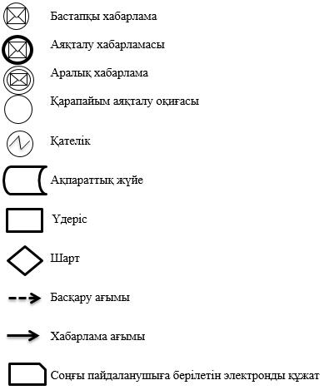

|  |  |
| --- | --- |
|  | "Азаматтық хал актілерін тіркеу туралы қайталама куәліктер немесе анықтамалар беру" мемлекеттік көрсетілетін қызмет регламентіне 2 қосымша |

**"Азаматтық хал актілерін тіркеу туралы қайталама куәліктер немесе анықтамалар беру" мемлекеттік көрсетілетін қызметтің бизнес-процесс анықтамалығы 1) Мемлекеттік корпорация арқылы**

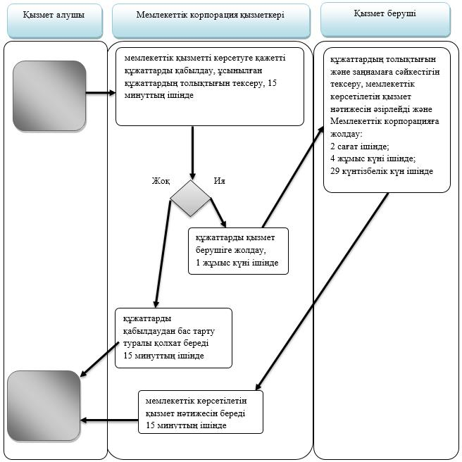

**2) "электрондық үкімет" веб-порталы арқылы**

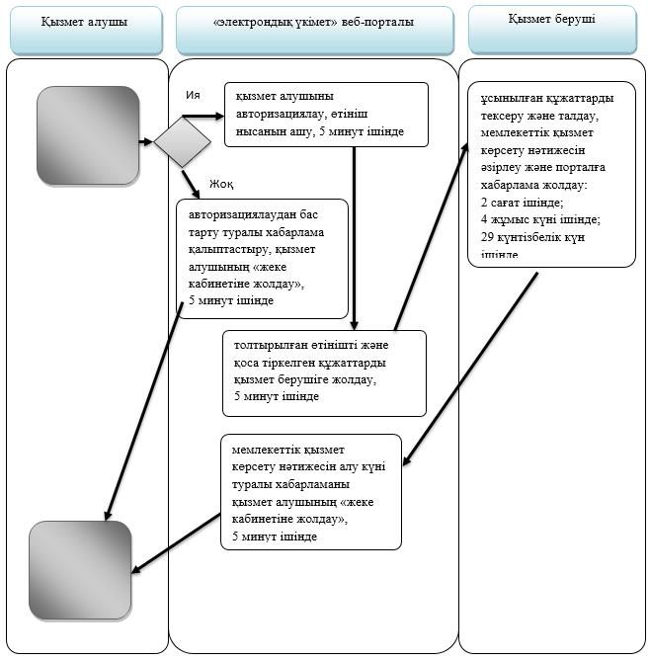

**Шартты белгілер:**

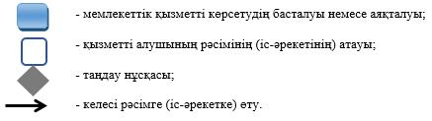

|  |  |
| --- | --- |
|  | Жамбыл облысы әкімдігінің 2015 жылғы 17 шілдедегі №152 қаулысымен бекітілген |

**"Әке болуды анықтауды тіркеу, оның ішінде азаматтық хал актілері жазбаларына өзгерістер, толықтырулар мен түзетулер енгізу" мемлекеттік көрсетілетін қызмет регламенті**

**1. Жалпы ережелер**

      1. "Әке болуды анықтауды тіркеу, оның ішінде азаматтық хал актілері жазбаларына өзгерістер, толықтырулар мен түзетулер енгізу" мемлекеттік көрсетілетін қызметі (бұдан әрі – мемлекеттік көрсетілетін қызмет) Жамбыл облысы аудандардың және Тараз қаласы әкімінің аппараттарымен (бұдан әрі – қызмет берушімен) көрсетіледі.

      Өтініштерді қабылдау және мемлекеттік көрсетілетін қызмет нәтижелерін беру:

      1) қызмет берушінің кеңсесі;  
      2) ауыл (кент), ауылдық (кенттік) округ, аудандық маңызы бар қала әкімдерінің аппараттары арқылы жүзеге асырылады.  
      2. Мемлекеттік көрсетілетін қызмет Қазақстан Республикасы Әділет министрінің 2015 жылғы 17 сәуірдегі № 219 бұйрығымен бекітілген "Әке болуды анықтауды тіркеу, оның ішінде азаматтық хал актілері жазбаларына өзгерістер, толықтырулар мен түзетулер енгізу" мемлекеттік көрсетілетін қызмет стандартына (әрі қарай - Стандарт) сәйкес беріледі (Қазақстан Республикасы Әділет министрлігінде 17 маусым 2015 жылы № 11374 тіркелген).

      3. Мемлекеттік қызметті көрсету нысаны: қағаз түрінде.

      4. Мемлекеттік қызметті көрсетудің нәтижесі:

      жеке басын куәландыратын құжатты көрсеткен кезде қағаз жеткізгіштегі әке болуды анықтау туралы куәлік, туу туралы куәлік (туу туралы акт жазбаға өзгерістер енгізілген жағдайда), енгізілген өзгерістерімен, толықтырулармен және түзетулермен қоса әке болуды анықтау туралы қайталама куәлік не Стандарттың 9-1-тармағында көзделген жағдайларда және негіздер бойынша мемлекеттік қызмет көрсетуден бас тарту туралы дәлелді жауап.

      Ескерту. 4-тармақ жаңа редакцияда – Жамбыл облысы әкімдігінің 05.12.2016 № 352 қаулысымен (алғашқы ресми жарияланған күнінен кейін күнтізбелік он күн өткен соң қолданысқа енгізіледі).

      5. Мемлекеттік қызмет көрсету нәтижесінің нысаны: қағаз түрінде.

**2. Мемлекеттік қызметті көрсету процесінде көрсетілетін қызмет берушінің құрылымдық бөлімшелерінің (қызметкерлерінің) іс-қимылы тәртібін сипаттау**

      6. Мемлекеттік қызметті көрсету бойынша рәсімді (іс-қимылды) бастауға Стандарттың 9 тармағында көрсетілген құжаттарды ұсына отырып Стандарттың 1-4 қосымшаларына сәйкес өтініші негіз болып табылады.

      7. Мемлекеттік қызметті көрсету процесіндегі рәсімдер (іс-қимылдар):

      1) қызмет берушінің кеңсе қызметкерінің өтінішті тіркеуі және қызмет берушінің қарауына жолдауы, 20 (жиырма) минуттың ішінде;

      2) қызмет берушінің басшысының қызмет алушының өтінішін қарауы, бұрыштама қоюы (тапсырма және орындау мерзімі) және қарау үшін жауапты орындаушыға жолдауы, 1 (бір) сағаттың ішінде;

      3) жауапты орындаушының ұсынылған құжаттардың толықтығы мен Қазақстан Республикасының "Неке (ерлі-зайыптылық) және отбасы туралы" Кодексіне, сондай-ақ басқа да нормативтік құқықтық актілерге сәйкестігіне тексеруі және талдауы: егер туу туралы акт жазбасы өтініш берген жерде болса – 3 (үш) сағат ішінде; егер туу туралы акт жазбасы Қазақстан Республикасының аумағында басқа тіркеуші органда болса – күнтізбелік 29 (жиырма тоғыз) күн ішінде, азаматтық хал акт жазбасына өзгерістер, толықтырулар мен түзетулер енгізу туралы өтініш - 5 (бес) жұмыс күні ішінде;

      4) жауапты орындаушының "Азаматтық хал актілерін жазу" тіркеу пункті" ақпараттық жүйесіне (әрі қарай - ақпараттық жүйе) акт жазбасын толтыруы, тіркеуді жүзеге асыруы және куәлікті, қайталама куәлікті немесе мемлекеттік қызметті көрсетуден бас тарту туралы дәлелді жауапты (әрі қарай - мемлекеттік қызметті көрсету нәтижесін) дайындауы, қызмет берушінің басшысына жолдауы, 3 (үш) сағаттың ішінде;

      5) қызмет берушінің басшысы мемлекеттік қызметті көрсету нәтижесіне қол қоюы және қызмет берушінің кеңсесіне жолдауы, 1 (бір) сағаттың ішінде;

      6) қызмет берушінің кеңсесі қызмет алушыға мемлекеттік қызметті көрсету нәтижесін беруі немесе әкім аппаратына жолдауы, 20 (жиырма) минут ішінде.

      Ескерту. 7-тармаққа өзгерістер енгізілді – Жамбыл облысы әкімдігінің 05.12.2016 № 352; 21.08.2017 № 179 қаулысымен (алғашқы ресми жарияланған күнінен кейін күнтізбелік 10 күн өткен соң қолданысқа енгізіледі).

      8. Стандарттың 9 тармағында көрсетілген құжаттарды қосымша тексеру қажет болған кезде, сондай-ақ басқа мемлекеттік органдарға сұрау салу қажет болған кезде қызмет көрсету мерзімі көрсетілетін қызметті алушыны 3 (үш) күнтізбелік күн ішінде хабардар ете отырып, күнтiзбелiк 30 (отыз) күннен аспайтын уақытқа ұзартылады.

      9. Келесі рәсімді (іс-қимылдарды) орындауды бастау үшін негіз болатын мемлекеттік қызметті көрсету бойынша рәсімдердің (іс-қимылдардың) нәтижесі:

      1) тіркелген өтініш;

      2) бұрыштама және орындауға жолдау;

      3) қаралған құжаттар;

      4) ақпараттық жүйесіне енгізілген жазба және толтырылған мемлекеттік қызметті көрсету нәтижесі;

      5) қол қойылған мемлекеттік қызметті көрсету нәтижесі;

      6) мемлекеттік қызметті көрсету нәтижесін қызмет алушыға беру немесе әкім аппаратына жолдау.

**3. Мемлекеттік қызмет көрсету процесінде көрсетілетін қызмет берушінің құрылымдық бөлімшелерінің (қызметкерлерінің) өзара іс-қимыл тәртібін сипаттау**

      10. Мемлекеттік қызмет көрсету процесіне қатысатын көрсетілетін қызметті берушінің құрылымдық бөлімшелерінің (қызметкерлерінің) тізбесі:

      1) Қызмет берушінің кеңсесі;

      2) қызмет берушінің басшысы;

      3) қызмет берушінің жауапты маманы.

      11. Мемлекеттік қызмет көрсету үдерісінде рәсімдердің келесі реттілігі жүзеге асырылады:

      1) қызмет берушінің кеңсе қызметкері өтінішті және қоса берілген құжаттарды қабылдайды, тіркейді және қызмет берушінің басшысының қарауына жолдайды, 20 (жиырма) минуттың ішінде;

      2) қызмет берушінің басшысы өтінішті қарайды, бұрыштама қояды (тапсырма және орындау мерзімі) және жауапты орындаушыға жолдайды, 1 (бір) сағаттың ішінде;

      3) жауапты орындаушы ұсынылған құжаттарды Стандарттың 9 тармағына сәйкестігін, сондай-ақ Қазақстан Республикасының "Неке (ерлі-зайыптылық) және отбасы туралы" Кодексіне, сондай-ақ басқа да нормативтік құқықтық актілерге сәйкестігін тексереді және талдайды: егер туу туралы акт жазбасы өтініш берген жерде болса - 3 (үш) сағат ішінде; егер туу туралы акт жазбасы Қазақстан Республикасының аумағында басқа тіркеуші органда болса – күнтізбелік 29 (жиырма тоғыз) күн ішінде, азаматтық хал акт жазбасына өзгерістер, толықтырулар мен түзетулер енгізу туралы өтінішті қарау - 5 (бес) жұмыс күні ішінде;

      4) ұсынылған құжаттарды тексеруден және талдаудан кейін жауапты орындаушы ақпараттық жүйесіне акт жазбасын енгізеді, тіркеуді жүзеге асырады, мемлекеттік қызметті көрсету нәтижесін әзірлейді және қызмет берушінің басшысының қол қоюына жолдайды, 3 (үш) сағат ішінде;

      5) қызмет берушінің басшысы мемлекеттік қызметті көрсету нәтижесіне қол қояды және қызмет берушінің кеңсесіне жолдайды, 1 (бір) сағаттың ішінде;

      6) қызмет берушінің кеңсе қызметкері мемлекеттік қызметті көрсету нәтижесін қызмет алушыға береді немесе әкім аппаратына жолдайды, 20 (жиырма) минут ішінде.

      Ескерту. 11-тармаққа өзгерістер енгізілді – Жамбыл облысы әкімдігінің 05.12.2016 № 352; 21.08.2017 № 179 қаулысымен (алғашқы ресми жарияланған күнінен кейін күнтізбелік 10 күн өткен соң қолданысқа енгізіледі).

**4. Өзге де көрсетілетін қызметті берушілермен өзара іс-қимыл тәртібін сипаттау**

      12. Әкім аппараты арқылы қажетті құжаттарды қабылдаған кезде қағаз түріндегі құжаттар топтамасының қабылданған күні мен уақыты көрсетілген тіркеу туралы белгі қойылады, 20 (жиырма) минуттан аспайды.

      Қабылданған құжаттар қызмет берушіге 1 (бір) жұмыс күні ішінде жолданады.

      Қызмет беруші құжаттардың толықтығын және заңнамаға сәйкестігін қарайды, мемлекеттік қызметті көрсету нәтижесін әзірлейді және әкім аппаратына жолдайды, әке болуды анықтауды тіркеу туралы өтінішті қарау кезінде, егер туу туралы акт жазбасы өтініш берген жерде болса - 3 (үш) сағат ішінде, егер туу туралы акт жазбасы Қазақстан Республикасының аумағында басқа тіркеуші органда болса – күнтізбелік 29 (жиырма тоғыз) күн ішінде; азаматтық хал акт жазбасына өзгерістер, толықтырулар мен түзетулер енгізу туралы өтінішті қарау - күнтізбелік 13 (он үш) күн ішінде.

      Мемлекеттік қызметті көрсету нәтижесін беруді әкім аппараты қызметкері көрсетілетін қызметті алушының жеке басын куәландыратын құжатты ұсынуы арқылы (немесе нотариатта куәландырылған сенімхат бойынша өкілінің) жүзеге асырады.

      Ескерту. 12-тармаққа өзгерістер енгізілді – Жамбыл облысы әкімдігінің 05.12.2016 № 352 қаулысымен (алғашқы ресми жарияланған күнінен кейін күнтізбелік 10 күн өткен соң қолданысқа енгізіледі).

**5. Қорытынды ережелер**

      13. Мемлекеттік қызмет көрсету процесінде рәсімдердің (іс-қимылдардың) ретін, көрсетілетін қызметті берушінің құрылымдық бөлімшелерінің (қызметкерлерінің) өзара іс-қимылдарының толық сипаттамасы, сондай-ақ өзге көрсетілген қызметті берушілер және (немесе) халыққа қызмет көрсету орталықтарымен өзара іс-қимыл тәртібінің және мемлекеттік қызмет көрсету процесінде ақпараттық жүйелерді қолдану тәртібінің сипаттамасы осы Регламенттің 1 қосымшасына сәйкес мемлекеттік қызмет көрсетудің бизнес-процестерінің анықтамалығында көрсетіледі.

      Мемлекеттік көрсетілетін қызметінің бизнес-процесс анықтамасы қызмет берушілердің интернет–ресурсында және Жамбыл облысы әкімдігінің интернет-ресурсында (http//www.zhambyl.gov.kz) орналастырылады.

|  |  |
| --- | --- |
|  | "Әке болуды анықтауды тіркеу, оның ішінде азаматтық хал актілері жазбаларына өзгерістер, толықтырулар мен түзетулер енгізу" мемлекеттік көрсетілетін қызмет регламентіне 2 қосымша |

**"Әке болуды анықтауды тіркеу, оның ішінде азаматтық хал актілері жазбаларына өзгерістер, толықтырулар мен түзетулер енгізу"мемлекеттік көрсетілетін қызметтің бизнес-процесс анықтамалығы**

      Ескерту. 2 –қосымша жаңа редакцияда –Жамбыл облысы әкімдігінің 21.08.2017 № 179 қаулысымен (алғашқы ресми жарияланған күнінен кейін күнтізбелік он күн өткен соң қолданысқа енгізіледі).

      1) Қызмет беруші арқылы

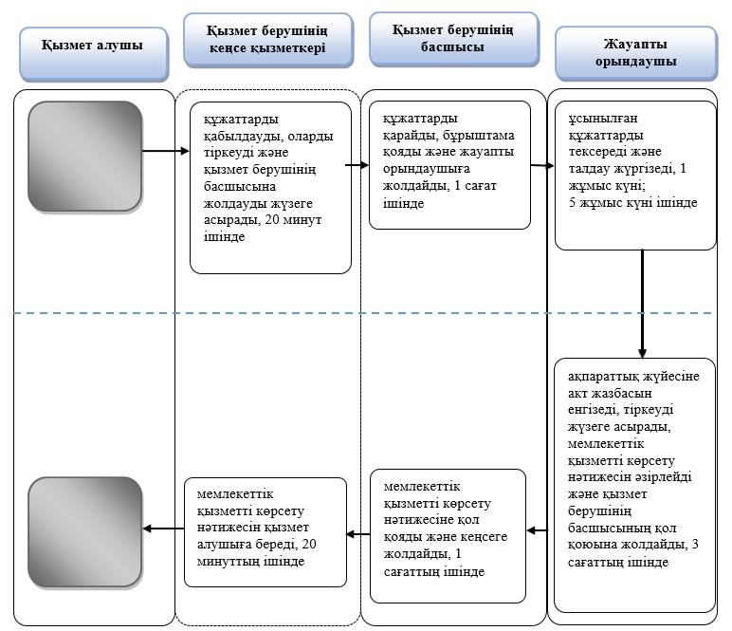

      2) Әкім аппараты арқылы

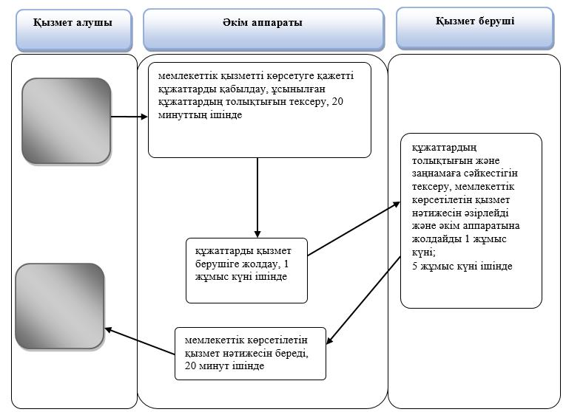

**Шартты белгілер:**

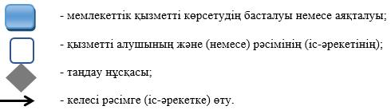

|  |  |
| --- | --- |
|  | Жамбыл облысы әкімдігінің 2015 жылғы 17 шілдедегі № 152 қаулысымен бекітілген |

**"Атын, әкесінің атын, тегін ауыстыруды тіркеу, оның ішінде азаматтық хал актілері жазбаларына өзгерістер, толықтырулар мен түзетулер енгізу" мемлекеттік көрсетілетін қызмет регламенті**

      Ескерту. Регламент – жаңа редакцияда Жамбыл облысы әкімдігінің 22.02.2016 № 54 қаулысымен (алғашқы ресми жарияланған күнінен кейін күнтізбелік 10 күн өткен соң қолданысқа енгізіледі).

**1. Жалпы ережелер**

      1. "Атын, әкесінің атын, тегін ауыстыруды тіркеу, оның ішінде азаматтық хал актілері жазбаларына өзгерістер, толықтырулар мен түзетулер енгізу" мемлекеттік көрсетілетін қызметі (бұдан әрі – мемлекеттік көрсетілетін қызмет) Жамбыл облысы аудандардың және Тараз қаласы әкімінің аппараттарымен (бұдан әрі – қызмет беруші) Қазақстан Республикасы Әділет министрінің 2015 жылғы 17 сәуірдегі № 219 бұйрығымен бекітілген "Атын, әкесінің атын, тегін ауыстыруды тіркеу, оның ішінде азаматтық хал актілері жазбаларына өзгерістер, толықтырулар мен түзетулер енгізу" мемлекеттік көрсетілетін қызмет стандартына (Нормативтік құқықтық актілердің мемлекеттік тіркеу тізілімінде № 11374 тіркелген) (әрі қарай - Стандарт) сәйкес көрсетіледі.

      Өтініштерді қабылдау және мемлекеттік қызмет көрсету нәтижесін беру мынадай баламалы негізде:

      1) қызмет берушінің, ауыл (кент), ауылдық (кенттік) округ, аудандық маңызы бар қала әкімдерінің аппараттарының кеңсесі (бұдан әрі – әкімнің аппараты);

      2) "Азаматтарға арналған үкімет" мемлекеттік корпорациясы" коммерциялық емес акционерлік қоғамы (бұдан әрі – Мемлекеттік корпорация);

      3) "электрондық үкіметтің" www.e.gov.kz веб-порталы (бұдан әрі - портал) арқылы жүзеге асырылады.

      2. Мемлекеттік қызметті көрсету нысаны: электронды/қағаз түрінде.

      Ескерту. 2 – тармақ жаңа редакцияда –Жамбыл облысы әкімдігінің 21.08.2017 № 179 қаулысымен (алғашқы ресми жарияланған күнінен кейін күнтізбелік он күн өткен соң қолданысқа енгізіледі).

      3. Мемлекеттік қызметті көрсетудің нәтижесі:

      жеке басын куәландыратын құжатты көрсеткен кезде атын, әкесінің атын, тегін ауыстыру туралы куәлік, туу туралы куәлік (туу туралы акт жазбасын өзгерістер енгізілген жағдайда), енгізілген өзгерістермен, толықтырулармен және түзетулермен атын, әкесінің атын, тегін ауыстыру туралы қайталама куәлік не Стандарттың 10-тармағында көзделген негіздер бойынша және жағдайларда мемлекеттік қызмет көрсетуден бас тарту туралы қағаз жеткізгіштегі дәлелді жауап.

      Порталда көрсетілетін қызметті алушының "жеке кабинетіне" қызмет берушінің уәкілетті адамының ЭЦҚ қолтаңбасымен куәландырылған электрондық құжат нысанында электрондық өтініштің қабылданғаны және атын, әкесінің атын, тегін ауыстыруды тіркеу күнінің тағайындалғаны туралы хабарлама не Стандарттың 10-тармағында көзделген негіздер бойынша және жағдайларда мемлекеттік қызмет көрсетуден бас тарту туралы электронды құжат нысанындағы дәлелді жауап жолданады.

      Мемлекеттік қызмет көрсету нәтижесінің нысаны: қағаз түрінде.

      Ескерту. 3-тармақ жаңа редакцияда – Жамбыл облысы әкімдігінің 05.12.2016 № 352 қаулысымен (алғашқы ресми жарияланған күнінен кейін күнтізбелік 10 күн өткен соң қолданысқа енгізіледі).

**2. Мемлекеттік қызметтер көрсету процесінде көрсетілетін қызметті берушінің құрылымдық бөлімшелерінің (қызметкерлерінің) іс-қимылы тәртібін сипаттау**

      4. Мемлекеттік қызметті көрсету бойынша рәсімді (іс-қимылды) бастауға Стандарттың 9 тармағында көрсетілген құжаттарды ұсына отырып Стандарттың 1 немесе 2 қосымшасына сәйкес өтініші негіз болып табылады.

      5. Мемлекеттік қызметті көрсету процесінің құрамына кіретін әрбір рәсімнің (іс-қимылдың) мазмұны және оны орындау ұзақтығы:

      1) қызмет берушінің кеңсе қызметкерінің өтінішті тіркеуі және қызмет берушінің басшысының қарауына жолдауы, 20 (жиырма) минуттың ішінде;

      2) қызмет берушінің басшысының қызмет алушының өтінішін қарауы, бұрыштама қоюы (тапсырма және орындау мерзімі) және қарау үшін жауапты орындаушыға жолдауы, 1 (бір) сағаттың ішінде;

      3) жауапты орындаушының ұсынылған құжаттарды Стандарттың 9 тармағына сәйкестігін, сондай-ақ Қазақстан Республикасының "Неке (ерлі-зайыптылық) және отбасы туралы" Кодексіне, сондай-ақ басқа да нормативтік құқықтық актілерге сәйкестігіне тексеруі және талдауы, 5 (бес) жұмыс күні ішінде, басқа мемлекеттік органдарға сұрау салу қажет болған кезде қарау мерзімі көрсетілетін қызметті алушыны 3 (үш) күнтізбелік күн ішінде хабардар ете отырып, күнтізбелік 30 (отыз) күннен аспайтын уақытқа ұзартылады;

      4) жауапты орындаушының "Азаматтық хал актілерін жазу" тіркеу пункті" ақпараттық жүйесіне (әрі қарай - ақпараттық жүйе) акт жазбасын толтыруы, тіркеуді жүзеге асыруы және куәлікті, қайталама куәлікті немесе мемлекеттік қызметті көрсетуден бас тарту туралы дәлелді жауапты (әрі қарай - мемлекеттік қызметті көрсету нәтижесін) дайындауы, қызмет берушінің басшысына жолдауы, 3 (үш) сағаттың ішінде;

      5) қызмет берушінің басшысы мемлекеттік қызметті көрсету нәтижесіне қол қоюы және қызмет берушінің кеңсесіне жолдауы, 1 (бір) сағаттың ішінде;

      6) қызмет берушінің кеңсесі қызмет алушыға мемлекеттік қызметті көрсету нәтижесін беруі, болмаса Мемлекеттік корпорацияға немесе әкім аппаратына жолдауы, 20 (жиырма) минут ішінде.

      Ескерту. 5-тармаққа өзгерістер енгізілді – Жамбыл облысы әкімдігінің 05.12.2016 № 352; 21.08.2017 № 179 қаулысымен (алғашқы ресми жарияланған күнінен кейін күнтізбелік 10 күн өткен соң қолданысқа енгізіледі).

      6. Келесі рәсімді (іс-қимылдарды) орындауды бастау үшін негіз болатын мемлекеттік қызметті көрсету бойынша рәсімдердің (іс-қимылдардың) нәтижесі:

      1) тіркелген өтініш;

      2) бұрыштама және орындауға жолдау;

      3) қаралған құжаттар;

      4) ақпараттық жүйесіне енгізілген жазба және толтырылған мемлекеттік қызметті көрсету нәтижесі;

      5) қол қойылған мемлекеттік қызметті көрсету нәтижесі;

      6) мемлекеттік қызметті көрсету нәтижесін қызмет алушыға беру немесе Мемлекеттік корпорацияға болмаса әкім аппаратына жолдау.

**3. Мемлекеттік қызметтер көрсету процесінде көрсетілетін қызмет берушінің құрылымдық бөлімшелерінің (қызметкерлерінің) өзара іс-қимыл тәртібін сипаттау**

      7. Мемлекеттік қызмет көрсету процесіне қатысатын көрсетілетін қызметті берушінің құрылымдық бөлімшелерінің (қызметкерлерінің) тізбесі:

      1) қызмет берушінің кеңсесі;

      2) қызмет берушінің басшысы;

      3) қызмет берушінің жауапты орындаушысы.

      8. Мемлекеттік қызмет көрсету процесіндегі әрбір рәсімнің ұзақтығы және құрылымдық бөлімшелер (қызметкерлер) рәсімдерінің (іс-қимылдың) реттілігі:

      1) қызмет берушінің кеңсе қызметкері өтінішті және қоса берілген құжаттарды қабылдайды, тіркейді және қызмет берушінің басшысының қарауына жолдайды, 20 (жиырма) минуттың ішінде;

      2) қызмет берушінің басшысы өтінішті қарайды, бұрыштама қояды (тапсырма және орындау мерзімі) және жауапты орындаушыға жолдайды, 1 (бір) сағаттың ішінде;

      3) жауапты орындаушы ұсынылған құжаттарды Стандарттың 9 тармағына сәйкестігін, сондай-ақ Қазақстан Республикасының "Неке (ерлі-зайыптылық) және отбасы туралы" Кодексіне, сондай-ақ басқа да нормативтік құқықтық актілерге сәйкестігін тексереді және талдайды, 5 (бес) жұмыс күні ішінде, басқа мемлекеттік органдарға сұрау салу қажет болған кезде қарау мерзімі көрсетілетін қызметті алушыны 3 (үш) күнтізбелік күн ішінде хабардар ете отырып, күнтізбелік 30 (отыз) күннен аспайтын уақытқа ұзартылады;

      4) ұсынылған құжаттарды тексеруден және талдаудан кейін жауапты орындаушы ақпараттық жүйесіне акт жазбасын енгізеді, тіркеуді жүзеге асырады, мемлекеттік қызметті көрсету нәтижесін әзірлейді және қызмет берушінің басшысының қол қоюына жолдайды, 3 (үш) сағат ішінде;

      5) қызмет берушінің басшысы мемлекеттік қызметті көрсету нәтижесіне қол қояды және қызмет берушінің кеңсесіне жолдайды, 1 (бір) сағаттың ішінде;

      6) қызмет берушінің кеңсе қызметкері мемлекеттік қызметті көрсету нәтижесін қызмет алушыға береді, болмаса Мемлекеттік корпорацияға немесе әкім аппаратына жолдайды, 20 (жиырма) минут ішінде.

      Ескерту. 8-тармаққа өзгерістер енгізілді – Жамбыл облысы әкімдігінің 05.12.2016 № 352; 21.08.2017 № 179 қаулысымен (алғашқы ресми жарияланған күнінен кейін күнтізбелік 10 күн өткен соң қолданысқа енгізіледі).

**4. Мемлекеттік корпорациямен және (немесе) өзге де көрсетілетін қызметті берушілермен өзара іс-қимыл тәртібін, сондай-ақ мемлекеттік қызмет көрсету процесінде ақпараттық жүйелерді пайдалану тәртібін сипаттау**

      9. Мемлекеттік қызмет көрсетуге қажетті құжаттарды Мемлекеттік корпорация арқылы қабылдағанда Мемлекеттік корпорация қызметкері ұсынылған құжаттардың толықтығын тексереді. Қызмет алушыға тиісті құжаттарды қабылдағаны туралы қолхат береді, 15 (он бес) минуттан аспайды.

      Қызмет алушымен Стандарттың 9 тармағында көрсетілген тізбеге сәйкес құжаттардың толық топтамасын ұсынбаған жағдайда Мемлекеттік корпорация қызметкері өтінішті қабылдаудан бас тартады және Стандарттың 3 қосымшасындағы нысанға сәйкес өтінішті қабылдаудан бас тарту туралы қолхат береді.

      Қабылданған құжаттар қызмет берушіге 1 (бір) жұмыс күні ішінде жолданады.

      Қызмет беруші құжаттардың толықтығын және заңнамаға сәйкестігін қарайды, мемлекеттік қызметті көрсету нәтижесін әзірлейді және Мемлекеттік корпорация жолдайды, 5 (бес) жұмыс күні ішінде.

      Мемлекеттік қызметті көрсету нәтижесін беруді Мемлекеттік корпорация қызметкері көрсетілетін қызметті алушының жеке басын куәландыратын құжатты ұсынуы арқылы (немесе нотариатта куәландырылған сенімхат бойынша өкілінің) қолхат негізінде жүзеге асырады.

      Ескерту. 9-тармаққа өзгерістер енгізілді – Жамбыл облысы әкімдігінің 21.08.2017 № 179 қаулысымен (алғашқы ресми жарияланған күнінен кейін күнтізбелік 10 күн өткен соң қолданысқа енгізіледі).

      10. Әкім аппараты арқылы қажетті құжаттарды қабылдаған кезде қағаз түріндегі құжаттар топтамасының қабылданған күні мен уақыты көрсетілген тіркеу туралы белгі қойылады, 20 (жиырма) минуттан аспайды.

      Қабылданған құжаттар қызмет берушіге 1 (бір) жұмыс күні ішінде жолданады.

      Қызмет беруші құжаттардың толықтығын және заңнамаға сәйкестігін қарайды, мемлекеттік қызметті көрсету нәтижесін әзірлейді және әкім аппаратына жолдайды, 5 (бес) жұмыс күні ішінде.

      Мемлекеттік қызметті көрсету нәтижесін беруді әкім аппараты қызметкері көрсетілетін қызметті алушының жеке басын куәландыратын құжатты ұсынуы арқылы (немесе нотариатта куәландырылған сенімхат бойынша өкілінің) жүзеге асырады.

      Ескерту. 10-тармаққа өзгерістер енгізілді – Жамбыл облысы әкімдігінің 21.08.2017 № 179 қаулысымен (алғашқы ресми жарияланған күнінен кейін күнтізбелік 10 күн өткен соң қолданысқа енгізіледі).

      11. Жүгіну тәртібін және "электрондық үкімет" веб-порталы арқылы мемлекеттік қызмет көрсету кезінде қызмет беруші мен көрсетілетін қызметті алушының рәсімдерінің реттілігі осы Регламенттің 1 қосымшасында көрсетілген:

      1) қызмет алушы электрондық үкіметінің порталына тіркелуді компьютердің интернет-браузеріне сақталған өзінің электрондық цифрлық қолтаңба тіркеу куәлігінің көмегімен жүзеге асырады;

      2) 1 үдеріс – қызмет алушының электрондық цифрлық қолтаңбасының тіркеу куәлігін компьютердің интернет-браузеріне бекітуі, мемлекеттік қызметті алу үшін қызмет алушының электрондық үкіметінің порталындағы парольді енгізуі (авторизациялау үдерісі);

      3) 1 шарт – электрондық үкіметінің порталында логин, жеке сәйкестендіру нөмірі және пароль арқылы тіркелген қызмет алушы туралы деректердің дұрыстығын тексеру;

      4) 2 үдеріс – қызмет алушының деректерінде бұзушылықтардың болуымен байланысты, электрондық үкіметінің порталында авторизациялаудан бас тарту хабарламасын қалыптастыру;

      5) 3 үдеріс – қызмет алушының e-gov.kz веб-порталынан осы Регламентте көрсетілген қызметті таңдауы, сұрау салу нысанын экранға шығару және қызмет алушының қажетті құжаттардың электрондық нұсқасын тіркей отырып, оның құрылымы мен форматтық талаптарды ескере отырып, нысанды толтыруы (деректерді енгізу);

      6) 4 үдеріс – сұрауды куәландыру (қол қою) үшін қызмет алушының электрондық цифрлық қолтаңбасын тіркеу куәлігін таңдауы;

      7) 2 шарт – электрондық үкіметінің веб-порталында электрондық цифрлік қолтаңбаны тіркеу куәлігінің әрекет ету мерзімін және қайтарып алынған (күші жойылған) тіркеу куәліктерінің тізімінде болмауын, сондай-ақ сауалда және электрондық цифрлік қолтаңбаның тіркеу куәлігінде көрсетілген жеке сәйкестендіру нөмірі арасындағы сәйкестендірме деректерге сәйкес келуін тексеру;

      8) 5 үдеріс – қызмет алушының электрондық цифрлік қолтаңбаның түпнұсқалығының расталмауына байланысты сұрау салынатын электрондық мемлекеттік қызметтен бас тарту туралы хабарламаны қалыптастыру;

      9) 6 үдеріс – қызмет алушының электрондық цифрлік қолтаңбасы көмегімен сауалдың толтырылған нысанын (енгізілген деректерді) куәландыруы (қол қоюы);

      10) 7 үдеріс - ақпараттық жүйесінде электрондық құжатты (тұтынушының сауалын) тіркеу;

      11) 3 шарт – қызмет берушінің ұсынылған құжаттарды Стандарттың 9 тармағына және Қазақстан Республикасы заңнамасының талаптарына сәйкестігін тексеруі;

      12) 8 үдеріс – құжаттардың толық болмауына немесе Қазақстан Республикасы заңнамасына сәйкес келмеуіне байланысты сұралған қызметті көрсетуден бас тарту туралы хабарламаны қалыптастыру;

      13) 9 үдеріс – қызмет берушінің уәкілетті тұлғасының электрондық цифрлік қолтаңбасымен қол қойылған мемлекеттік көрсетілетін қызмет нәтижесін алу күні мен орны туралы хабарламаны қызмет алушының алуы.

      Мемлекеттік қызмет көрсету процесінде рәсімдердің (іс-қимылдардың) ретін, көрсетілетін қызметті берушінің құрылымдық бөлімшелерінің (қызметкерлерінің) өзара іс-қимылдарының толық сипаттамасы, сондай-ақ өзге көрсетілген қызметті берушілер және (немесе) Мемлекеттік корпорациямен өзара іс-қимыл тәртібінің және мемлекеттік қызмет көрсету процесінде ақпараттық жүйелерді қолдану тәртібінің сипаттамасы осы Регламенттің 2 қосымшасына сәйкес мемлекеттік қызмет көрсетудің бизнес-процестерінің анықтамалығында көрсетіледі.

      Мемлекеттік көрсетілетін қызметінің бизнес-процесс анықтамасы қызмет берушілердің интернет–ресурсында және Жамбыл облысы әкімдігінің интернет-ресурсында (http//www.zhambyl.gov.kz) орналастырылады.

|  |  |
| --- | --- |
|  | "Атын, әкесінің атын, тегін ауыстыруды тіркеу, оның ішінде азаматтық хал актілері жазбаларына өзгерістер, толықтырулар мен түзетулер енгізу" мемлекеттік көрсетілетін қызмет регламентіне 1-қосымша |

**"Электронды үкімет" порталы арқылы мемлекеттік қызмет көрсетудің функционалдық өзара іс-қимыл диаграммасы**



**Шартты белгілер:**

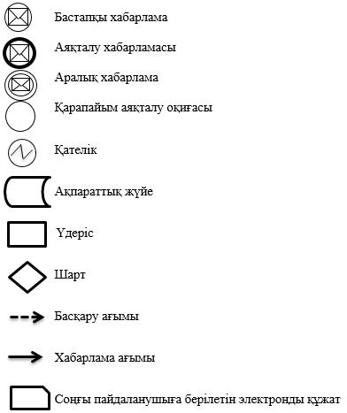

|  |  |
| --- | --- |
|  | "Атын, әкесінің атын, тегін ауыстыруды тіркеу, оның ішінде азаматтық хал актілері жазбаларына өзгерістер, толықтырулар мен түзетулер енгізу" мемлекеттік көрсетілетін қызмет регламентіне 2-қосымша |

**"Атын, әкесінің атын, тегін ауыстыруды тіркеу, оның ішінде азаматтық хал актілері жазбаларына өзгерістер, толықтырулар мен түзетулер енгізу" мемлекеттік көрсетілетін қызметтің бизнес-процесс анықтамалығы**

      Ескерту. 2 –қосымша жаңа редакцияда –Жамбыл облысы әкімдігінің 21.08.2017 № 179 қаулысымен (алғашқы ресми жарияланған күнінен кейін күнтізбелік он күн өткен соң қолданысқа енгізіледі).

      1) Қызмет беруші арқылы

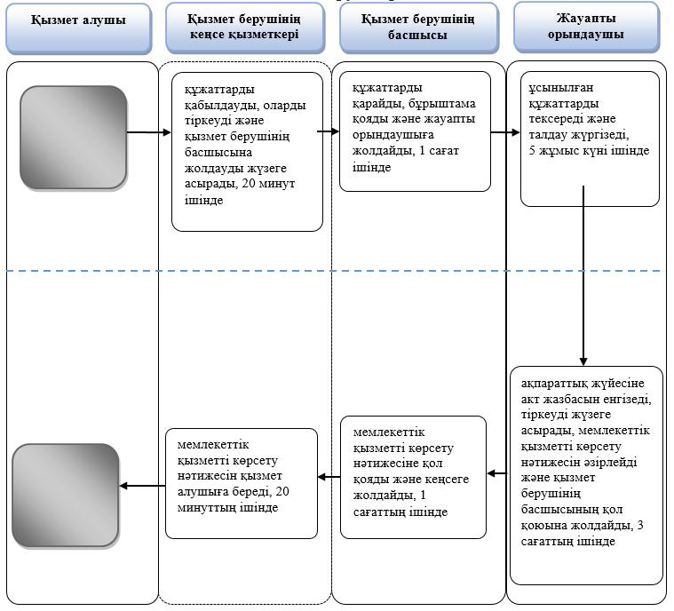

      2) Мемлекеттік корпорация арқылы

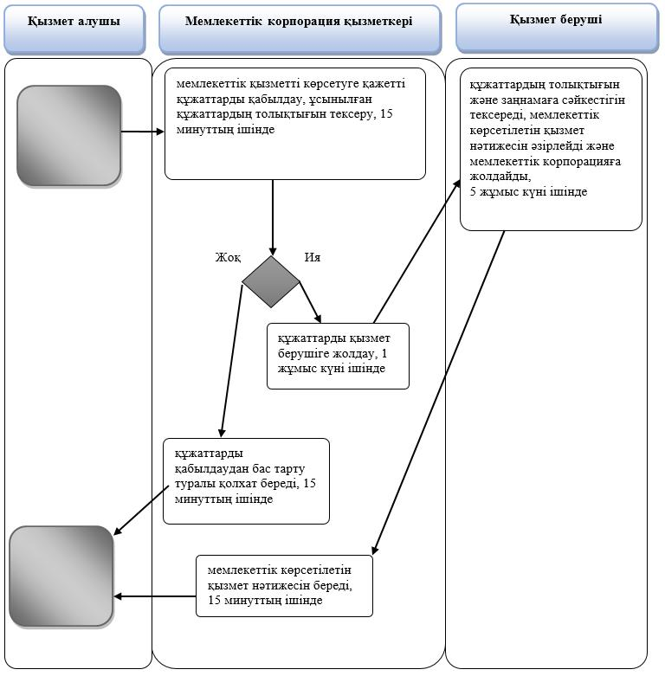

      3) Әкім аппараты арқылы

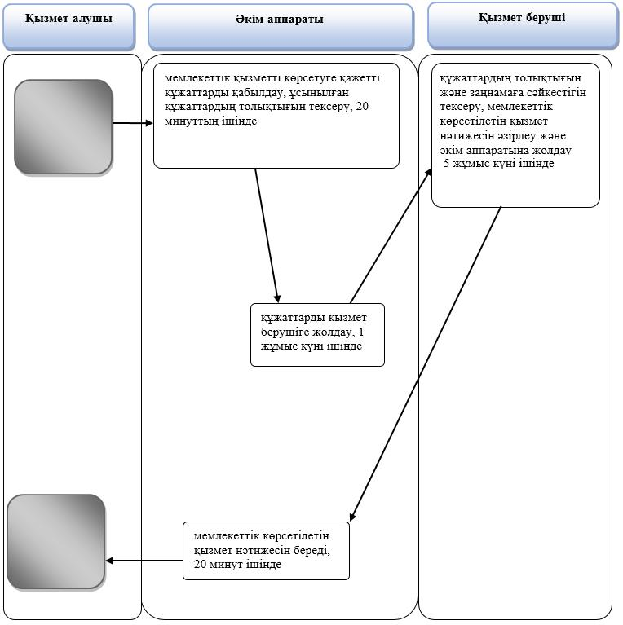

      4) "е-үкімет" веб-порталы арқылы

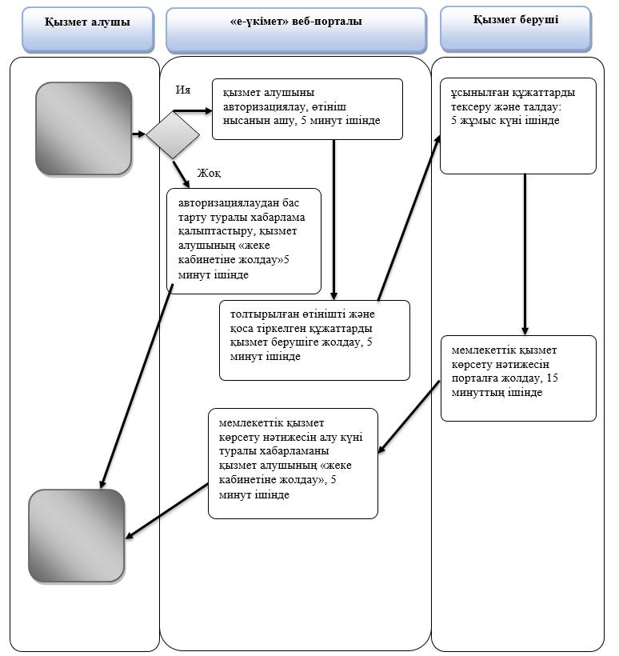

**Шартты белгілер:**

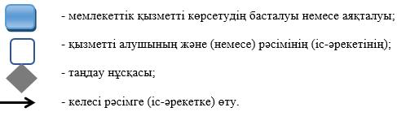

|  |  |
| --- | --- |
|  | Жамбыл облысы әкімдігінің 2015 жылғы 17 шілдедегі № 152 қаулысымен бекітілген |

**"Азаматтық хал актілерінің жазбаларын қалпына келтіру" мемлекеттік көрсетілетін қызмет регламенті**

      Ескерту. Регламент – жаңа редакцияда Жамбыл облысы әкімдігінің 22.02.2016 № 54 қаулысымен (алғашқы ресми жарияланған күнінен кейін күнтізбелік 10 күн өткен соң қолданысқа енгізіледі).

**1. Жалпы ережелер**

      1. "Азаматтық хал актілерінің жазбаларын қалпына келтіру" мемлекеттік көрсетілетін қызметі (бұдан әрі – мемлекеттік көрсетілетін қызмет) Жамбыл облысы аудандардың және Тараз қаласы әкімінің аппараттарымен (бұдан әрі – қызмет беруші) Қазақстан Республикасы Әділет министрінің 2015 жылғы 17 сәуірдегі № 219 бұйрығымен бекітілген "Азаматтық хал актілерінің жазбаларын қалпына келтіру" мемлекеттік көрсетілетін қызмет стандартына (Нормативтік құқықтық актілердің мемлекеттік тіркеу тізілімінде № 11374 тіркелген) (әрі қарай - Стандарт) сәйкес көрсетіледі.

      Өтініштерді қабылдау және мемлекеттік қызмет көрсету нәтижесін беру мынадай баламалы негізде:

      1) қызмет берушінің, ауыл (кент), ауылдық (кенттік) округ, аудандық маңызы бар қала әкімдерінің аппараттарының кеңсесі;

      2) "Азаматтарға арналған үкімет" мемлекеттік корпорациясы" коммерциялық емес акционерлік қоғамы (бұдан әрі – Мемлекеттік корпорация) арқылы жүзеге асырылады.

      2. Мемлекеттік қызметті көрсету нысаны: қағаз түрінде.

      3. Мемлекеттік қызметті көрсету нәтижесі:

      жеке басын куәландыратын құжатты көрсету кезінде азаматтық хал актісін мемлекеттік тіркеу туралы куәлік не Стандарттың 10-тармағында көзделген негіздер бойынша және жағдайда мемлекеттік қызмет көрсетуден бас тарту туралы қағаз жеткізгіштегі дәлелді жауап.

      Мемлекеттік қызмет көрсету нәтижесінің нысаны: қағаз түрінде.

      Ескерту. 3-тармақ жаңа редакцияда – Жамбыл облысы әкімдігінің 05.12.2016 № 352 қаулысымен (алғашқы ресми жарияланған күнінен кейін күнтізбелік 10 күн өткен соң қолданысқа енгізіледі).

**2. Мемлекеттік қызметтер көрсету процесінде көрсетілетін қызметті берушінің құрылымдық бөлімшелерінің (қызметкерлерінің) іс-қимылы тәртібін сипаттау**

      4. Мемлекеттік қызметті көрсету бойынша рәсімді (іс-қимылды) бастауға Стандарттың 9 тармағында көрсетілген құжаттарды ұсына отырып Стандарттың 1 немесе 2 қосымшасына сәйкес өтініші негіз болып табылады.

      5. Мемлекеттік қызметті көрсету процесінің құрамына кіретін әрбір рәсімнің (іс-қимылдың) мазмұны және оны орындау ұзақтығы:

      1) қызмет берушінің кеңсе қызметкерінің өтінішті тіркеуі және қызмет берушінің басшысының қарауына жолдауы, 20 (жиырма) минуттың ішінде;

      2) қызмет берушінің басшысының қызмет алушының өтінішін қарауы, бұрыштама қоюы (тапсырма және орындау мерзімі) және қарау үшін жауапты орындаушыға жолдауы, 1 (бір) сағаттың ішінде;

      3) жауапты орындаушының ұсынылған құжаттардың толықтығы мен Қазақстан Республикасының "Неке (ерлі-зайыптылық) және отбасы туралы" Кодексіне, сондай-ақ басқа да нормативтік құқықтық актілерге сәйкестігіне тексеруі және талдауы, 5 (бес) жұмыс күні ішінде;

      4) жауапты орындаушының "Азаматтық хал актілерін жазу" тіркеу пункті" ақпараттық жүйесіне (әрі қарай - ақпараттық жүйе) акт жазбасын толтыруы, тіркеуді жүзеге асыруы және куәлікті немесе мемлекеттік қызметті көрсетуден бас тарту туралы дәлелді жауапты (әрі қарай - мемлекеттік қызметті көрсету нәтижесін) дайындауы, қызмет берушінің басшысына жолдауы, 3 (үш) сағаттың ішінде;

      5) қызмет берушінің басшысы мемлекеттік қызметті көрсету нәтижесіне қол қоюы және қызмет берушінің кеңсесіне жолдауы, 1 (бір) сағаттың ішінде;

      6) қызмет берушінің кеңсесі қызмет алушыға мемлекеттік қызметті көрсету нәтижесін беруі, болмаса Мемлекеттік корпорацияға немесе әкім аппаратына жолдауы, 20 (жиырма) минут ішінде.

      Стандарттың 9 тармағында көрсетілген құжаттарды қосымша тексеру қажет болған кезде, сондай-ақ басқа мемлекеттік органдарға сұрау салу қажет болған кезде қызмет көрсету мерзімі көрсетілетін қызметті алушыны 3 (үш) күнтізбелік күн ішінде хабардар ете отырып, күнтiзбелiк 30 (отыз) күннен аспайтын уақытқа ұзартылады.

      Ескерту. 5-тармаққа өзгерістер енгізілді – Жамбыл облысы әкімдігінің 05.12.2016 № 352; 21.08.2017 № 179 қаулысымен (алғашқы ресми жарияланған күнінен кейін күнтізбелік 10 күн өткен соң қолданысқа енгізіледі).

      6. Келесі рәсімді (іс-қимылдарды) орындауды бастау үшін негіз болатын мемлекеттік қызметті көрсету бойынша рәсімдердің (іс-қимылдардың) нәтижесі:

      1) тіркелген өтініш;

      2) бұрыштама және орындауға жолдау;

      3) қаралған құжаттар;

      4) ақпараттық жүйеге енгізілген жазба және толтырылған мемлекеттік қызметті көрсету нәтижесі;

      5) қол қойылған мемлекеттік қызметті көрсету нәтижесі;

      6) мемлекеттік қызметті көрсету нәтижесін қызмет алушыға беру немесе Мемлекеттік корпорацияға болмаса әкім аппаратына жолдау.

**3. Мемлекеттік қызметтерді көрсету процесінде көрсетілетін қызметті берушінің құрылымдық бөлімшелерінің (қызметкерлерінің) өзара іс-қимылы тәртібін сипаттау**

      7. Мемлекеттік қызмет көрсету процесіне қатысатын көрсетілетін қызметті берушінің құрылымдық бөлімшелерінің (қызметкерлерінің) тізбесі:

      1) қызмет берушінің кеңсесі;

      2) қызмет берушінің басшысы;

      3) қызмет берушінің жауапты орындаушысы.

      8. Мемлекеттік қызмет көрсету процесіндегі әрбір рәсімнің ұзақтығы және құрылымдық бөлімшелер (қызметкерлер) рәсімдерінің (іс-қимылдың) реттілігі:

      1) қызмет берушінің кеңсе қызметкері өтінішті және қоса берілген құжаттарды қабылдайды, тіркейді және қызмет берушінің басшысының қарауына жолдайды, 20 (жиырма) минуттың ішінде;

      2) қызмет берушінің басшысы өтінішті қарайды, бұрыштама қояды (тапсырма және орындау мерзімі) және жауапты орындаушыға жолдайды, 1 (бір) сағаттың ішінде;

      3) жауапты орындаушы ұсынылған құжаттарды Стандарттың 9 тармағына сәйкестігін, сондай-ақ Қазақстан Республикасының "Неке (ерлі-зайыптылық) және отбасы туралы" Кодексіне, сондай-ақ басқа да нормативтік құқықтық актілерге сәйкестігін тексереді және талдайды, 5 (бес) жұмыс күні ішінде;

      4) ұсынылған құжаттарды тексеруден және талдаудан кейін жауапты орындаушы ақпараттық жүйесіне акт жазбасын енгізеді, тіркеуді жүзеге асырады, мемлекеттік қызметті көрсету нәтижесін әзірлейді және қызмет берушінің басшысының қол қоюына жолдайды, 3 (үш) сағат ішінде;

      5) қызмет берушінің басшысы мемлекеттік қызметті көрсету нәтижесіне қол қояды және қызмет берушінің кеңсесіне жолдайды, 1 (бір) сағаттың ішінде;

      6) қызмет берушінің кеңсе қызметкері мемлекеттік қызметті көрсету нәтижесін қызмет алушыға береді, Мемлекеттік корпорацияға немесе әкім аппаратына жолдайды, 20 (жиырма) минут ішінде.

      Стандарттың 9 тармағында көрсетілген құжаттарды қосымша тексеру қажет болған кезде, сондай-ақ басқа мемлекеттік органдарға сұрау салу қажет болған кезде қызмет көрсету мерзімі көрсетілетін қызметті алушыны 3 (үш) күнтізбелік күн ішінде хабардар ете отырып, күнтiзбелiк 30 (отыз) күннен аспайтын уақытқа ұзартылады.

      Ескерту. 8-тармаққа өзгерістер енгізілді – Жамбыл облысы әкімдігінің 21.08.2017 № 179 қаулысымен (алғашқы ресми жарияланған күнінен кейін күнтізбелік 10 күн өткен соң қолданысқа енгізіледі).

**4. Мемлекеттік корпорациямен және (немесе) өзге де көрсетілетін қызметті берушілермен өзара іс-қимыл тәртібін, сондай-ақ мемлекеттік қызмет көрсету процесінде ақпараттық жүйелерді пайдалану тәртібін сипаттау**

      9. Мемлекеттік қызмет көрсетуге қажетті құжаттарды Мемлекеттік корпорация арқылы қабылдағанда Мемлекеттік корпорация қызметкері ұсынылған құжаттардың толықтығын тексереді. Қызмет алушыға тиісті құжаттарды қабылдағаны туралы қолхат береді, 15 (он бес) минуттан аспайды.

      Қызмет алушымен Стандарттың 9 тармағында көрсетілген тізбеге сәйкес құжаттардың толық топтамасын ұсынбаған жағдайда Мемлекеттік корпорация қызметкері өтінішті қабылдаудан бас тартады және Стандарттың 3 қосымшасындағы нысанға сәйкес өтінішті қабылдаудан бас тарту туралы қолхат береді.

      Қабылданған құжаттар қызмет берушіге 1 (бір) жұмыс күні ішінде жолданады.

      Қызмет беруші құжаттардың толықтығын және заңнамаға сәйкестігін қарайды, мемлекеттік қызметті көрсету нәтижесін немесе дәлелді бас тарту туралы жауапты әзірлейді және Мемлекеттік корпорацияға жолдайды, 5 (бес) жұмыс күні ішінде.

      Мемлекеттік қызметті көрсету нәтижесін беруді Мемлекеттік корпорация қызметкері көрсетілетін қызметті алушының жеке басын куәландыратын құжатты ұсынуы арқылы (немесе нотариатта куәландырылған сенімхат бойынша өкілінің) қолхат негізінде жүзеге асырады, 15 (он бес) минут ішінде.

      Ескерту. 9-тармаққа өзгерістер енгізілді – Жамбыл облысы әкімдігінің 21.08.2017 № 179 қаулысымен (алғашқы ресми жарияланған күнінен кейін күнтізбелік 10 күн өткен соң қолданысқа енгізіледі).

      10. Әкім аппараты арқылы қажетті құжаттарды қабылдаған кезде қағаз түріндегі құжаттар топтамасының қабылданған күні мен уақыты көрсетілген тіркеу туралы белгі қойылады, 20 (жиырма) минуттан аспайды.

      Қабылданған құжаттар қызмет берушіге 1 (бір) жұмыс күні ішінде жолданады.

      Қызмет беруші құжаттардың толықтығын және заңнамаға сәйкестігін қарайды, мемлекеттік қызметті көрсету нәтижесін әзірлейді және әкім аппаратына жолдайды, 5 (бес) жұмыс күні ішінде.

      Мемлекеттік қызметті көрсету нәтижесін беруді әкім аппаратының қызметкері көрсетілетін қызметті алушының жеке басын куәландыратын құжатты ұсынуы арқылы (немесе нотариатта куәландырылған сенімхат бойынша өкілінің) жүзеге асырады.

      Ескерту. 10-тармаққа өзгерістер енгізілді – Жамбыл облысы әкімдігінің 21.08.2017 № 179 қаулысымен (алғашқы ресми жарияланған күнінен кейін күнтізбелік 10 күн өткен соң қолданысқа енгізіледі).

      11. Мемлекеттік көрсетілетін қызмет "электрондық үкімет" веб-порталы арқылы көрсетілмейді.

      Мемлекеттік қызмет көрсету процесінде рәсімдердің (іс-қимылдардың) ретін, көрсетілетін қызметті берушінің толық сипаттамасы құрылымдық бөлімшелерінің (қызметкерлерінің) өзара іс-қимылдарының, сонымен қатар өзге көрсетілген қызмет берушілермен Мемлекеттік корпорациямен өзара іс-қимыл тәртібінің және мемлекеттік қызмет көрсету процесінде ақпараттық жүйелерді қолдану тәртібінің сипаттамасы осы Регламенттің 1-қосымшасына сәйкес мемлекеттік қызмет көрсетудің бизнес-процестерінің анықтамалығында көрсетіледі.

      Мемлекеттік көрсетілетін қызметінің бизнес-процесс анықтамалығы қызмет берушілердің интернет–ресурсында және Жамбыл облысы әкімдігінің интернет-ресурсында (http//www.zhambyl.gov.kz) орналастырылады.

|  |  |
| --- | --- |
|  | "Азаматтық хал актілерінің жазбаларын қалпына келтіру" мемлекеттік көрсетілетін қызмет регламентіне 1-қосымша |
|  | Жамбыл облысы әкімдігінің 2015 жылғы "17" шілдедегі № 152 қаулысымен бекітілген |

**"Азаматтық хал актілерінің жазбаларын қалпына келтіру" мемлекеттік көрсетілетін қызмет регламенті мемлекеттік көрсетілетін қызметтің бизнес-процесс анықтамалығы**

      Ескерту. 1 –қосымша жаңа редакцияда –Жамбыл облысы әкімдігінің 21.08.2017 № 179 қаулысымен (алғашқы ресми жарияланған күнінен кейін күнтізбелік он күн өткен соң қолданысқа енгізіледі).

      1) Қызмет беруші арқылы

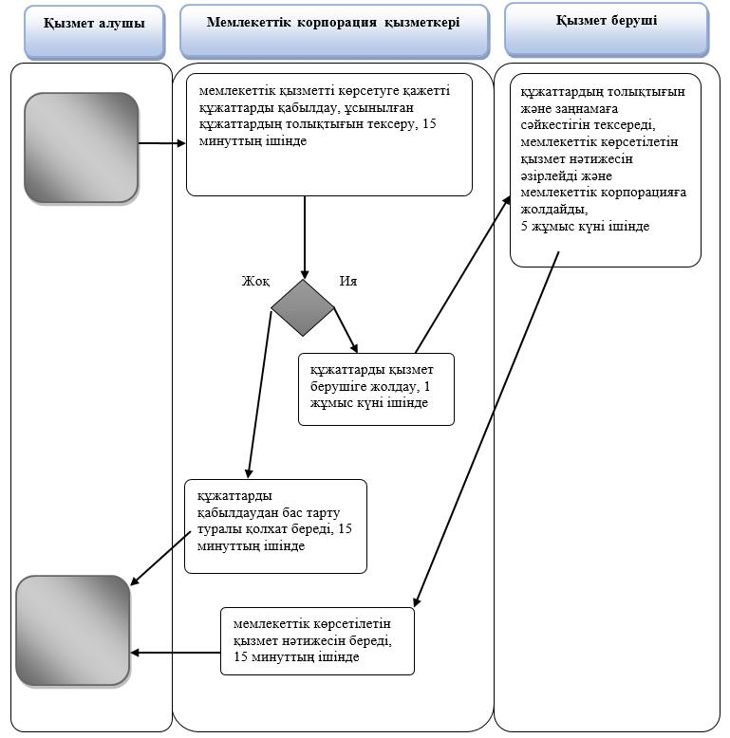

      2) Мемлекеттік корпорация арқылы

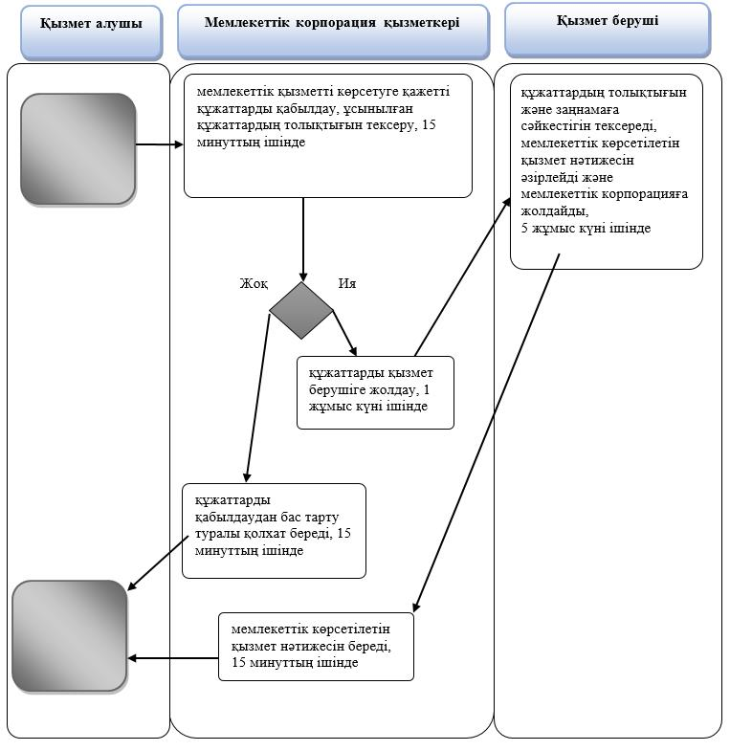

      3) Әкім аппараты арқылы

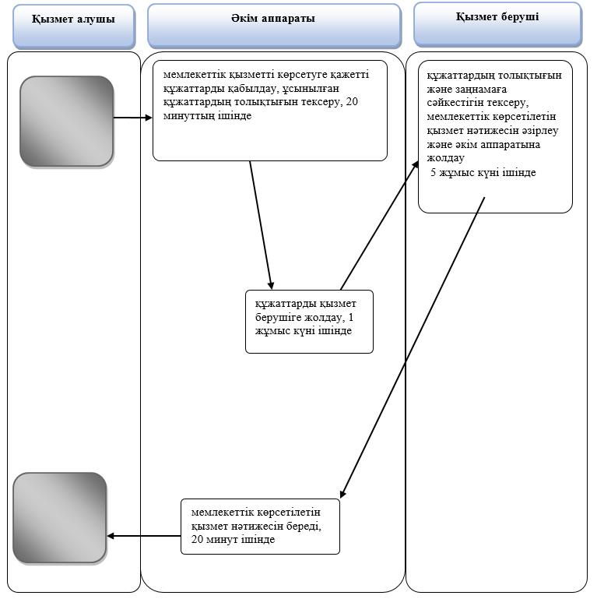

**Шартты белгілер:**

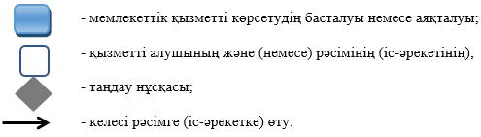

|  |  |
| --- | --- |
|  | Жамбыл облысы әкімдігінің 2015 жылғы 17 шілдедегі №152 қаулысымен бекітілген |

**"Қайтыс болуды тіркеу, оның ішінде азаматтық хал актілері жазбаларына өзгерістер, толықтырулар мен түзетулер енгізу" мемлекеттік көрсетілетін қызмет регламенті**

      Ескерту. Регламент – жаңа редакцияда Жамбыл облысы әкімдігінің 22.02.2016 № 54 қаулысымен (алғашқы ресми жарияланған күнінен кейін күнтізбелік 10 күн өткен соң қолданысқа енгізіледі).

**1. Жалпы ережелер**

      1. "Қайтыс болуды тіркеу, оның ішінде азаматтық хал актілері жазбаларына өзгерістер, толықтырулар мен түзетулер енгізу" мемлекеттік көрсетілетін қызметі (бұдан әрі – мемлекеттік көрсетілетін қызмет) Жамбыл облысы аудандардың және Тараз қаласы әкімінің аппараттарымен (бұдан әрі – қызмет беруші) Қазақстан Республикасы Әділет министрінің 2015 жылғы 17 сәуірдегі № 219 бұйрығымен бекітілген "Қайтыс болуды тіркеу, оның ішінде азаматтық хал актілерінің жазбаларына өзгерістер, толықтырулар мен түзетулер енгізу" мемлекеттік көрсетілетін қызмет стандартына (Нормативтік құқықтық актілердің мемлекеттік тіркеу тізілімінде № 11374 тіркелген) (әрі қарай - Стандарт) сәйкес көрсетіледі.

      Өтініштерді қабылдау және мемлекеттік қызмет көрсету нәтижесін беру мынадай баламалы негізде:

      1) қызмет берушінің, ауыл (кент), ауылдық (кенттік) округ, аудандық маңызы бар қала әкімдерінің аппараттарының кеңсесі;

      2) "Азаматтарға арналған үкімет" мемлекеттік корпорациясы" коммерциялық емес акционерлік қоғамы (бұдан әрі – Мемлекеттік корпорация) арқылы жүзеге асырылады.

      2. Мемлекеттік қызметті көрсету нысаны: қағаз түрінде.

      3. Мемлекеттік қызметті көрсетудің нәтижесі:

      жеке басын куәландыратын құжатты көрсеткен кезде қағаз жеткізгіштегі қайтыс болу туралы куәлік, енгізілген өзгерістерімен, толықтыруларымен және түзетулерімен қоса қайтыс болу туралы қайталама куәлік не Стандарттың 10-тармағымен көзделген жағдайларда және негіздер бойынша мемлекеттік қызмет көрсетуден бас тарту туралы дәлелді жауап.

      Мемлекеттік қызмет көрсету нәтижесін ұсыну нысаны: қағаз түрінде.

      Ескерту. 3-тармақ жаңа редакцияда – Жамбыл облысы әкімдігінің 05.12.2016 № 352 қаулысымен (алғашқы ресми жарияланған күнінен кейін күнтізбелік 10 күн өткен соң қолданысқа енгізіледі).

**2. Мемлекеттік қызметтер көрсету процесінде көрсетілетін қызметті берушінің құрылымдық бөлімшелерінің (қызметкерлерінің) іс-қимылы тәртібін сипаттау**

      4. Мемлекеттік қызметті көрсету бойынша рәсімді (іс-қимылды) бастауға Стандарттың 9 тармағында көрсетілген құжаттарды ұсына отырып Стандарттың 1 немесе 2 қосымшасына сәйкес өтініші негіз болып табылады.

      5. Мемлекеттік қызметті көрсету процесінің құрамына кіретін әрбір рәсімнің (іс-қимылдың) мазмұны және оны орындау ұзақтығы:

      1) қызмет берушінің кеңсе қызметкерінің өтінішті тіркеуі және қызмет берушінің басшысының қарауына жолдауы, 20 (жиырма) минуттың ішінде;

      2) қызмет берушінің басшысының қызмет алушының өтінішін қарауы, бұрыштама қоюы (тапсырма және орындау мерзімі) және қарау үшін жауапты орындаушыға жолдауы, 30 (отыз) минуттың ішінде;

      3) жауапты орындаушының ұсынылған құжаттардың толықтығы мен Қазақстан Республикасының "Неке (ерлі-зайыптылық) және отбасы туралы" Кодексіне, сондай-ақ басқа да нормативтік құқықтық актілерге сәйкестігіне тексеруі және талдауы: қайтыс болуды тіркеу туралы өтініш - 3 (үш) сағат ішінде; азаматтық хал акт жазбасына өзгерістер, толықтырулар мен түзетулер енгізу туралы өтініш - 5 (бес) жұмыс күні ішінде;

      4) жауапты орындаушының "Азаматтық хал актілерін жазу" тіркеу пункті" ақпараттық жүйесіне акт жазбасын толтыруы, тіркеуді жүзеге асыруы және куәлікті, қайталама куәлікті немесе мемлекеттік қызметті көрсетуден бас тарту туралы дәлелді жауапты (әрі қарай - мемлекеттік қызметті көрсету нәтижесін) дайындауы, қызмет берушінің басшысына жолдауы, 2 (екі) сағаттың ішінде;

      5) қызмет берушінің басшысы мемлекеттік қызметті көрсету нәтижесіне қол қоюы және қызмет берушінің кеңсесіне жолдауы, 30 (отыз) минуттың ішінде;

      6) қызмет берушінің кеңсесі қызмет алушыға мемлекеттік қызметті көрсету нәтижесін беруі, болмаса Мемлекеттік корпорацияға немесе әкім аппаратына жолдауы, 20 (жиырма) минут ішінде.

      Стандарттың 9 тармағында көрсетілген құжаттарды қосымша тексеру қажет болған кезде, сондай-ақ басқа мемлекеттік органдарға сұрау салу қажет болған кезде қызмет көрсету мерзімі көрсетілетін қызметті алушыны 3 (үш) күнтізбелік күн ішінде хабардар ете отырып, күнтiзбелiк 30 (отыз) күннен аспайтын уақытқа ұзартылады.

      Ескерту. 5-тармаққа өзгерістер енгізілді – Жамбыл облысы әкімдігінің 05.12.2016 № 352; 21.08.2017 № 179 қаулысымен (алғашқы ресми жарияланған күнінен кейін күнтізбелік 10 күн өткен соң қолданысқа енгізіледі).

      6. Келесі рәсімді (іс-қимылдарды) орындауды бастау үшін негіз болатын мемлекеттік қызметті көрсету бойынша рәсімдердің (іс-қимылдардың) нәтижесі:

      1) тіркелген өтініш;

      2) бұрыштама және орындауға жолдау;

      3) қаралған құжаттар;

      4) ақпараттық жүйеге енгізілген жазба және толтырылған мемлекеттік қызметті көрсету нәтижесі;

      5) қол қойылған мемлекеттік қызметті көрсету нәтижесі;

      6) мемлекеттік қызметті көрсету нәтижесін қызмет алушыға беру немесе Мемлекеттік корпорацияға болмаса әкім аппаратына жолдау.

**3. Мемлекеттік қызметтерді көрсету процесінде көрсетілетін қызметті берушінің құрылымдық бөлімшелерінің (қызметкерлерінің) өзара іс-қимылы тәртібін сипаттау**

      7. Мемлекеттік қызмет көрсету процесіне қатысатын көрсетілетін қызметті берушінің құрылымдық бөлімшелерінің (қызметкерлерінің) тізбесі:

      1) Қызмет берушінің кеңсесі;

      2) қызмет берушінің басшысы;

      3) қызмет берушінің жауапты орындаушысы.

      8. Мемлекеттік қызмет көрсету процесіндегі әрбір рәсімнің ұзақтығы және құрылымдық бөлімшелер (қызметкерлер) рәсімдерінің (іс-қимылдың) реттілігі:

      1) қызмет берушінің кеңсе қызметкері өтінішті және қоса берілген құжаттарды қабылдайды, тіркейді және қызмет берушінің басшысының қарауына жолдайды, 20 (жиырма) минуттың ішінде;

      2) қызмет берушінің басшысы өтінішті қарайды, бұрыштама қояды (тапсырма және орындау мерзімі) және жауапты орындаушыға жолдайды, 30 (отыз) минуттың ішінде;

      3) жауапты орындаушы ұсынылған құжаттарды Стандарттың 9 тармағына сәйкестігін, сондай-ақ Қазақстан Республикасының "Неке (ерлі-зайыптылық) және отбасы туралы" Кодексіне, сондай-ақ басқа да нормативтік құқықтық актілерге сәйкестігін тексереді және талдайды: қайтыс болуды тіркеу туралы өтінішті қарау - 3 (үш) сағаттың ішінде; азаматтық хал акт жазбасына өзгерістер, толықтырулар мен түзетулер енгізу туралы өтінішті қарау - 5 (бес) жұмыс күні ішінде;

      4) ұсынылған құжаттарды тексеруден және талдаудан кейін жауапты орындаушы Ақпараттық жүйесіне акт жазбасын енгізеді, тіркеуді жүзеге асырады, мемлекеттік қызметті көрсету нәтижесін әзірлейді және қызмет берушінің басшысының қол қоюына жолдайды, 2 (екі) сағат ішінде;

      5) қызмет берушінің басшысы мемлекеттік қызметті көрсету нәтижесіне қол қояды және қызмет берушінің кеңсесіне жолдайды, 30 (отыз) минуттың ішінде;

      6) қызмет берушінің кеңсе қызметкері мемлекеттік қызметті көрсету нәтижесін қызмет алушыға береді, Мемлекеттік корпорацияға немесе әкім аппаратына жолдайды, 20 (жиырма) минут ішінде.

      Ескерту. 8-тармаққа өзгерістер енгізілді – Жамбыл облысы әкімдігінің 21.08.2017 № 179 қаулысымен (алғашқы ресми жарияланған күнінен кейін күнтізбелік 10 күн өткен соң қолданысқа енгізіледі).

**4. Мемлекеттік корпорациямен және (немесе) өзге де көрсетілетін қызметті берушілермен өзара іс-қимыл тәртібін, сондай-ақ мемлекеттік қызмет көрсету процесінде ақпараттық жүйелерді пайдалану тәртібін сипаттау**

      9. Мемлекеттік қызмет көрсетуге қажетті құжаттарды Мемлекеттік корпорация арқылы қабылдағанда Мемлекеттік корпорация қызметкері ұсынылған құжаттардың толықтығын тексереді. Қызмет алушыға тиісті құжаттарды қабылдағаны туралы қолхат береді, 15 (он бес) минуттан аспайды.

      Қызмет алушымен Стандарттың 9 тармағында көрсетілген тізбеге сәйкес құжаттардың толық топтамасын ұсынбаған жағдайда Мемлекеттік корпорация қызметкері өтінішті қабылдаудан бас тартады және Стандарттың 3 қосымшасындағы нысанға сәйкес өтінішті қабылдаудан бас тарту туралы қолхат береді.

      Қабылданған құжаттар қызмет берушіге 1 (бір) жұмыс күні ішінде жолданады.

      Қызмет беруші құжаттардың толықтығын және заңнамаға сәйкестігін қарайды, мемлекеттік қызметті көрсету нәтижесін әзірлейді Мемлекеттік корпорацияға жолдайды, қайтыс болуды тіркеу туралы өтініш - 3 (үш) сағат ішінде; азаматтық хал акт жазбасына өзгерістер, толықтырулар мен түзетулер енгізу туралы өтініш - 5 (бес) жұмыс күні ішінде.

      Мемлекеттік қызметті көрсету нәтижесін беруді Мемлекеттік корпорация қызметкері көрсетілетін қызметті алушының жеке басын куәландыратын құжатты ұсынуы арқылы (немесе нотариатта куәландырылған сенімхат бойынша өкілінің) қолхат негізінде жүзеге асырады, 15 (он бес) минут ішінде.

      Ескерту. 9-тармаққа өзгерістер енгізілді – Жамбыл облысы әкімдігінің 21.08.2017 № 179 қаулысымен (алғашқы ресми жарияланған күнінен кейін күнтізбелік 10 күн өткен соң қолданысқа енгізіледі).

      10. Әкім аппараты арқылы қажетті құжаттарды қабылдаған кезде қағаз түріндегі құжаттар топтамасының қабылданған күні мен уақыты көрсетілген тіркеу туралы белгі қойылады, 20 (жиырма) минуттан аспайды.

      Қабылданған құжаттар қызмет берушіге 1 (бір) жұмыс күні ішінде жолданады.

      Қызмет беруші құжаттардың толықтығын және заңнамаға сәйкестігін қарайды, мемлекеттік қызметті көрсету нәтижесін әзірлейді және оларға қол қойған күні әкім аппаратына жолдайды, қайтыс болуды тіркеу туралы өтініш - 3 (үш) сағат ішінде; азаматтық хал акт жазбасына өзгерістер, толықтырулар мен түзетулер енгізу туралы өтініш - 5 (бес) жұмыс күні ішінде.

      Мемлекеттік қызметті көрсету нәтижесін беруді әкім аппаратының қызметкері көрсетілетін қызметті алушының жеке басын куәландыратын құжатты ұсынуы арқылы (немесе нотариатта куәландырылған сенімхат бойынша өкілінің) жүзеге асырады.

      Ескерту. 10-тармаққа өзгерістер енгізілді – Жамбыл облысы әкімдігінің 21.08.2017 № 179 қаулысымен (алғашқы ресми жарияланған күнінен кейін күнтізбелік 10 күн өткен соң қолданысқа енгізіледі).

      11. Мемлекеттік көрсетілетін қызмет "электрондық үкімет" веб-порталы арқылы көрсетілмейді.

      Мемлекеттік қызмет көрсету процесінде рәсімдердің (іс-қимылдардың) ретін, көрсетілетін қызметті берушінің толық сипаттамасы құрылымдық бөлімшелерінің (қызметкерлерінің) өзара іс-қимылдарының, сонымен қатар өзге көрсетілген қызмет берушілермен, Мемлекеттік корпорациямен өзара іс-қимыл тәртібінің және мемлекеттік қызмет көрсету процесінде ақпараттық жүйелерді қолдану тәртібінің сипаттамасы осы Регламенттің 1 қосымшасына сәйкес мемлекеттік қызмет көрсетудің бизнес-процесс анықтамалығында көрсетіледі.

      Мемлекеттік көрсетілетін қызметінің бизнес-процесс анықтамалығы қызмет берушілердің интернет–ресурсында және Жамбыл облысы әкімдігінің интернет-ресурсында (http//www.zhambyl.gov.kz) орналастырылады.

|  |  |
| --- | --- |
|  | "Қайтыс болуды тіркеу, оның ішінде азаматтық хал актілерінің жазбаларына өзгерістер, толықтырулар мен түзетулер енгізу" мемлекеттік көрсетілетін қызмет регламентіне 1 қосымша |

**"Қайтыс болуды тіркеу, оның ішінде азаматтық хал актілерінің жазбаларына өзгерістер, толықтырулар мен түзетулер енгізу" мемлекеттік көрсетілетін қызметтің бизнес-процесс анықтамалығы**

      Ескерту. 1-қосымша жаңа редакцияда –Жамбыл облысы әкімдігінің 21.08.2017 № 179 қаулысымен (алғашқы ресми жарияланған күнінен кейін күнтізбелік он күн өткен соң қолданысқа енгізіледі).

      1) Қызмет беруші арқылы

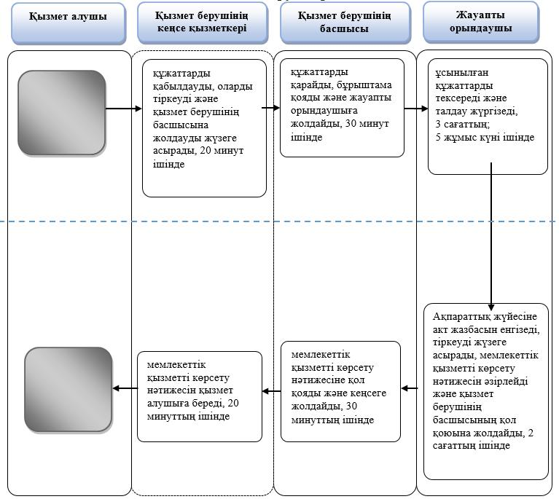

      2) Мемлекеттік корпорация арқылы

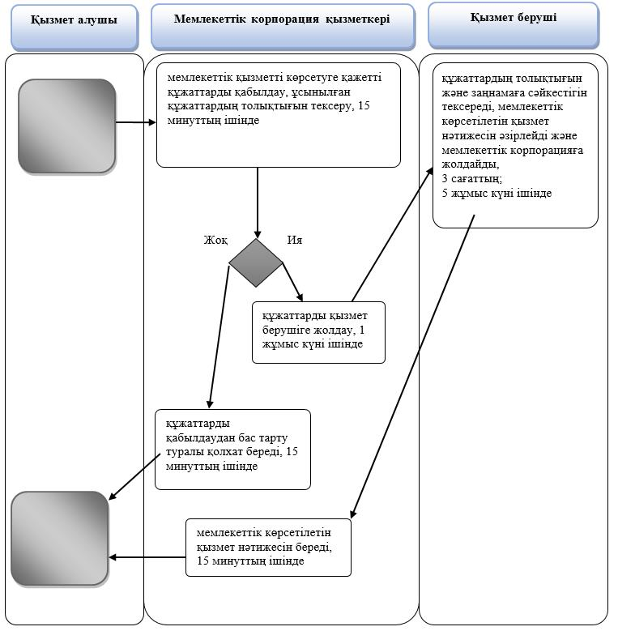

      3) Әкім аппараты арқылы

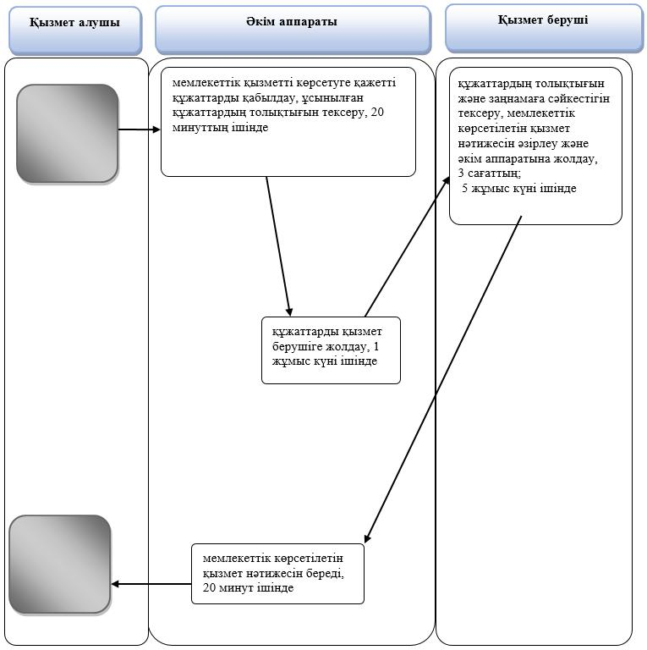

**Шартты белгілер:**

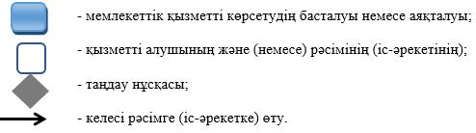

|  |  |
| --- | --- |
|  | Жамбыл облысы әкімдігінің 2015 жылғы 17 шілдедегі № 152 қаулысымен бекітілген |

**"Бала асырап алуды тіркеу, оның ішінде азаматтық хал актілері жазбаларына өзгерістер, толықтырулар мен түзетулер енгізу" мемлекеттік көрсетілетін қызмет регламенті**

**1. Жалпы ережелер**

      1. "Бала асырап алуды тіркеу, оның ішінде азаматтық хал актілері жазбаларына өзгерістер, толықтырулар мен түзетулер енгізу" мемлекеттік көрсетілетін қызметі (бұдан әрі – мемлекеттік көрсетілетін қызмет) Жамбыл облысы аудандардың және Тараз қаласы әкімінің аппараттарымен (бұдан әрі – қызмет берушімен) көрсетіледі.

      Өтініштерді қабылдау және мемлекеттік көрсетілетін қызмет нәтижелерін беру:

      1) қызмет берушінің кеңсесі;

      2) ауыл (кент), ауылдық (кенттік) округ, аудандық маңызы бар қала әкімдерінің аппараттары арқылы жүзеге асырылады.

      2. Мемлекеттік көрсетілетін қызмет Қазақстан Республикасы Әділет министрінің 2015 жылғы 17 сәуірдегі № 219 бұйрығымен бекітілген "Бала асырап алуды тіркеу, оның ішінде азаматтық хал актілері жазбаларына өзгерістер, толықтырулар мен түзетулер енгізу" мемлекеттік көрсетілетін қызмет стандартына (әрі қарай - Стандарт) сәйкес беріледі (Қазақстан Республикасы Әділет министрлігінде 17 маусым 2015 жылы № 11374 тіркелген).

      3. Мемлекеттік қызметті көрсету нысаны: қағаз түрінде.

      4. Көрсетілетін мемлекеттік қызметтің нәтижесі:

      жеке басын куәландыратын құжатты көрсеткен кезде қағаз жеткізгіштегі ұл (қыз) асырап алу туралы және баланың туу туралы куәлік, енгізілген өзгерістерімен, толықтыруларымен және түзетулерімен ұл (қыз) асырап алу туралы қайталама куәлік не Стандарттың 9-1-тармағында көзделген негіздер мен жағдайларда мемлекеттік қызмет көрсетуден бас тарту туралы дәлелді жауап.

      Ескерту. 4-тармақ жаңа редакцияда – Жамбыл облысы әкімдігінің 05.12.2016 № 352 қаулысымен (алғашқы ресми жарияланған күнінен кейін күнтізбелік 10 күн өткен соң қолданысқа енгізіледі).

      5. Мемлекеттік қызмет көрсету нәтижесінің нысаны: қағаз түрінде.

**2. Мемлекеттік қызметті көрсету процесінде көрсетілетін қызмет берушінің құрылымдық бөлімшелерінің (қызметкерлерінің) іс-қимылы тәртібін сипаттау**

      6. Мемлекеттік қызметті көрсету бойынша рәсімді (іс-қимылды) бастауға Стандарттың 9 тармағында көрсетілген құжаттарды ұсына отырып Стандарттың 1 немесе 2 қосымшаларына сәйкес өтініші негіз болып табылады.

      7. Мемлекеттік қызметті көрсету процесіндегі рәсімдер (іс-қимылдар):

      1) қызмет берушінің кеңсе қызметкерінің өтінішті тіркеуі және қызмет берушінің қарауына жолдауы, 20 (жиырма) минуттың ішінде;

      2) қызмет берушінің басшысының қызмет алушының өтінішін қарауы, бұрыштама қоюы (тапсырма және орындау мерзімі) және қарау үшін жауапты орындаушыға жолдауы, 1 (бір) сағаттың ішінде;

      3) жауапты орындаушының ұсынылған құжаттардың толықтығы мен Қазақстан Республикасының "Неке (ерлі-зайыптылық) және отбасы туралы" Кодексіне, сондай-ақ басқа да нормативтік құқықтық актілерге сәйкестігіне тексеруі және талдауы:

      бала асырап алуды тіркеу – 3 (үш) сағат ішінде;

      азаматтық хал акт жазбасына өзгерістер, толықтырулар мен түзетулер енгізу туралы өтініш 5 (бес) жұмыс күні ішінде, басқа мемлекеттік органдарға сұрау салу қажет болған кезде қызмет көрсету мерзімі көрсетілетін қызметті алушыны 3 (үш) күнтізбелік күні ішінде хабардар ете отырып, күнтiзбелiк 30 (отыз) күннен аспайтын уақытқа ұзартылады;

      4) жауапты орындаушының "Азаматтық хал актілерін жазу" тіркеу пункті" ақпараттық жүйесіне (әрі қарай - ақпараттық жүйе) акт жазбасын толтыруы, тіркеуді жүзеге асыруы және куәлікті, қайталама куәлікті немесе мемлекеттік қызметті көрсетуден бас тарту туралы дәлелді жауапты (әрі қарай - мемлекеттік қызметті көрсету нәтижесін) дайындауы, қызмет берушінің басшысына жолдауы, 2 (екі) сағаттың ішінде;

      5) қызмет берушінің басшысы мемлекеттік қызметті көрсету нәтижесіне қол қоюы және қызмет берушінің кеңсесіне жолдауы, 1 (бір) сағаттың ішінде;

      6) қызмет берушінің кеңсесі қызмет алушыға мемлекеттік қызметті көрсету нәтижесін беруі немесе әкім аппаратына жолдауы, 20 (жиырма) минут ішінде.

      Ескерту. 7-тармаққа өзгерістер енгізілді – Жамбыл облысы әкімдігінің 05.12.2016 № 352; 21.08.2017 № 179 қаулысымен (алғашқы ресми жарияланған күнінен кейін күнтізбелік 10 күн өткен соң қолданысқа енгізіледі).

      8. Келесі рәсімді (іс-қимылдарды) орындауды бастау үшін негіз болатын мемлекеттік қызметті көрсету бойынша рәсімдердің (іс-қимылдардың) нәтижесі:

      1) тіркелген өтініш;

      2) бұрыштама және орындауға жолдау;

      3) қаралған құжаттар;

      4) Ақпараттық жүйеге енгізілген жазба және толтырылған мемлекеттік қызметті көрсету нәтижесі;

      5) қол қойылған мемлекеттік қызметті көрсету нәтижесі;

      6) мемлекеттік қызметті көрсету нәтижесін қызмет алушыға беру немесе әкім аппаратына жолдау.

**3. Мемлекеттік қызмет көрсету процесінде көрсетілетін қызмет берушінің құрылымдық бөлімшелерінің (қызметкерлерінің) өзара іс-қимыл тәртібін сипаттау**

      9. Мемлекеттік қызмет көрсету процесіне қатысатын көрсетілетін қызметті берушінің құрылымдық бөлімшелерінің (қызметкерлерінің) тізбесі:

      1) Қызмет берушінің кеңсесі;

      2) қызмет берушінің басшысы;

      3) қызмет берушінің жауапты маманы.

      10. Мемлекеттік қызмет көрсету үдерісінде рәсімдердің келесі реттілігі жүзеге асырылады:

      1) қызмет берушінің кеңсе қызметкері өтінішті және қоса берілген құжаттарды қабылдайды, тіркейді және қызмет берушінің басшысының қарауына жолдайды, 20 (жиырма) минуттың ішінде;

      2) қызмет берушінің басшысы өтінішті қарайды, бұрыштама қояды (тапсырма және орындау мерзімі) және жауапты орындаушыға жолдайды, 1 (бір) сағаттың ішінде;

      3) жауапты орындаушы ұсынылған құжаттарды Стандарттың 9 тармағына сәйкестігін, сондай-ақ Қазақстан Республикасының "Неке (ерлі-зайыптылық) және отбасы туралы" Кодексіне, сондай-ақ басқа да нормативтік құқықтық актілерге сәйкестігін тексереді және талдайды:

      бала асырап алуды тіркеу – 3 (үш) сағат ішінде;

      азаматтық хал акт жазбасына өзгерістер, толықтырулар мен түзетулер енгізу туралы өтініш 5 (бес) жұмыс күні ішінде, басқа мемлекеттік органдарға сұрау салу қажет болған кезде қызмет көрсету мерзімі көрсетілетін қызметті алушыны 3 (үш) күнтізбелік күні ішінде хабардар ете отырып, күнтiзбелiк 30 (отыз) күннен аспайтын уақытқа ұзартылады;

      4) ұсынылған құжаттарды тексеруден және талдаудан кейін жауапты орындаушы ақпараттық жүйесіне акт жазбасын енгізеді, тіркеуді жүзеге асырады, мемлекеттік қызметті көрсету нәтижесін әзірлейді және қызмет берушінің басшысының қол қоюына жолдайды, 2 (екі) сағат ішінде;

      5) қызмет берушінің басшысы мемлекеттік қызметті көрсету нәтижесіне қол қояды және қызмет берушінің кеңсесіне жолдайды, 1 (бір) сағаттың ішінде;

      6) қызмет берушінің кеңсе қызметкері мемлекеттік қызметті көрсету нәтижесін қызмет алушыға береді немесе әкім аппаратына жолдайды, 20 (жиырма) минут ішінде.

      Ескерту. 10-тармаққа өзгерістер енгізілді – Жамбыл облысы әкімдігінің 21.08.2017 № 179 қаулысымен (алғашқы ресми жарияланған күнінен кейін күнтізбелік он күн өткен соң қолданысқа енгізіледі).

**4. Өзге де көрсетілетін қызметті берушілермен өзара іс-қимыл тәртібін сипаттау**

      11. Әкім аппараты арқылы қажетті құжаттарды қабылдаған кезде қағаз түріндегі құжаттар топтамасының қабылданған күні мен уақыты көрсетілген тіркеу туралы белгі қойылады, 20 (жиырма) минуттан аспайды.

      Қабылданған құжаттар қызмет берушіге 1 (бір) жұмыс күні ішінде жолданады.

      Қызмет беруші құжаттардың толықтығын және заңнамаға сәйкестігін қарайды, мемлекеттік қызметті көрсету нәтижесін әзірлейді және әкім аппаратына жолдайды, бала асырап алуды тіркеу – 3 (үш) сағат ішінде; азаматтық хал акт жазбасына өзгерістер, толықтырулар мен түзетулер енгізу туралы өтініш 5 (бес) жұмыс күні ішінде.

      Мемлекеттік қызметті көрсету нәтижесін беруді әкім аппараты қызметкері көрсетілетін қызметті алушының жеке басын куәландыратын құжатты ұсынуы арқылы (немесе нотариатта куәландырылған сенімхат бойынша өкілінің) жүзеге асырады.

      Ескерту. 11-тармаққа өзгерістер енгізілді – Жамбыл облысы әкімдігінің 21.08.2017 № 179 қаулысымен (алғашқы ресми жарияланған күнінен кейін күнтізбелік он күн өткен соң қолданысқа енгізіледі).

**5. Қорытынды ережелер**

      12. Мемлекеттік қызмет көрсету процесінде рәсімдердің (іс-қимылдардың) ретін, көрсетілетін қызметті берушінің құрылымдық бөлімшелерінің (қызметкерлерінің) өзара іс-қимылдарының толық сипаттамасы, сондай-ақ өзге көрсетілген қызметті берушілер және (немесе) халыққа қызмет көрсету орталықтарымен өзара іс-қимыл тәртібінің және мемлекеттік қызмет көрсету процесінде ақпараттық жүйелерді қолдану тәртібінің сипаттамасы осы Регламенттің 1 қосымшасына сәйкес мемлекеттік қызмет көрсетудің бизнес-процестерінің анықтамалығында көрсетіледі.

      Мемлекеттік көрсетілетін қызметінің бизнес-процесс анықтамасы қызмет берушілердің интернет–ресурсында және Жамбыл облысы әкімдігінің интернет-ресурсында (http//www.zhambyl.gov.kz) орналастырылады.

|  |  |
| --- | --- |
|  | "Бала асырап алуды тіркеу, оның ішінде азаматтық хал актілері жазбаларына өзгерістер, толықтырулар мен түзетулер енгізу" мемлекеттік көрсетілетін қызмет регламентіне 1 қосымша |

**"Бала асырап алуды тіркеу, оның ішінде азаматтық хал актілері жазбаларына өзгерістер, толықтырулар мен түзетулер енгізу" мемлекеттік көрсетілетін қызметтің бизнес-процесс анықтамалығы**

      Ескерту. 1-қосымша жаңа редакцияда –Жамбыл облысы әкімдігінің 21.08.2017 № 179 қаулысымен (алғашқы ресми жарияланған күнінен кейін күнтізбелік он күн өткен соң қолданысқа енгізіледі).

      1) Қызмет беруші арқылы

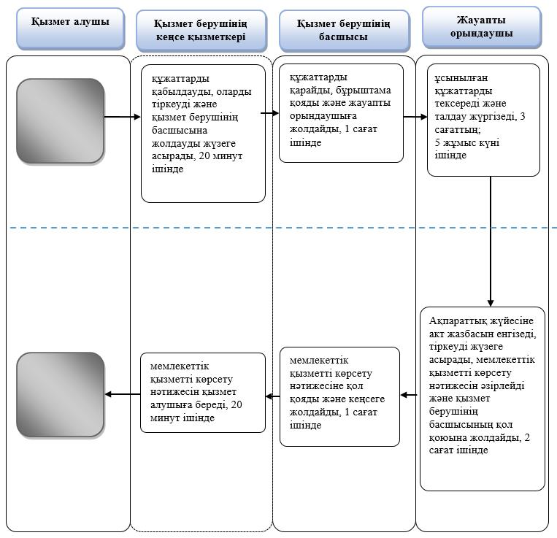

      2) Әкім аппараты арқылы

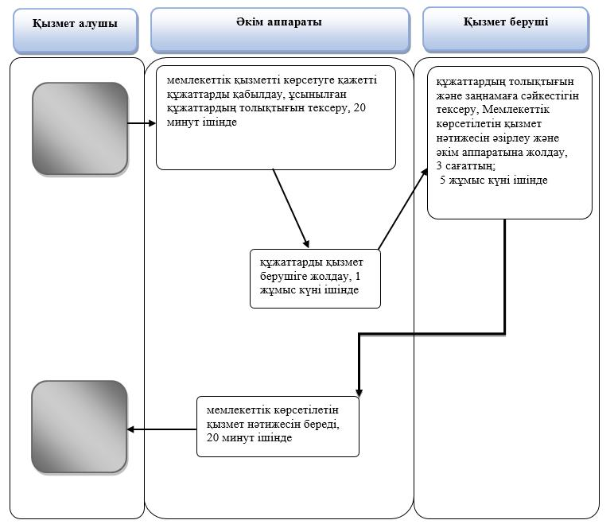

**Шартты белгілер:**

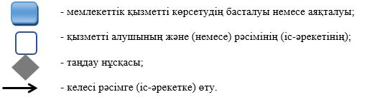

|  |  |
| --- | --- |
|  | Жамбыл облысы әкімдігінің 2015 жылғы 17 шілдедегі № 152 қаулысымен бекітілген |

**"Некені (ерлі-зайыптылықты) бұзуды тіркеу, оның ішінде азаматтық хал актілері жазбаларына өзгерістер, толықтырулар мен түзетулер енгізу" мемлекеттік көрсетілетін қызмет регламенті**

      Ескерту. Регламент – жаңа редакцияда Жамбыл облысы әкімдігінің 22.02.2016 № 54 қаулысымен (алғашқы ресми жарияланған күнінен кейін күнтізбелік он күн өткен соң қолданысқа енгізіледі).

**1. Жалпы ережелер**

      1. "Некені (ерлі-зайыптылықты) бұзуды тіркеу, оның ішінде азаматтық хал актілері жазбаларына өзгерістер, толықтырулар мен түзетулер енгізу" мемлекеттік көрсетілетін қызметі (бұдан әрі – мемлекеттік көрсетілетін қызмет) Жамбыл облысы аудандардың және Тараз қаласы әкімінің аппараттарымен (бұдан әрі – қызмет беруші) Қазақстан Республикасы Әділет министрінің 2015 жылғы 17 сәуірдегі № 219 бұйрығымен бекітілген "Некені (ерлі-зайыптылықты) бұзуды тіркеу, оның ішінде азаматтық хал актілері жазбаларына өзгерістер, толықтырулар мен түзетулер енгізу" мемлекеттік көрсетілетін қызмет стандартына (Нормативтік құқықтық актілердің мемлекеттік тіркеу тізілімінде № 11374 тіркелген) (әрі қарай - Стандарт) сәйкес көрсетіледі.

      Өтініштерді қабылдау және мемлекеттік қызмет көрсету нәтижесін беру мынадай баламалы негізде:

      1) қызмет берушінің, ауыл (кент), ауылдық (кенттік) округ, аудандық маңызы бар қала әкімдерінің аппараттарының кеңсесі;

      2) "Азаматтарға арналған үкімет" мемлекеттік корпорациясы" коммерциялық емес акционерлік қоғамы (бұдан әрі – Мемлекеттік корпорация);

      3) "электрондық үкіметтің" www.e.gov.kz веб-порталы (бұдан әрі - портал) арқылы жүзеге асырылады.

      2. Мемлекеттік қызметті көрсету нысаны: электронды/қағаз түрінде.

      Ескерту. 2 – тармақ жаңа редакцияда –Жамбыл облысы әкімдігінің 21.08.2017 № 179 қаулысымен (алғашқы ресми жарияланған күнінен кейін күнтізбелік он күн өткен соң қолданысқа енгізіледі).

      3. Көрсетілетін мемлекеттік қызметтің нәтижесі:

      жеке басын куәландыратын құжатты көрсету кезінде қағаз жеткізгіштегі некені (ерлі-зайыптылықты) бұзуды мемлекеттік тіркеу туралы куәлік, енгізілген өзгерістерімен, толықтыруларымен және түзетулерімен некені (ерлі-зайыптылықты) бұзу туралы қайталама куәлік не Стандарттың 10-тармағында көзделген жағдайлар мен негіздер бойынша мемлекеттік қызмет көрсетуден бас тарту туралы дәлелді жауап.

      Порталда көрсетілетін қызметті алушының "жеке кабинетіне" қызметті берушінің уәкілетті адамының электрондық цифрлық қолтаңбасымен (бұдан әрі - ЭЦҚ) куәландырылған электрондық құжат нысанында электрондық өтініштің қабылданғанын растау және некені (ерлі-зайыптылықты) бұзуды тіркеу күнінің белгіленуі туралы хабарлама не Стандарттың 10-тармағында көзделген негіздер мен жағдайлар бойынша мемлекеттік қызмет көрсетуден бас тарту туралы электронды құжат нысанында дәлелді жауап жолданады.

      Мемлекеттік қызмет көрсету нәтижесінің нысаны: қағаз түрінде.

      Ескерту. 3-тармақ жаңа редакцияда – Жамбыл облысы әкімдігінің 05.12.2016 № 352 қаулысымен (алғашқы ресми жарияланған күнінен кейін күнтізбелік 10 күн өткен соң қолданысқа енгізіледі).

**2. Мемлекеттік қызметтер көрсету процесінде көрсетілетін қызметті берушінің құрылымдық бөлімшелерінің (қызметкерлерінің) іс-қимылы тәртібін сипаттау**

      4. Мемлекеттік қызметті көрсету бойынша рәсімді (іс-қимылды) бастауға Стандарттың 9 тармағында көрсетілген құжаттарды ұсына отырып Стандарттың 1- 4 қосымшаларына сәйкес өтініші негіз болып табылады.

      5. Мемлекеттік қызметті көрсету процесінің құрамына кіретін әрбір рәсімнің (іс-қимылдың) мазмұны және оны орындау ұзақтығы:

      1) қызмет берушінің кеңсе қызметкерінің өтінішті тіркеуі және қызмет берушінің басшысының қарауына жолдауы, 20 (жиырма) минуттың ішінде;

      2) қызмет берушінің басшысының қызмет алушының өтінішін қарауы, бұрыштама қоюы (тапсырма және орындау мерзімі) және қарау үшін жауапты орындаушыға жолдауы, 1 (бір) сағаттың ішінде;

      3) жауапты орындаушының ұсынылған құжаттардың толықтығы мен "Неке (ерлі-зайыптылық) және отбасы туралы" Қазақстан Республикасының 2011 жылғы 26 желтоқсандағы Кодексіне, сондай-ақ басқа да нормативтік құқықтық актілерге сәйкестігіне тексеруі және талдауы: заңды күшіне енген сот шешімінің негізінде некені (ерлі-зайыптылықты) бұзуды тіркеу жөніндегі сот шешімінің негізінде 1 (бір) жұмыс күн ішінде (басқа аумақтық бірлікте шығару орны бойынша заңды күшіне енген сот шешімінің негізінде, неке бұзуды тіркеу туралы өтінішті жолдау қажет болған кезде - күнтізбелік 30 (отыз) күн); хабар-ошарсыз кеткен деп танылған, әрекетке қабілетсіз немесе қылмыс жасағаны үшін кемінде үш жыл мерзімге бас бостандығынан айыруға сотталған адаммен некені (ерлі-зайыптылықты) бұзуды мемлекеттік тіркеу, тіркеуші орган өтініш түскен күннен бастап 1 (бір) апта мерзімде ол туралы қамауда жатқан жұбайға не әрекетке қабілетсіз жұбайдың қорғаншысына немесе хабар-ошарсыз кеткен деп танылған жұбайдың мүлкіне қорғаншыға хабарлай отырып, күнтізбелік 43 (қырық үш) күн ішінде; кәмелетке толмаған балалары жоқ ерлі-зайыптылардың өзара келісімі бойынша некені (ерлі-зайыптылықты) бұзуды мемлекеттік тіркеу өтініш берілген күннен бастап бір ай мерзім өткеннен кейін; азаматтық хал акт жазбасына өзгерістер, толықтырулар мен түзетулер енгізу туралы өтініш - 5 (бес) жұмыс күні.

      Стандарттың 9-тармағында белгіленген құжаттарды қосымша тексеру қажет болған кезде, қызмет көрсету мерзімі көрсетілетін қызметті алушыны 3 (үш) күнтізбелік күн ішінде хабардар ете отырып, күнтiзбелiк 30 (отыз) күннен аспайтын уақытқа ұзартылады;

      4) жауапты орындаушының "Азаматтық хал актілерін жазу" тіркеу пункті" ақпараттық жүйесіне (әрі қарай ақпараттық жүйеге) акт жазбасын толтыруы, тіркеуді жүзеге асыруы және куәлікті, қайталама куәлікті немесе мемлекеттік қызметті көрсетуден бас тарту туралы дәлелді жауапты (әрі қарай - мемлекеттік қызметті көрсету нәтижесін) дайындауы, қызмет берушінің басшысына жолдауы, 3 (үш) сағаттың ішінде;

      5) қызмет берушінің басшысы мемлекеттік қызметті көрсету нәтижесіне қол қоюы және қызмет берушінің кеңсесіне жолдауы, 1 (бір) сағаттың ішінде;

      6) қызмет берушінің кеңсесі қызмет алушыға мемлекеттік қызметті көрсету нәтижесін беруі, болмаса Мемлекеттік корпорацияға немесе әкім аппаратына жолдауы, 20 (жиырма) минут ішінде.

      Ескерту. 5-тармаққа өзгерістер енгізілді – Жамбыл облысы әкімдігінің 05.12.2016 № 352; 21.08.2017 № 179; 05.03.2018 № 29 қаулысымен (алғашқы ресми жарияланған күнінен кейін күнтізбелік 10 күн өткен соң қолданысқа енгізіледі).

      6. Келесі рәсімді (іс-қимылдарды) орындауды бастау үшін негіз болатын мемлекеттік қызметті көрсету бойынша рәсімдердің (іс-қимылдардың) нәтижесі:

      1) тіркелген өтініш;

      2) бұрыштама және орындауға жолдау;

      3) қаралған құжаттар;

      4) ақпараттық жүйеге енгізілген жазба және толтырылған мемлекеттік қызметті көрсету нәтижесі;

      5) қол қойылған мемлекеттік қызметті көрсету нәтижесі;

      6) мемлекеттік қызметті көрсету нәтижесін қызмет алушыға беру немесе Мемлекеттік корпорацияға болмаса әкім аппаратына жолдау.

**3. Мемлекеттік қызметтерді көрсету процесінде көрсетілетін қызметті берушінің құрылымдық бөлімшелерінің (қызметкерлерінің) өзара іс-қимылы тәртібін сипаттау**

      7. Мемлекеттік қызмет көрсету процесіне қатысатын көрсетілетін қызметті берушінің құрылымдық бөлімшелерінің (қызметкерлерінің) тізбесі:

      1) қызмет берушінің кеңсесі;

      2) қызмет берушінің басшысы;

      3) қызмет берушінің жауапты орындаушысы.

      8. Мемлекеттік қызмет көрсету процесіндегі әрбір рәсімнің ұзақтығы және құрылымдық бөлімшелер (қызметкерлер) рәсімдерінің (іс-қимылдың) реттілігі:

      1) қызмет берушінің кеңсе қызметкері өтінішті және қоса берілген құжаттарды қабылдайды, тіркейді және қызмет берушінің басшысының қарауына жолдайды, 20 (жиырма) минуттың ішінде;

      2) қызмет берушінің басшысы өтінішті қарайды, бұрыштама қояды (тапсырма және орындау мерзімі) және жауапты орындаушыға жолдайды, 2 (екі) сағаттың ішінде;

      3) жауапты орындаушы ұсынылған құжаттарды Стандарттың 9 тармағына сәйкестігін, сондай-ақ "Неке (ерлі-зайыптылық) және отбасы туралы" Қазақстан Республикасының 2011 жылғы 26 желтоқсандағы Кодексіне, сондай-ақ басқа да нормативтік құқықтық актілерге сәйкестігін тексереді және талдайды: заңды күшіне енген сот шешімінің негізінде некені (ерлі-зайыптылықты) бұзуды тіркеу жөніндегі сот шешімінің негізінде 1 (бір) жұмыс күн ішінде (басқа аумақтық бірлікте шығару орны бойынша заңды күшіне енген сот шешімінің негізінде, неке бұзуды тіркеу туралы өтінішті жолдау қажет болған кезде - күнтізбелік 30 (отыз) күн); хабар-ошарсыз кеткен деп танылған, әрекетке қабілетсіз немесе қылмыс жасағаны үшін кемінде үш жыл мерзімге бас бостандығынан айыруға сотталған адаммен некені (ерлі-зайыптылықты) бұзуды мемлекеттік тіркеу, тіркеуші орган өтініш түскен күннен бастап 1 (бір) апта мерзімде ол туралы қамауда жатқан жұбайға не әрекетке қабілетсіз жұбайдың қорғаншысына немесе хабар-ошарсыз кеткен деп танылған жұбайдың мүлкіне қорғаншыға хабарлай отырып, күнтізбелік 43 (қырық үш) күн ішінде; кәмелетке толмаған балалары жоқ ерлі-зайыптылардың өзара келісімі бойынша некені (ерлі-зайыптылықты) бұзуды мемлекеттік тіркеу өтініш берілген күннен бастап бір ай мерзім өткеннен кейін; азаматтық хал акт жазбасына өзгерістер, толықтырулар мен түзетулер енгізу туралы өтініш - 5 (бес) жұмыс күні ішінде.

      Стандарттың 9-тармағында белгіленген құжаттарды қосымша тексеру қажет болған кезде, қызмет көрсету мерзімі көрсетілетін қызметті алушыны 3 (үш) күнтізбелік күн ішінде хабардар ете отырып, күнтiзбелiк 30 (отыз) күннен аспайтын уақытқа ұзартылады;".

      4) ұсынылған құжаттарды тексеруден және талдаудан кейін жауапты орындаушы ақпараттық жүйесіне акт жазбасын енгізеді, тіркеуді жүзеге асырады, мемлекеттік қызметті көрсету нәтижесін әзірлейді және қызмет берушінің басшысының қол қоюына жолдайды, 3 (үш) сағат ішінде;

      5) қызмет берушінің басшысы мемлекеттік қызметті көрсету нәтижесіне қол қояды және қызмет берушінің кеңсесіне жолдайды, 1 (бір) сағаттың ішінде;

      6) қызмет берушінің кеңсе қызметкері мемлекеттік қызметті көрсету нәтижесін қызмет алушыға береді, болмаса Мемлекеттік корпорацияға немесе әкім аппаратына жолдайды, 20 (жиырма) минут ішінде.

      Ескерту. 8-тармаққа өзгерістер енгізілді – Жамбыл облысы әкімдігінің 21.08.2017 № 179; 05.03.2018 № 29 қаулысымен (алғашқы ресми жарияланған күнінен кейін күнтізбелік 10 күн өткен соң қолданысқа енгізіледі).

**4. Мемлекеттік корпорациямен және (немесе) өзге де көрсетілетін қызметті берушілермен өзара іс-қимыл тәртібін, сондай-ақ мемлекеттік қызмет көрсету процесінде ақпараттық жүйелерді пайдалану тәртібін сипаттау**

      9. Мемлекеттік қызмет көрсетуге қажетті құжаттарды Мемлекеттік корпорация арқылы қабылдағанда Мемлекеттік корпорация қызметкері ұсынылған құжаттардың толықтығын тексереді. Қызмет алушыға тиісті құжаттарды қабылдағаны туралы қолхат береді, 15 (он бес) минуттан аспайды.

      Қызмет алушымен Стандарттың 9 тармағында көрсетілген тізбеге сәйкес құжаттардың толық топтамасын ұсынбаған жағдайда Мемлекеттік корпорация қызметкері өтінішті қабылдаудан бас тартады және Стандарттың 5 қосымшасындағы нысанға сәйкес өтінішті қабылдаудан бас тарту туралы қолхат береді.

      Қабылданған құжаттар қызмет берушіге 1 (бір) жұмыс күні ішінде жолданады.

      Қызмет беруші құжаттардың толықтығын және заңнамаға сәйкестігін қарайды, мемлекеттік қызметті көрсету нәтижесін әзірлейді және Мемлекеттік корпорацияға жолдайды, заңды күшіне енген сот шешімінің негізінде некені (ерлі-зайыптылықты) бұзуды тіркеу жөніндегі сот шешімінің негізінде 1 (бір) жұмыс күн ішінде (басқа аумақтық бірлікте шығару орны бойынша заңды күшіне енген сот шешімінің негізінде, неке бұзуды тіркеу туралы өтінішті жолдау қажет болған кезде - күнтізбелік 30 (отыз) күн); хабар-ошарсыз кеткен деп танылған, әрекетке қабілетсіз немесе қылмыс жасағаны үшін кемінде үш жыл мерзімге бас бостандығынан айыруға сотталған адаммен некені (ерлі-зайыптылықты) бұзуды мемлекеттік тіркеу, тіркеуші орган өтініш түскен күннен бастап 1 (бір) апта мерзімде ол туралы қамауда жатқан жұбайға не әрекетке қабілетсіз жұбайдың қорғаншысына немесе хабар-ошарсыз кеткен деп танылған жұбайдың мүлкіне қорғаншыға хабарлай отырып, күнтізбелік 43 (қырық үш) күн ішінде; кәмелетке толмаған балалары жоқ ерлі-зайыптылардың өзара келісімі бойынша некені (ерлі-зайыптылықты) бұзуды мемлекеттік тіркеу өтініш берілген күннен бастап бір ай мерзім өткеннен кейін; азаматтық хал акт жазбасына өзгерістер, толықтырулар мен түзетулер енгізу туралы өтініш - 5 (бес) жұмыс күні ішінде.";

      Мемлекеттік қызметті көрсету нәтижесін беруді Мемлекеттік корпорация қызметкері көрсетілетін қызметті алушының жеке басын куәландыратын құжатты ұсынуы арқылы (немесе нотариатта куәландырылған сенімхат бойынша өкілінің) қолхат негізінде жүзеге асырады.

      Ескерту. 9-тармаққа өзгерістер енгізілді – Жамбыл облысы әкімдігінің 21.08.2017 № 179 қаулысымен (алғашқы ресми жарияланған күнінен кейін күнтізбелік 10 күн өткен соң қолданысқа енгізіледі).

      10. Әкім аппараты арқылы қажетті құжаттарды қабылдаған кезде қағаз түріндегі құжаттар топтамасының қабылданған күні мен уақыты көрсетілген тіркеу туралы белгі қойылады, 20 (жиырма) минуттан аспайды.

      Қабылданған құжаттар қызмет берушіге 1 (бір) жұмыс күні ішінде жолданады.

      Қызмет беруші құжаттардың толықтығын және заңнамаға сәйкестігін қарайды, мемлекеттік қызметті көрсету нәтижесін әзірлейді және әкім аппаратына жолдайды, заңды күшіне енген сот шешімінің негізінде некені (ерлі-зайыптылықты) бұзуды тіркеу жөніндегі сот шешімінің негізінде 1 (бір) жұмыс күн ішінде (басқа аумақтық бірлікте шығару орны бойынша заңды күшіне енген сот шешімінің негізінде, неке бұзуды тіркеу туралы өтінішті жолдау қаэет болған кезде - күнтізбелік 30 (отыз) күн); хабар-ошарсыз кеткен деп танылған, әрекетке қабілетсіз немесе қылмыс жасағаны үшін кемінде үш жыл мерзімге бас бостандығынан айыруға сотталған адаммен некені (ерлі-зайыптылықты) бұзуды мемлекеттік тіркеу, тіркеуші орган өтініш түскен күннен бастап 1 (бір) апта мерзімде ол туралы қамауда жатқан жұбайға не әрекетке қабілетсіз жұбайдың қорғаншысына немесе хабар-ошарсыз кеткен деп танылған жұбайдың мүлкіне қорғаншыға хабарлай отырып, күнтізбелік 43 (қырық үш) күн ішінде; кәмелетке толмаған балалары жоқ ерлі-зайыптылардың өзара келісімі бойынша некені (ерлі-зайыптылықты) бұзуды мемлекеттік тіркеу өтініш берілген күннен бастап бір ай мерзім өткеннен кейін; азаматтық хал акт жазбасына өзгерістер, толықтырулар мен түзетулер енгізу туралы өтініш - 5 (бес) жұмыс күні ішінде.

      Мемлекеттік қызметті көрсету нәтижесін беруді әкім аппараты қызметкері көрсетілетін қызметті алушының жеке басын куәландыратын құжатты ұсынуы арқылы (немесе нотариатта куәландырылған сенімхат бойынша өкілінің) жүзеге асырады.

      Ескерту. 10-тармаққа өзгерістер енгізілді – Жамбыл облысы әкімдігінің 21.08.2017 № 179 қаулысымен (алғашқы ресми жарияланған күнінен кейін күнтізбелік 10 күн өткен соң қолданысқа енгізіледі).

      11. Жүгіну тәртібін және "электрондық үкімет" веб-порталы арқылы мемлекеттік қызмет көрсету кезінде қызмет беруші мен көрсетілетін қызметті алушының рәсімдерінің реттілігі осы Регламенттің 1 қосымшасында көрсетілген:

      1) қызмет алушы электрондық үкіметінің порталына тіркелуді компьютердің интернет-браузеріне сақталған өзінің электрондық цифрлық қолтаңба тіркеу куәлігінің көмегімен жүзеге асырады;

      2) 1 үдеріс – қызмет алушының электрондық цифрлық қолтаңбасының тіркеу куәлігін компьютердің интернет-браузеріне бекітуі, мемлекеттік қызметті алу үшін қызмет алушының электрондық үкіметінің порталындағы парольді енгізуі (авторизациялау үдерісі);

      3) 1 шарт – электрондық үкіметінің порталында логин, жеке сәйкестендіру нөмірі және пароль арқылы тіркелген қызмет алушы туралы деректердің дұрыстығын тексеру;

      4) 2 үдеріс – қызмет алушының деректерінде бұзушылықтардың болуымен байланысты, электрондық үкіметінің порталында авторизациялаудан бас тарту хабарламасын қалыптастыру;

      5) 3 үдеріс – қызмет алушының e-gov.kz веб-порталынан осы Регламентте көрсетілген қызметті таңдауы, сұрау салу нысанын экранға шығару және қызмет алушының қажетті құжаттардың электрондық нұсқасын тіркей отырып, оның құрылымы мен форматтық талаптарды ескере отырып, нысанды толтыруы (деректерді енгізу);

      6) 4 үдеріс – сұрауды куәландыру (қол қою) үшін қызмет алушының электрондық цифрлық қолтаңбасын тіркеу куәлігін таңдауы;

      7) 2 шарт – электрондық үкіметінің веб-порталында электрондық цифрлік қолтаңбаны тіркеу куәлігінің әрекет ету мерзімін және қайтарып алынған (күші жойылған) тіркеу куәліктерінің тізімінде болмауын, сондай-ақ сауалда және электрондық цифрлік қолтаңбаның тіркеу куәлігінде көрсетілген жеке сәйкестендіру нөмірі арасындағы сәйкестендірме деректерге сәйкес келуін тексеру;

      8) 5 үдеріс – қызмет алушының электрондық цифрлік қолтаңбаның түпнұсқалығының расталмауына байланысты сұрау салынатын электрондық мемлекеттік қызметтен бас тарту туралы хабарламаны қалыптастыру;

      9) 6 үдеріс – қызмет алушының электрондық цифрлік қолтаңбасы көмегімен сауалдың толтырылған нысанын (енгізілген деректерді) куәландыруы (қол қоюы);

      10) 7 үдеріс – ақпараттық жүйесінде электрондық құжатты (тұтынушының сауалын) тіркеу;

      11) 3 шарт – қызмет берушінің ұсынылған құжаттарды Стандарттың 9 тармағына және Қазақстан Республикасы заңнамасының талаптарына сәйкестігін тексеруі;

      12) 8 үдеріс – құжаттардың толық болмауына немесе Қазақстан Республикасы заңнамасына сәйкес келмеуіне байланысты сұралған қызметті көрсетуден бас тарту туралы хабарламаны қалыптастыру;

      13) 9 үдеріс – қызмет берушінің уәкілетті тұлғасының электрондық цифрлік қолтаңбасымен қол қойылған мемлекеттік көрсетілетін қызмет нәтижесін алу күні мен орны туралы хабарламаны қызмет алушының алуы.

      Мемлекеттік қызмет көрсету процесінде рәсімдердің (іс-қимылдардың) ретін, көрсетілетін қызметті берушінің құрылымдық бөлімшелерінің (қызметкерлерінің) өзара іс-қимылдарының толық сипаттамасы, сондай-ақ өзге көрсетілген қызметті берушілер және (немесе) Мемлекеттік корпорациямен өзара іс-қимыл тәртібінің және мемлекеттік қызмет көрсету процесінде ақпараттық жүйелерді қолдану тәртібінің сипаттамасы осы Регламенттің 2 қосымшасына сәйкес мемлекеттік қызмет көрсетудің бизнес-процестерінің анықтамалығында көрсетіледі.

      Мемлекеттік көрсетілетін қызметінің бизнес-процесс анықтамалығы қызмет берушілердің интернет–ресурсында және Жамбыл облысы әкімдігінің интернет-ресурсында (http//www.zhambyl.gov.kz) орналастырылады.

|  |  |
| --- | --- |
|  | "Некені (ерлі-зайыптылықты) бұзуды тіркеу, оның ішінде азаматтық хал актілері жазбаларына өзгерістер, толықтырулар мен түзетулер енгізу" мемлекеттік көрсетілетін қызмет регламентіне 1 қосымша |

**"Электрондық үкімет" порталы арқылы мемлекеттік қызмет көрсетудің функционалдық өзара іс-қимыл диаграммасы**



**Шартты белгілер:**

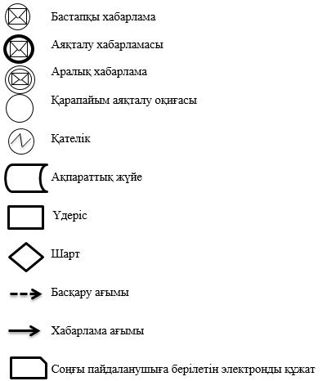

|  |  |
| --- | --- |
|  | "Некені (ерлі-зайыптылықты) бұзуды тіркеу, оның ішінде азаматтық хал актілері жазбаларына өзгерістер, толықтырулар мен түзетулер енгізу" мемлекеттік көрсетілетін қызмет регламентіне 2 қосымша |

**"Некені (ерлі-зайыптылықты) бұзуды тіркеу, оның ішінде азаматтық хал актілері жазбаларына өзгерістер, толықтырулар мен түзетулер енгізу" мемлекеттік көрсетілетін қызметтің бизнес-процесс анықтамалығы**

      Ескерту. 2–қосымша жаңа редакцияда –Жамбыл облысы әкімдігінің 21.08.2017 № 179 қаулысымен (алғашқы ресми жарияланған күнінен кейін күнтізбелік он күн өткен соң қолданысқа енгізіледі).

      1) Қызмет беруші арқылы

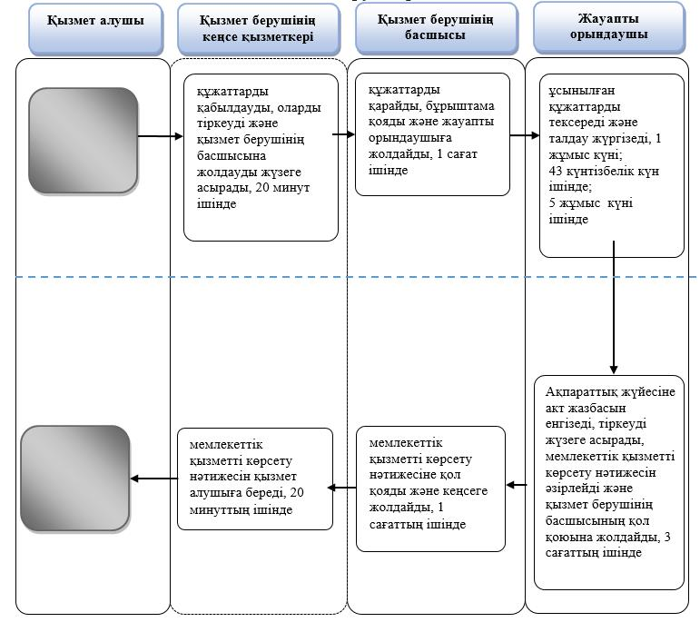

      2) Мемлекеттік корпорация арқылы

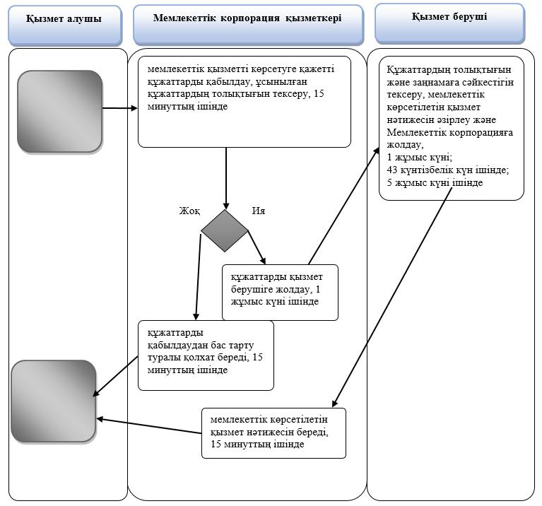

      3) Әкім аппараты арқылы

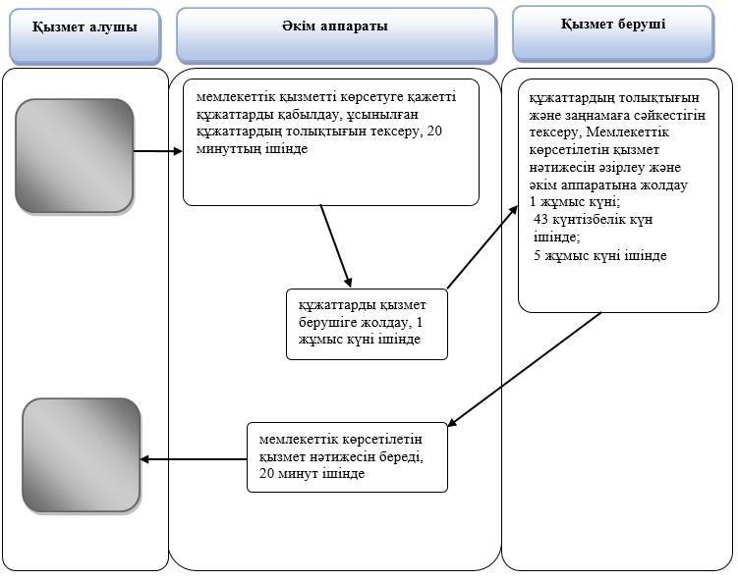

      4) "е-үкімет" веб-порталы арқылы

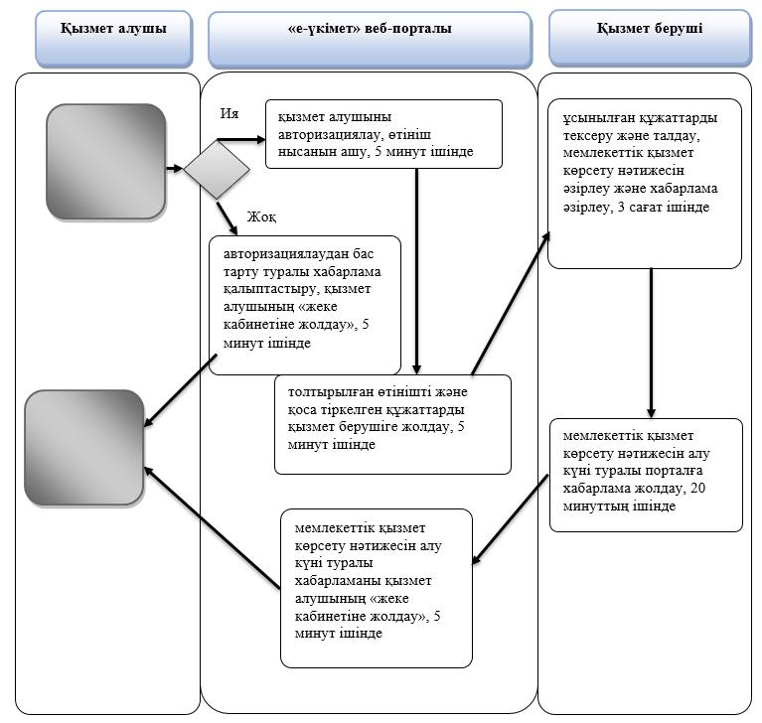

**Шартты белгілер:**

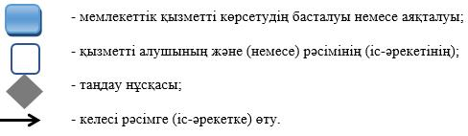

|  |  |
| --- | --- |
|  | Жамбыл облысы әкімдігінің 2015 жылғы "17" шілдедегі № 152 қаулысымен бекітілген |

**"Азаматтық хал актілері жазбаларын жою" мемлекеттік көрсетілетін қызмет регламенті**

      Ескерту. Қаулы регламентпен толықтырылды – Жамбыл облысы әкімдігінің 21.08.2017 № 179 қаулысымен (алғашқы ресми жарияланған күнінен кейін күнтізбелік 10 күн өткен соң қолданысқа енгізіледі).

**1. Жалпы ережелер**

      1. "Азаматтық хал актілері жазбаларын жою" мемлекеттік көрсетілетін қызметі (бұдан әрі – мемлекеттік көрсетілетін қызмет) Қазақстан Республикасының Әділет министрлігінің 2017 жылғы 21 маусымдағы №766 бұйрығымен бекітілген ("Азаматтық хал актілері жазбаларын жою" мемлекеттік көрсетілетін қызмет стандартының (бұдан әрі – Стандарт) негізінде (Нормативтік құқықтық актілердің мемлекеттік тіркеу тізілімінде № 11374 болып тіркелген) Жамбыл облысының аудандары және Тараз қаласы әкімі аппараттарымен (бұдан әрі – қызмет берушімен) көрсетіледі.

      Өтініштерді қабылдау және мемлекеттік қызмет көрсету нәтижесін беру мынадай баламалы негізде:

      1) көрсетілетін қызметті беруші;

      2) аудандық маңызы бар қалалардың, қаладағы аудандардың жергілікті атқарушы органдары, кенттердің, ауылдардың, ауылдық округтердің әкімдері;

      3) "Азаматтарға арналған үкімет" мемлекеттік корпорациясы" коммерциялық емес акционерлік қоғамы (бұдан әрі – Мемлекеттік корпорация) арқылы жүзеге асырылады.

      Ескерту. 1-тармаққа өзгерістер енгізілді – Жамбыл облысы әкімдігінің 05.03.2018 № 29 қаулысымен (алғашқы ресми жарияланған күнінен кейін күнтізбелік 10 күн өткен соң қолданысқа енгізіледі).

      2. Мемлекеттік қызметті көрсету нысаны - қағаз түрінде.

      3. Мемлекеттік қызметті көрсету нәтижесі: азаматтық хал акті жазбасын мүдделі тараптардың өтініші бойынша, сондай-ақ сот шешімі негізінде жойған кезде – азаматтық хал акті жазбаларын жою туралы тіркеуші органның жауабы;

      әке болуды анықтау, бала асырап алу (алғашқы қалыптастырылған жеке сәйкестендіру нөмірін қалпына келтірумен), атын, тегін, әкесінің атын өзгерту туралы жазбаларын жойған кезде – бастапқы деректермен қайталама туу туралы куәлік, қажет болған жағдайда, туу туралы анықтама;

      неке бұзу туралы акт жазбасын жойған кезде – тиісті некені қию туралы куәлік;

      мемлекеттік көрсетілетін қызмет стандартының 10-шы тармағында көзделген жағдайларда және негіздер бойынша жеке басын куәландыратын құжатты көрсеткен кезде мемлекеттік қызмет көрсетуден бас тарту туралы қағаз жеткізгіштегі дәлелді жауап.

**2. Мемлекеттік қызметті көрсету процесінде көрсетілетін қызмет берушінің құрылымдық бөлімшелерінің (қызметкерлерінің) іс-қимылы тәртібін сипаттау**

      4. Мемлекеттік қызметті көрсету бойынша рәсімді (іс-қимылды) бастауға Стандарттың 9 тармағында көрсетілген құжаттарды ұсына отырып Стандарттың 1 немесе 2 қосымшасына сәйкес өтініші негіз болып табылады.

      5. Мемлекеттік қызметті көрсету процесіндегі рәсімдер (іс-қимылдар):

      1) қызмет берушінің кеңсе қызметкерінің өтінішті тіркеуі және қызмет берушінің қарауына жолдауы, 20 (жиырма) минуттың ішінде;

      2) қызмет берушінің басшысының қызмет алушының өтінішін қарауы, бұрыштама қоюы (тапсырма және орындау мерзімі) және қарау үшін жауапты орындаушыға жолдауы, 1 (бір) сағаттың ішінде;

      3) жауапты орындаушының ұсынылған құжаттардың толықтығы мен Қазақстан Республикасының "Неке (ерлі-зайыптылық) және отбасы туралы" Кодексіне, сондай-ақ басқа да нормативтік құқықтық актілерге сәйкестігіне тексеруі және талдауы, мүдделі тұлғалардың өтініші бойынша күнтізбелік 28 (жиырма сегіз) күн ішінде, сот шешімінің негізінде күнтізбелік 13 (он үш) күн ішінде, басқа мемлекеттік органдарға сұрау салу және қосымша зерделеу немесе тексеру қажет болған кезде – көрсетілетін қызметті алушы қарау мерзімі ұзартылған кезден бастап күнтізбелік 3 (үш) күн ішінде хабардар етіле отырып, күнтізбелік 30 (отыз) күннен аспайтын уақытқа ұзартылады;

      4) жауапты орындаушының "Азаматтық хал актілерін жазу" тіркеу пункті" ақпараттық жүйесіне (әрі қарай - ақпараттық жүйе) акт жазбасын толтыруы және мемлекеттік қызметті көрсету нәтижесін дайындауы, қызмет берушінің басшысына жолдауы, 3 (үш) сағаттың ішінде;

      5) қызмет берушінің басшысы мемлекеттік қызметті көрсету нәтижесіне қол қоюы және қызмет берушінің кеңсесіне жолдауы, 1 (бір) сағаттың ішінде;

      6) қызмет берушінің кеңсесі қызмет алушыға немесе Мемлекеттік корпорацияға, әкім аппаратына мемлекеттік қызметті көрсету нәтижесін жолдауы, 20 (жиырма) минут ішінде.

      Ескерту. 5-тармаққа өзгерістер енгізілді – Жамбыл облысы әкімдігінің 05.03.2018 № 29 қаулысымен (алғашқы ресми жарияланған күнінен кейін күнтізбелік он күн өткен соң қолданысқа енгізіледі).

      6. Келесі рәсімді (іс-қимылдарды) орындауды бастау үшін негіз болатын мемлекеттік қызметті көрсету бойынша рәсімдердің (іс-қимылдардың) нәтижесі:

      1) тіркелген өтініш;

      2) бұрыштама және орындауға жолдау;

      3) қаралған құжаттар;

      4) ақпараттық жүйеге енгізілген жазба және толтырылған мемлекеттік қызметті көрсету нәтижесі;

      5) қол қойылған мемлекеттік қызметті көрсету нәтижесі;

      6) мемлекеттік қызметті көрсету нәтижесін қызмет алушыға немесе Мемлекеттік корпорацияға, әкім аппаратына жолдау.

      Ескерту. 6-тармаққа өзгерістер енгізілді – Жамбыл облысы әкімдігінің 05.03.2018 № 29 қаулысымен (алғашқы ресми жарияланған күнінен кейін күнтізбелік он күн өткен соң қолданысқа енгізіледі).

**3. Мемлекеттік қызмет көрсету процесінде көрсетілетін қызмет берушінің құрылымдық бөлімшелерінің (қызметкерлерінің) өзара іс-қимыл тәртібін сипаттау**

      7. Мемлекеттік қызмет көрсету процесіне қатысатын көрсетілетін қызметті берушінің құрылымдық бөлімшелерінің (қызметкерлерінің) тізбесі:

      1) қызмет берушінің кеңсесі;

      2) қызмет берушінің басшысы;

      3) қызмет берушінің жауапты маманы.

      8. Мемлекеттік қызмет көрсету үдерісінде рәсімдердің келесі реттілігі жүзеге асырылады:

      1) қызмет берушінің кеңсе қызметкері өтінішті және қоса берілген құжаттарды қабылдайды, тіркейді және қызмет берушінің басшысының қарауына жолдайды, 20 (жиырма) минуттың ішінде;

      2) қызмет берушінің басшысы өтінішті қарайды, бұрыштама қояды (тапсырма және орындау мерзімі) және жауапты орындаушыға жолдайды, 1 (бір) сағаттың ішінде;

      3) жауапты орындаушының ұсынылған құжаттардың толықтығы мен Қазақстан Республикасының "Неке (ерлі-зайыптылық) және отбасы туралы" Кодексіне, сондай-ақ басқа да нормативтік құқықтық актілерге сәйкестігіне тексеруі және талдауы, мүдделі тұлғалардың өтініші бойынша күнтізбелік 28 (жиырма сегіз) күн ішінде, сот шешімінің негізінде күнтізбелік 13 (он үш) күн ішінде, басқа мемлекеттік органдарға сұрау салу және қосымша зерделеу немесе тексеру қажет болған кезде – көрсетілетін қызметті алушы қарау мерзімі ұзартылған кезден бастап күнтізбелік 3 (үш) күн ішінде хабардар етіле отырып, күнтізбелік 30 (отыз) күн ішінде;

      4) ұсынылған құжаттарды тексеруден және талдаудан кейін жауапты орындаушы ақпараттық жүйесіне акт жазбасын енгізеді, мемлекеттік қызметті көрсету нәтижесін әзірлейді және қызмет берушінің басшысының қол қоюына жолдайды, 3 (үш) сағат ішінде;

      5) қызмет берушінің басшысы мемлекеттік қызметті көрсету нәтижесіне қол қояды және қызмет берушінің кеңсесіне жолдайды, 1 (бір) сағаттың ішінде;

      6) қызмет берушінің кеңсе қызметкері мемлекеттік қызметті көрсету нәтижесін қызмет алушыға немесе Мемлекеттік корпорацияға, әкім аппаратына жолдайды, 20 (жиырма) минут ішінде.

      Стандарттың 9 тармағында көрсетілген құжаттарды қосымша тексеру қажет болған кезде, сондай-ақ басқа мемлекеттік органдарға сұрау салу қажет болған кезде қызмет көрсету мерзімі көрсетілетін қызметті алушыны 3 (үш) күнтізбелік күн ішінде хабардар ете отырып, күнтiзбелiк 30 (отыз) күннен аспайтын уақытқа ұзартылады.

      Ескерту. 8 -тармаққа өзгерістер енгізілді – Жамбыл облысы әкімдігінің 05.03.2018 № 29 қаулысымен (алғашқы ресми жарияланған күнінен кейін күнтізбелік 10 күн өткен соң қолданысқа енгізіледі).

**4. Мемлекеттік корпорациямен және (немесе) өзге де көрсетілетін қызметті берушілермен өзара іс-қимыл тәртібін, сондай-ақ мемлекеттік қызмет көрсету процесінде ақпараттық жүйелерді пайдалану тәртібін сипаттау**

      Ескерту. 4-тараудың тақырыбы - жаңа редакцияда - Жамбыл облысы әкімдігінің әкімдігінің 05.03.2018 № 29 (алғашқы ресми жарияланған күнінен кейін күнтізбелік он күн өткен соң қолданысқа енгізіледі) қаулысымен.

      9. Мемлекеттік қызмет көрсетуге қажетті құжаттарды Мемлекеттік корпорация арқылы қабылдағанда Мемлекеттік корпорация қызметкері ұсынылған құжаттардың толықтығын тексереді. Қызмет алушыға тиісті құжаттарды қабылдағаны туралы қолхат береді, 15 (он бес) минуттан аспайды.

      Қабылданған құжаттар қызмет берушіге 1 (бір) жұмыс күні ішінде жолданады.

      Қызмет беруші құжаттардың толықтығын және заңнамаға сәйкестігін қарайды, мемлекеттік қызметті көрсету нәтижесін немесе дәлелді бас тарту туралы жауапты әзірлейді және қызметті алушыға немесе әкім аппаратына жолдайды, мүдделі тұлғалардың өтініші бойынша күнтізбелік 28 (жиырма сегіз) күн ішінде, сот шешімінің негізінде күнтізбелік 13 (он үш) күн ішінде.

      Мемлекеттік қызметті көрсету нәтижесін беруді әкім аппаратының қызметкері көрсетілетін қызметті алушының жеке басын куәландыратын құжатты ұсынуы арқылы (немесе нотариатта куәландырылған сенімхат бойынша өкілінің) 20 (жиырма) минут ішінде беріледі.

      Көрсетілетін қызметті алушы Стандарттың 9 тармағында көзделген тізбеге сәйкес құжаттардың топтамасын толық ұсынбаған жағдайда көрсетілетін қызметті беруші немесе Мемлекеттік корпорация қызметкері өтінішті қабылдаудан бас тартады, бұл ретте Мемлекеттік корпорация қызметкері мемлекеттік көрсетілетін қызмет Стандартына 3 қосымшаға сәйкес нысан бойынша құжат қабылдаудан бас тартқаны туралы қолхат береді. Көрсетілетін қызметті алушы қолданылу мерзімі өтіп кеткен құжаттарды ұсынған жағдайда көрсетілетін қызметті беруші өтінішті қабылдаудан бас тартады.

      Ескерту. 9 -тармаққа өзгерістер енгізілді – Жамбыл облысы әкімдігінің 05.03.2018 № 29 қаулысымен (алғашқы ресми жарияланған күнінен кейін күнтізбелік 10 күн өткен соң қолданысқа енгізіледі).

      10. Мемлекеттік қызмет көрсету процесінде рәсімдердің (іс-қимылдардың) ретін, көрсетілетін қызметті берушінің толық сипаттамасы құрылымдық бөлімшелерінің (қызметкерлерінің) өзара іс-қимылдарының, сонымен қатар қызмет берушілермен өзара іс-қимыл тәртібінің және мемлекеттік қызмет көрсету процесінде ақпараттық жүйелерді қолдану тәртібінің сипаттамасы осы Регламенттің 1 қосымшасына сәйкес мемлекеттік қызмет көрсетудің бизнес-процестерінің анықтамалығында көрсетіледі.

      Мемлекеттік көрсетілетін қызметінің бизнец-процес анықтамасы қызмет берушілердің интернет – ресурсында және Жамбыл облысы әкімдігінің интернет-ресурсында (http//www.zhambyl.gov.kz) орналастырылады.

|  |  |
| --- | --- |
|  | "Азаматтық хал актілері жазбаларын жою" мемлекеттік көрсетілетін қызмет регламентіне қосымша |

**"Азаматтық хал актілері жазбаларын жою" мемлекеттік көрсетілетін қызметтің бизнес-процесс анықтамалығы**

      1) Қызмет беруші арқылы

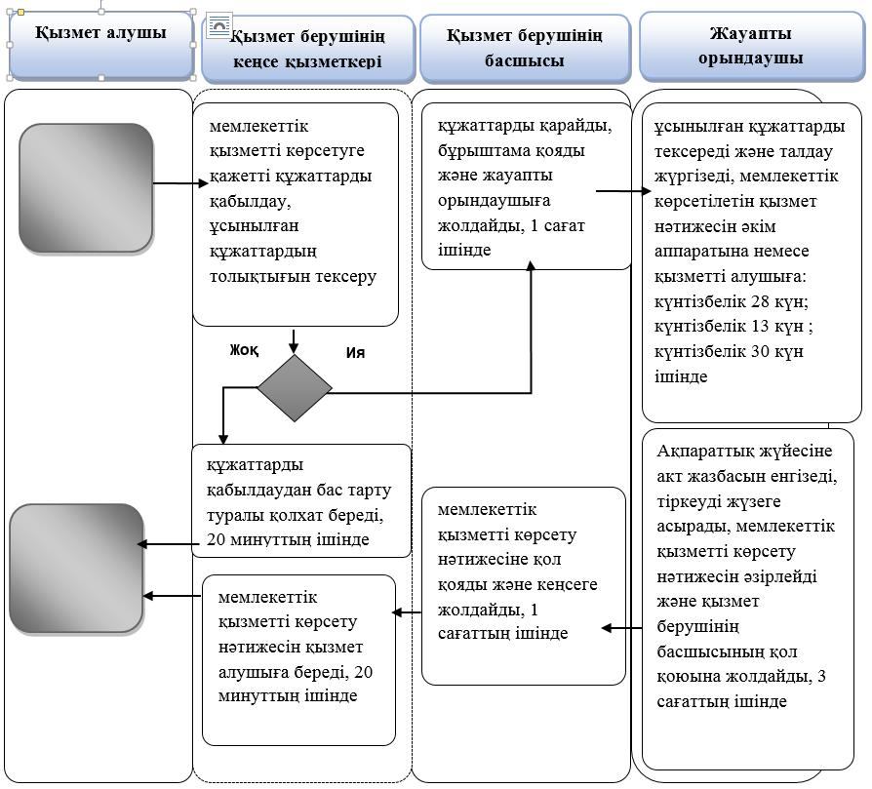

      2) Мемлекеттік корпорация арқылы

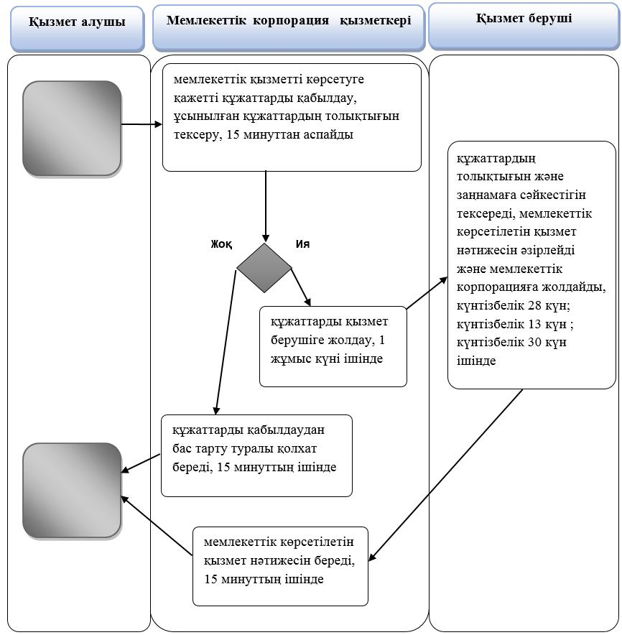

**Шартты белгілер:**

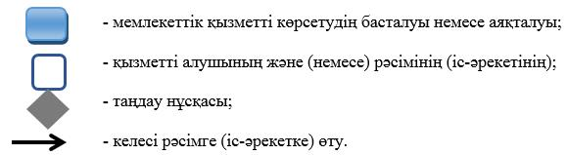

© 2012. Қазақстан Республикасы Әділет министрлігінің «Қазақстан Республикасының Заңнама және құқықтық ақпарат институты» ШЖҚ РМК